1. **CÁC THAM SỐ TRONG MỤC SERVICE DESK CONFIGURATION**
   1. **Organization Details**
      1. **Định nghĩa**

Cung cấp thông tin của tổ chức bao gồm: Tên tổ chức, Địa chỉ, Thông tin liên hệ, Logo tổ chức (hiện thị ở các báo cáo)

* + 1. **Cấu hình Organization Detail trên ServiceDesk Plus**
       1. **Xác định tham số cho Service Desk Plus**

|  |  |
| --- | --- |
| **Field** | **Information** |
| Name | Công Ty Viễn Thông Điện Lực Và CNTT |
| Description |  |
| Address |  |
| City |  |
| Postal Code |  |
| State |  |
| Country |  |
| E-mail ID |  |
| Phone No. |  |
| Fax No. |  |
| Web URL |  |
| Company Logo |  |
| Header Image |  |

* + - 1. **Cấu hình trên hệ thống Service Desk Plus**
* Chọn Tab Admin => Service Desk Configuration => Organization Details

* **Name**: tên tổ chức
* **Address**: Địa chỉ của tổ chức
* **Contact** **Information**: Thông tin liên hệ của tổ chức
  1. **Site**
     1. **Định nghĩa**

Nếu tổ chức có các văn phòng khu vực khác nhau trên toàn cầu, thì các văn phòng có thể được cấu hình dưới định dạng các Site. Mục đích của việc định cấu hình Site là duy trì một cài đặt duy nhất của ứng dụng này bất kể vị trí, giờ làm việc và các hoạt động CNTT được thực hiện trong các Site

Thông tin các văn phòng sẽ được tự động được import vào theo AD trên hệ thống Service Desk Plus.

* + 1. **Cấu hình Site trên Service Desk Plus**
       1. **Xác định tham số cho Service Desk Plus**

#### **Site CPC**

|  |  |
| --- | --- |
| **Field** | **Information** |
| Site name | Site CPC |
| Description |  |
| Region |  |
| Time Zone |  |
| Address line 1 |  |
| Address line 2 |  |
| Address line 3 |  |
| City |  |
| Postal Code |  |
| State |  |
| County |  |
| E-mail ID |  |
| Phone no |  |
| Fax no |  |
| Web URL |  |
| Site Incharge |  |
| Site Manager |  |

**Related Settings**

|  |  |  |  |
| --- | --- | --- | --- |
| How to Configure? | Copy Default Settings | Refer Settings | Custom Settings |
| Operational hours | N/A | 🞊 Default setting | Harvey Balls 0% with solid fill |
| Holidays | Harvey Balls 0% with solid fill | 🞊 Default setting | Harvey Balls 0% with solid fill |
| Departments | Harvey Balls 0% with solid fill | N/A | 🞊 |
| Technicians / Site Association | 🞊 | Harvey Balls 0% with solid fillDefault Settings  Applies to Technicians, Support Groups, Business Rules, Service Level Agreements | Harvey Balls 0% with solid fill |
| Support Groups | 🞊 | Harvey Balls 0% with solid fill |
| Business Rules | 🞊 | Harvey Balls 0% with solid fill |
| Service Level Agreements | 🞊 | Harvey Balls 0% with solid fill |

**Site EVN**

|  |  |
| --- | --- |
| **Field** | **Information** |
| Site name | Site EVN |
| Description |  |
| Region |  |
| Time Zone |  |
| Address line 1 |  |
| Address line 2 |  |
| Address line 3 |  |
| City |  |
| Postal Code |  |
| State |  |
| County |  |
| E-mail ID |  |
| Phone no |  |
| Fax no |  |
| Web URL |  |
| Site Incharge |  |
| Site Manager |  |

**Related Settings**

|  |  |  |  |
| --- | --- | --- | --- |
| How to Configure? | Copy Default Settings | Refer Settings | Custom Settings |
| Operational hours | N/A | 🞊 Default setting | Harvey Balls 0% with solid fill |
| Holidays | Harvey Balls 0% with solid fill | 🞊 Default setting | Harvey Balls 0% with solid fill |
| Departments | Harvey Balls 0% with solid fill | N/A | 🞊 |
| Technicians / Site Association | 🞊 | Harvey Balls 0% with solid fillDefault Settings  Applies to Technicians, Support Groups, Business Rules, Service Level Agreements | Harvey Balls 0% with solid fill |
| Support Groups | 🞊 | Harvey Balls 0% with solid fill |
| Business Rules | 🞊 | Harvey Balls 0% with solid fill |
| Service Level Agreements | 🞊 | Harvey Balls 0% with solid fill |

**Site GE1**

|  |  |
| --- | --- |
| **Field** | **Information** |
| Site name | Site GE1 |
| Description |  |
| Region |  |
| Time Zone |  |
| Address line 1 |  |
| Address line 2 |  |
| Address line 3 |  |
| City |  |
| Postal Code |  |
| State |  |
| County |  |
| E-mail ID |  |
| Phone no |  |
| Fax no |  |
| Web URL |  |
| Site Incharge |  |
| Site Manager |  |

**Related Settings**

|  |  |  |  |
| --- | --- | --- | --- |
| How to Configure? | Copy Default Settings | Refer Settings | Custom Settings |
| Operational hours | N/A | 🞊 Default setting | Harvey Balls 0% with solid fill |
| Holidays | Harvey Balls 0% with solid fill | 🞊 Default setting | Harvey Balls 0% with solid fill |
| Departments | Harvey Balls 0% with solid fill | N/A | 🞊 |
| Technicians / Site Association | 🞊 | Harvey Balls 0% with solid fillDefault Settings  Applies to Technicians, Support Groups, Business Rules, Service Level Agreements | Harvey Balls 0% with solid fill |
| Support Groups | 🞊 | Harvey Balls 0% with solid fill |
| Business Rules | 🞊 | Harvey Balls 0% with solid fill |
| Service Level Agreements | 🞊 | Harvey Balls 0% with solid fill |

**Site GE2**

|  |  |
| --- | --- |
| **Field** | **Information** |
| Site name | Site GE2 |
| Description |  |
| Region |  |
| Time Zone |  |
| Address line 1 |  |
| Address line 2 |  |
| Address line 3 |  |
| City |  |
| Postal Code |  |
| State |  |
| County |  |
| E-mail ID |  |
| Phone no |  |
| Fax no |  |
| Web URL |  |
| Site Incharge |  |
| Site Manager |  |

**Related Settings**

|  |  |  |  |
| --- | --- | --- | --- |
| How to Configure? | Copy Default Settings | Refer Settings | Custom Settings |
| Operational hours | N/A | 🞊 Default setting | Harvey Balls 0% with solid fill |
| Holidays | Harvey Balls 0% with solid fill | 🞊 Default setting | Harvey Balls 0% with solid fill |
| Departments | Harvey Balls 0% with solid fill | N/A | 🞊 |
| Technicians / Site Association | 🞊 | Harvey Balls 0% with solid fillDefault Settings  Applies to Technicians, Support Groups, Business Rules, Service Level Agreements | Harvey Balls 0% with solid fill |
| Support Groups | 🞊 | Harvey Balls 0% with solid fill |
| Business Rules | 🞊 | Harvey Balls 0% with solid fill |
| Service Level Agreements | 🞊 | Harvey Balls 0% with solid fill |

**Site GE3**

|  |  |
| --- | --- |
| **Field** | **Information** |
| Site name | Site GE3 |
| Description |  |
| Region |  |
| Time Zone |  |
| Address line 1 |  |
| Address line 2 |  |
| Address line 3 |  |
| City |  |
| Postal Code |  |
| State |  |
| County |  |
| E-mail ID |  |
| Phone no |  |
| Fax no |  |
| Web URL |  |
| Site Incharge |  |
| Site Manager |  |

**Related Settings**

|  |  |  |  |
| --- | --- | --- | --- |
| How to Configure? | Copy Default Settings | Refer Settings | Custom Settings |
| Operational hours | N/A | 🞊 Default setting | Harvey Balls 0% with solid fill |
| Holidays | Harvey Balls 0% with solid fill | 🞊 Default setting | Harvey Balls 0% with solid fill |
| Departments | Harvey Balls 0% with solid fill | N/A | 🞊 |
| Technicians / Site Association | 🞊 | Harvey Balls 0% with solid fillDefault Settings  Applies to Technicians, Support Groups, Business Rules, Service Level Agreements | Harvey Balls 0% with solid fill |
| Support Groups | 🞊 | Harvey Balls 0% with solid fill |
| Business Rules | 🞊 | Harvey Balls 0% with solid fill |
| Service Level Agreements | 🞊 | Harvey Balls 0% with solid fill |

**Site HAN**

|  |  |
| --- | --- |
| **Field** | **Information** |
| Site name | Site HAN |
| Description |  |
| Region |  |
| Time Zone |  |
| Address line 1 |  |
| Address line 2 |  |
| Address line 3 |  |
| City |  |
| Postal Code |  |
| State |  |
| County |  |
| E-mail ID |  |
| Phone no |  |
| Fax no |  |
| Web URL |  |
| Site Incharge |  |
| Site Manager |  |

**Related Settings**

|  |  |  |  |
| --- | --- | --- | --- |
| How to Configure? | Copy Default Settings | Refer Settings | Custom Settings |
| Operational hours | N/A | 🞊 Default setting | Harvey Balls 0% with solid fill |
| Holidays | Harvey Balls 0% with solid fill | 🞊 Default setting | Harvey Balls 0% with solid fill |
| Departments | Harvey Balls 0% with solid fill | N/A | 🞊 |
| Technicians / Site Association | 🞊 | Harvey Balls 0% with solid fillDefault Settings  Applies to Technicians, Support Groups, Business Rules, Service Level Agreements | Harvey Balls 0% with solid fill |
| Support Groups | 🞊 | Harvey Balls 0% with solid fill |
| Business Rules | 🞊 | Harvey Balls 0% with solid fill |
| Service Level Agreements | 🞊 | Harvey Balls 0% with solid fill |

**Site HCM**

|  |  |
| --- | --- |
| **Field** | **Information** |
| Site name | Site HCM |
| Description |  |
| Region |  |
| Time Zone |  |
| Address line 1 |  |
| Address line 2 |  |
| Address line 3 |  |
| City |  |
| Postal Code |  |
| State |  |
| County |  |
| E-mail ID |  |
| Phone no |  |
| Fax no |  |
| Web URL |  |
| Site Incharge |  |
| Site Manager |  |

**Related Settings**

|  |  |  |  |
| --- | --- | --- | --- |
| How to Configure? | Copy Default Settings | Refer Settings | Custom Settings |
| Operational hours | N/A | 🞊 Default setting | Harvey Balls 0% with solid fill |
| Holidays | Harvey Balls 0% with solid fill | 🞊 Default setting | Harvey Balls 0% with solid fill |
| Departments | Harvey Balls 0% with solid fill | N/A | 🞊 |
| Technicians / Site Association | 🞊 | Harvey Balls 0% with solid fillDefault Settings  Applies to Technicians, Support Groups, Business Rules, Service Level Agreements | Harvey Balls 0% with solid fill |
| Support Groups | 🞊 | Harvey Balls 0% with solid fill |
| Business Rules | 🞊 | Harvey Balls 0% with solid fill |
| Service Level Agreements | 🞊 | Harvey Balls 0% with solid fill |

**Site NPC**

|  |  |
| --- | --- |
| **Field** | **Information** |
| Site name | Site NPC |
| Description |  |
| Region |  |
| Time Zone |  |
| Address line 1 |  |
| Address line 2 |  |
| Address line 3 |  |
| City |  |
| Postal Code |  |
| State |  |
| County |  |
| E-mail ID |  |
| Phone no |  |
| Fax no |  |
| Web URL |  |
| Site Incharge |  |
| Site Manager |  |

**Related Settings**

|  |  |  |  |
| --- | --- | --- | --- |
| How to Configure? | Copy Default Settings | Refer Settings | Custom Settings |
| Operational hours | N/A | 🞊 Default setting | Harvey Balls 0% with solid fill |
| Holidays | Harvey Balls 0% with solid fill | 🞊 Default setting | Harvey Balls 0% with solid fill |
| Departments | Harvey Balls 0% with solid fill | N/A | 🞊 |
| Technicians / Site Association | 🞊 | Harvey Balls 0% with solid fillDefault Settings  Applies to Technicians, Support Groups, Business Rules, Service Level Agreements | Harvey Balls 0% with solid fill |
| Support Groups | 🞊 | Harvey Balls 0% with solid fill |
| Business Rules | 🞊 | Harvey Balls 0% with solid fill |
| Service Level Agreements | 🞊 | Harvey Balls 0% with solid fill |

**Site NPT**

|  |  |
| --- | --- |
| **Field** | **Information** |
| Site name | Site NPT |
| Description |  |
| Region |  |
| Time Zone |  |
| Address line 1 |  |
| Address line 2 |  |
| Address line 3 |  |
| City |  |
| Postal Code |  |
| State |  |
| County |  |
| E-mail ID |  |
| Phone no |  |
| Fax no |  |
| Web URL |  |
| Site Incharge |  |
| Site Manager |  |

**Related Settings**

|  |  |  |  |
| --- | --- | --- | --- |
| How to Configure? | Copy Default Settings | Refer Settings | Custom Settings |
| Operational hours | N/A | 🞊 Default setting | Harvey Balls 0% with solid fill |
| Holidays | Harvey Balls 0% with solid fill | 🞊 Default setting | Harvey Balls 0% with solid fill |
| Departments | Harvey Balls 0% with solid fill | N/A | 🞊 |
| Technicians / Site Association | 🞊 | Harvey Balls 0% with solid fillDefault Settings  Applies to Technicians, Support Groups, Business Rules, Service Level Agreements | Harvey Balls 0% with solid fill |
| Support Groups | 🞊 | Harvey Balls 0% with solid fill |
| Business Rules | 🞊 | Harvey Balls 0% with solid fill |
| Service Level Agreements | 🞊 | Harvey Balls 0% with solid fill |

**Site SPC**

|  |  |
| --- | --- |
| **Field** | **Information** |
| Site name | Site SPC |
| Description |  |
| Region |  |
| Time Zone |  |
| Address line 1 |  |
| Address line 2 |  |
| Address line 3 |  |
| City |  |
| Postal Code |  |
| State |  |
| County |  |
| E-mail ID |  |
| Phone no |  |
| Fax no |  |
| Web URL |  |
| Site Incharge |  |
| Site Manager |  |

**Related Settings**

|  |  |  |  |
| --- | --- | --- | --- |
| How to Configure? | Copy Default Settings | Refer Settings | Custom Settings |
| Operational hours | N/A | 🞊 Default setting | Harvey Balls 0% with solid fill |
| Holidays | Harvey Balls 0% with solid fill | 🞊 Default setting | Harvey Balls 0% with solid fill |
| Departments | Harvey Balls 0% with solid fill | N/A | 🞊 |
| Technicians / Site Association | 🞊 | Harvey Balls 0% with solid fillDefault Settings  Applies to Technicians, Support Groups, Business Rules, Service Level Agreements | Harvey Balls 0% with solid fill |
| Support Groups | 🞊 | Harvey Balls 0% with solid fill |
| Business Rules | 🞊 | Harvey Balls 0% with solid fill |
| Service Level Agreements | 🞊 | Harvey Balls 0% with solid fill |

* + - 1. **Cấu hình trên hệ thống Service Desk Plus**
* Bước 1: Chọn tab Admin => Sites => New Site

* Bước 2: Điền các thông tin để tạo mới một Site

* Organization Details: Thông tin chi tiết
* Address: Địa chỉ
* Contact Information: Thông tin liên hệ
* Organization Roles: Chọn vai trò tổ chức
* Related Settings: Cài đặt liên quan
* Copy Default Settings: Chỉ copy các thông số mặc định từ Site Default đã cấu hình sẵn nếu có. Nhưng sẽ không phụ thuộc vào Site Default nếu có thay đổi từ Site Default thì cũng không bị ảnh hưởng.
* Refer Default Settings: Các thông số trong Site mới khi chọn Option này sẽ bị phụ thuộc vào Site Default. Mọi thay đổi từ Site Default thì Site mới này sẽ thay đổi theo.
* Custom Settings: Khi chọn Option này thì các thông số được cấu hình sẽ độc lập với Site Default.
  1. **Operational hours**
     1. **Định nghĩa**

Giờ hoạt động có thể được thiết lập cho khu vực cụ thể của chi nhánh. Thông tin này được sử dụng để tính toán thời gian hoàn thành yêu cầu dịch vụ dựa trên SLA và mức ưu tiên áp dụng theo từng dịch vụ.

* + 1. **Cấu hình Operational hour trên hệ thống Service Desk Plus**
       1. **Xác định tham số cho Service Desk Plus**

|  |  |  |
| --- | --- | --- |
| **Tên chi nhánh** | **Thời gian làm việc** | |
| **Start Time** | **End Time** |
| Tập đoàn EVN | 08:00 | 17:00 |
| Break Hours | 12: 00 | 13:00 |

|  |  |
| --- | --- |
| **Working days** |  |
| **Monday** | **8:00-17:00** |
| **Tuesday** | **8:00-17:00** |
| **Wednesday** | **8:00-17:00** |
| **Thursday** | **8:00-17:00** |
| **Friday** | **8:00-17:00** |
| **Saturday** | **8:00-17:00** |
| **Sunday** |  |

* + - 1. **Cấu hình trên hệ thống Service Desk Plus**
* Chọn tab Admin => Service Desk Configuration => Operational hours

* 1. **Holidays**
     1. **Định nghĩa**

Thông tin ngày nghỉ sẽ được xác định cụ thể cho từng Site trong tổ chức.Thông tin này cùng với các giờ làm việc sẽ được sử dụng để tính toán thời gian hoàn thành dự kiến của một yêu cầu dịch vụ, tùy thuộc vào mức độ ưu tiên và cam kết chất lượng (SLA) áp dụng cho yêu cầu đó.

* + 1. **Cấu hình Holidays trên hệ thống Service Desk Plus**
       1. **Xác định tham số cho Service Desk Plus**

|  |  |  |
| --- | --- | --- |
| **Date** | **Description** | **Recurring** |
| 1-1-2023 | Tet Duong lich | Yes |
|  |  |  |

* + - 1. **Cấu hình trên hệ thống Service Desk Plus**
* Chọn tab Admin => Service Desk Configuration => Holidays => Thêm mới Holiday chọn Add New Holiday

* Nhập thông tin chi tiết cho ngày lễ:
* Chọn **Check if this a recurring holidays** : Nếu sang năm vẫn lặp lại

* **Date**: chọn ngày lễ.
* **Description**: mô tả về ngày lễ.
* Chọn **Save** để lưu lại thông tin cấu hình.
  1. **Department**
     1. **Định nghĩa**

Là phòng ban thuộc tổ chức của đơn vị cung cấp dịch vụ theo AD

* + 1. **Cấu hình Department trên hệ thống Service Desk Plus**
       1. **Xác định tham số cho Service Desk Plus**

Ngoài các Department được đồng bộ từ AD, thì cấu hình các Department sau:

|  |  |  |  |
| --- | --- | --- | --- |
| **Name** | **CI Type** | **Department head** | **Site** |
| **CPC** | **Department** |  | **Site CPC** |
| **EVN** | **Department** |  | **Site EVN** |
| **GE1** | **Department** |  | **Site GE1** |
| **GE2** | **Department** |  | **Site GE2** |
| **GE3** | **Department** |  | **Site GE3** |
| **HAN** | **Department** |  | **Site HAN** |
| **HCM** | **Department** |  | **Site HCM** |
| **NPC** | **Department** |  | **Site NPC** |
| **NPT** | **Department** |  | **Site NPT** |
| **SPC** | **Department** |  | **Site SPC** |

* + - 1. **Cấu hình trên hệ thống Service Desk Plus**

* **Bước 1:** Chọn tab Admin => Service Desk Configuration => Departments => New Departments

* **Bước 2:** Điền các thông tin để tạo mới **Department** sau đó chọn **Save** để lưu

1. **Users & Premission**
   1. **Roles**
      1. **Định nghĩa**

Mỗi kỹ thuật viên truy cập vào công cụ helpdesk sẽ được thiết lập quyền thực hiện nhiệm vụ cụ thể trong ứng dụng. Các quyền truy cập được gọi là vai trò trong Service Desk Plus. Vai trò được xác định dựa trên các modules khác nhau trong ứng dụng.

* + 1. **Cấu hình Roles trên hệ thống Service Desk Plus**
       1. **Xác định tham số cho Service Desk Plus**

Hệ thống sẽ sử dụng 2 Role có sẵn của hệ thống và cấu hình thêm các Role khác

2 Role có sẵn:

**SDAdmin**: Vai trò được trao cho quản trị viên. Quản trị viên có quyền truy cập trên tất cả các mô -đun trong ứng dụng. Chỉ riêng quản trị viên có đặc quyền truy cập mô -đun quản trị viên là chìa khóa để vận hành ứng dụng.

**SDGuest**: Vai trò để truy cập ứng dụng từ cổng thông tin tự phục vụ. Các kỹ thuật viên / người yêu cầu với vai trò này một mình sẽ có thể truy cập các yêu cầu / giải pháp.

* **SDSiteAdmin**

|  |  |  |  |  |  |
| --- | --- | --- | --- | --- | --- |
| **Tab Menu \ Access Permission** | **Complete Access** | **View** | **Add** | **Edit** | **Delete** |
| Requests | ☑ | ☑ | ☑ | ☑ | ☑ |
| Problems | ☑ | ☑ | ☑ | ☑ | ☑ |
| Changes | ☑ | ☑ | ☑ | ☑ | ☑ |
| Releases | ☑ | ☑ | ☑ | ☑ | ☑ |
| Assets | ☑ | ☑ | ☑ | ☑ | ☑ |
| Purchases Order | ☑ | ☑ | ☑ | ☑ | ☑ |
| Purchases Request | ☑ | ☑ | ☑ | ☑ | ☑ |
| Contracts | ☑ | ☑ | ☑ | ☑ | ☑ |
| Solutions | ☑ | ☑ | ☑ | ☑ | ☑ |
| Reports | ☑ | ☑ | ☑ | ☑ | ☑ |
| Announcements |  | ☑ |  |  |  |

* **Advance Permissions**

|  |  |  |  |  |  |  |  |  |  |  |  |  |  |  |  |  |  |
| --- | --- | --- | --- | --- | --- | --- | --- | --- | --- | --- | --- | --- | --- | --- | --- | --- | --- |
| **Requests** | | |  | | | | | | |  | | | | |  | | |
| ☑ **Add** | | | ☑ Adding/Editing Request Task | | | | | | | ☑Adding Requester | | | | |  | | |
| ☑ **Edit** | | | ☑Resolving Request  ☑Closing Request  ☑Reopening Request  ☑Editing closed Requests  ☑Cancel Request | | | | | | | ☑Allow Stop Timer  ☑Modifying Due Time  ☑Assigning Technician  ☑Adding Approvals | | | | | ☑Merging Requests  ☑Modify Resolution  ☑Editing Requester  ☑Deleting Approvals | | |
| ☑ **Delete** | | | ☑Editing/Deleting Others Notes  ☑Editing/Deleting own notes | | | | | | | ☑Adding Approvals | | | | | ☑Deleting Request Task | | |
|  | | | | |  | | | | | |
|  Allow technician to share request   Allow task technician to access the request   Allow technicians in task group to access request | | | | | | | | | | | | | | | | | |
| **Inventory** | | |  | | | | | | |  | | | | |  | | |
|  | | | ☑ Adding New Product | | | | | | | ☑Adding New Vendor | | | | |  | | |
|  |  | | | | | | | |  |  |  | | |  | |  | |
| **Purchase** | | | | | | | |  | | | | | |  | | | |  | |
|  | | | | | | | | ☑ Cancel Purchase Order | | | | | | ❒ Adding New Vendor Service | | | |  | |
|  |  |  | |  | |
|  |  |  | |  | |
| **Scan** | | | | | | | |  | | | | | |  | | | |  | |
|  | | | | | | | | ❒ Scan Now | | | | | |  | | | |  | |
|  |  | | | | | |  |  |  | | |  | |  | |
| **Report** | | | | | | | |  | | | | | |  | | | |  | |
|  | | | | | | | | ❒ Create Query Report | | | | | |  | | | |  | |
| Technician is allowed to view | | | | | | | | * All * All in associated sites * All in group & assigned to him[Requests only] * Assigned to him[Requests only] | | | | | |  | | | |  | |
| Allow technician to approve solution | | | | | | | | ❒ | | | | | |  | | | |  | |

* Servicedesk Admin

|  |  |  |  |  |  |
| --- | --- | --- | --- | --- | --- |
| **Tab Menu \ Access Permission** | **Complete Access** | **View** | **Add** | **Edit** | **Delete** |
| Requests |  | ☑ | ☑ | ☑ |  |
| Problems |  | ☑ | ☑ | ☑ |  |
| Changes |  | ☑ | ☑ | ☑ |  |
| Releases |  | ☑ | ☑ | ☑ |  |
| Assets |  | ☑ | ☑ | ☑ |  |
| Purchases Order |  |  |  |  |  |
| Purchases Request |  |  |  |  |  |
| Contracts |  |  |  |  |  |
| Solutions |  | ☑ | ☑ | ☑ |  |
| Reports |  | ☑ | ☑ | ☑ |  |
| Announcements |  | ☑ | ☑ | ☑ |  |

* Advance Premissions

|  |  |  |  |  |  |  |  |  |  |  |
| --- | --- | --- | --- | --- | --- | --- | --- | --- | --- | --- |
| **Requests** | | |  | | |  | | | |  |
|  **Add** | | | ☑ Adding/Editing Request Task | | | Adding Requester | | | |  |
|  **Edit** | | | ☑Resolving Request  ☑Closing Request  Reopening Request  ☑Editing closed Requests  ☑Cancel Request | | | ☑Allow Stop Timer  Modifying Due Time  ☑Assigning Technician  ☑Adding Approvals | | | | ☑Merging Requests  ☑Modify Resolution  ☑Editing Requester  ☑Deleting Approvals |
|  **Delete** | | | Editing/Deleting Others Notes  Editing/Deleting own notes | | | Editing/Deleting others Time Entry | | | | Deleting Request Task |
|  | | |  | | |  | | | |  |
|  Allow technician to share request   Allow task technician to access the request   Allow technicians in task group to access request | | |  | | |  | | | |  |
|  |  |  |  |  | |  |  |
|  |  |  |  |  | |  |  |
|  |  |  |  |  | |  |  |
| **Inventory** | | |  | | |  | | | |  |
|  | | | Adding New Product | | | Adding New Vendor | | | |  |

|  |  |  |  |  |  |  |  |  |  |
| --- | --- | --- | --- | --- | --- | --- | --- | --- | --- |
|  |  | | |  |  |  |  | |  |
| **Purchase** | | |  | | | |  | | |  |
|  | | | ❒ Cancel Purchase Order | | | | ❒ Adding New Vendor Service | | |  |
|  |  |  |  |  |  | |  |
|  |  |  |  |  |  | |  |
| **Scan** | | |  | | | |  | | |  |
|  | | | ☑ Scan Now | | | |  | | |  |
|  |  |  |  |  |  | |  |
| **Report** | | |  | | | |  | | |  |
|  | | | ❒ Create Query Report | | | |  | | |  |
| Technician is allowed to view | | | * All * All in associated sites * All in group & assigned to him[Requests only] * Assigned to him[Requests only] | | | |  | | |  |
| Allow technician to approve solution | | | ❒ | | | |  | | |  |
|  |  |  |  |  |  | |  |

* ServiceDesk Agent

|  |  |  |  |  |  |
| --- | --- | --- | --- | --- | --- |
| **Tab Menu \ Access Permission** | **Complete Access** | **View** | **Add** | **Edit** | **Delete** |
| **Requests** |  | ☑ | ☑ | ☑ |  |
| **Problems** |  | ☑ | ☑ | ☑ |  |
| **Changes** |  | ☑ | ☑ | ☑ |  |
| **Releases** |  | ☑ | ☑ | ☑ |  |
| **Assets** |  | ☑ | ☑ | ☑ |  |
| **Purchases Order** |  |  |  |  |  |
| **Purchases Request** |  |  |  |  |  |
| **Contracts** |  |  |  |  |  |
| **Solutions** |  | ☑ | ☑ | ☑ |  |
| **Reports** |  | ☑ | ☑ | ☑ |  |
| **Announcements** |  | ☑ | ☑ | ☑ |  |

* Advance Premissions

|  |  |  |  |  |  |  |  |  |  |  |
| --- | --- | --- | --- | --- | --- | --- | --- | --- | --- | --- |
| **Requests** | | |  | | |  | | | |  |
|  **Add** | | | ☑ Adding/Editing Request Task | | | Adding Requester | | | |  |
|  **Edit** | | | ☑Resolving Request  Closing Request  Reopening Request  ☑Editing closed Requests  ☑Cancel Request | | | ☑Allow Stop Timer  Modifying Due Time  ☑Assigning Technician  ☑Adding Approvals | | | | ☑Merging Requests  ☑Modify Resolution  ☑Editing Requester  ☑Deleting Approvals |
|  **Delete** | | | Editing/Deleting Others Notes  Editing/Deleting own notes | | | Editing/Deleting others Time Entry | | | | Deleting Request Task |
|  | | |  | | |  | | | |  |
|  Allow technician to share request   Allow task technician to access the request   Allow technicians in task group to access request | | |  | | |  | | | |  |
|  |  |  |  |  | |  |  |
|  |  |  |  |  | |  |  |
|  |  |  |  |  | |  |  |
| **Inventory** | | |  | | |  | | | |  |
|  | | | ❒ Adding New Product | | | Adding New Vendor | | | |  |

|  |  |  |  |  |  |  |  |  |  |
| --- | --- | --- | --- | --- | --- | --- | --- | --- | --- |
|  |  | | |  |  |  |  | |  |
| **Purchase** | | |  | | | |  | | |  |
|  | | | ❒ Cancel Purchase Order | | | | ❒ Adding New Vendor Service | | |  |
|  |  |  |  |  |  | |  |
|  |  |  |  |  |  | |  |
| **Scan** | | |  | | | |  | | |  |
|  | | | ❒ Scan Now | | | |  | | |  |
|  |  |  |  |  |  | |  |
| **Report** | | |  | | | |  | | |  |
|  | | | ❒ Create Query Report | | | |  | | |  |
| Technician is allowed to view | | | * All * All in associated sites * All in group & assigned to him[Requests only] * Assigned to him[Requests only] | | | |  | | |  |
| Allow technician to approve solution | | | ❒ | | | |  | | |  |

* Servicedesk Manager

|  |  |  |  |  |  |
| --- | --- | --- | --- | --- | --- |
| **Tab Menu \ Access Permission** | **Complete Access** | **View** | **Add** | **Edit** | **Delete** |
| **Requests** |  | ☑ | ☑ | ☑ |  |
| **Problems** |  | ☑ | ☑ | ☑ |  |
| **Changes** |  | ☑ | ☑ | ☑ |  |
| **Releases** |  | ☑ | ☑ | ☑ |  |
| **Assets** |  | ☑ | ☑ | ☑ |  |
| **Purchases Order** |  |  |  |  |  |
| **Purchases Request** |  |  |  |  |  |
| **Contracts** |  |  |  |  |  |
| **Solutions** |  | ☑ | ☑ | ☑ |  |
| **Reports** |  | ☑ | ☑ | ☑ |  |
| **Announcements** |  | ☑ | ☑ | ☑ |  |

* Advance Premission

|  |  |  |  |  |  |  |  |  |  |  |
| --- | --- | --- | --- | --- | --- | --- | --- | --- | --- | --- |
| **Requests** | | |  | | |  | | | |  |
|  **Add** | | | ☑ Adding/Editing Request Task | | | Adding Requester | | | |  |
|  **Edit** | | | ☑Resolving Request  ☑Closing Request  Reopening Request  ☑Editing closed Requests  ☑Cancel Request | | | ☑Allow Stop Timer  ☑Modifying Due Time  ☑Assigning Technician  ☑Adding Approvals | | | | ☑Merging Requests  ☑Modify Resolution  ☑Editing Requester  ☑Deleting Approvals |
| ☑ **Delete** | | | ☑Editing/Deleting Others Notes  ☑Editing/Deleting own notes | | | ☑Editing/Deleting others Time Entry | | | | ☑Deleting Request Task |
|  | | |  | | |  | | | |  |
| ☑ Allow technician to share request  ☑ Allow task technician to access the request  ☑ Allow technicians in task group to access request | | |  | | |  | | | |  |
|  |  |  |  |  | |  |  |
|  |  |  |  |  | |  |  |
|  |  |  |  |  | |  |  |
| **Inventory** | | |  | | |  | | | |  |
|  | | | ❒ Adding New Product | | | Adding New Vendor | | | |  |

|  |  |  |  |  |  |  |  |  |  |
| --- | --- | --- | --- | --- | --- | --- | --- | --- | --- |
|  |  | | |  |  |  |  | |  |
| **Purchase** | | |  | | | |  | | |  |
|  | | | ❒ Cancel Purchase Order | | | | ❒ Adding New Vendor Service | | |  |
|  |  |  |  |  |  | |  |
|  |  |  |  |  |  | |  |
| **Scan** | | |  | | | |  | | |  |
|  | | | ☑ Scan Now | | | |  | | |  |
|  |  |  |  |  |  | |  |
| **Report** | | |  | | | |  | | |  |
|  | | | ❒ Create Query Report | | | |  | | |  |
| Technician is allowed to view | | | * All * All in associated sites * All in group & assigned to him[Requests only] * Assigned to him[Requests only] | | | |  | | |  |
| Allow technician to approve solution | | | ❒ | | | |  | | |  |

* ServicedeskLine Manager

|  |  |  |  |  |  |
| --- | --- | --- | --- | --- | --- |
| **Tab Menu \ Access Permission** | **Complete Access** | **View** | **Add** | **Edit** | **Delete** |
| **Requests** |  | ☑ | ☑ | ☑ |  |
| **Problems** |  | ☑ | ☑ | ☑ |  |
| **Changes** |  | ☑ | ☑ | ☑ |  |
| **Releases** |  | ☑ | ☑ | ☑ |  |
| **Assets** |  | ☑ | ☑ | ☑ |  |
| **Purchases Order** |  |  |  |  |  |
| **Purchases Request** |  |  |  |  |  |
| **Contracts** |  |  |  |  |  |
| **Solutions** |  | ☑ | ☑ | ☑ |  |
| **Reports** |  | ☑ | ☑ | ☑ |  |
| **Announcements** |  | ☑ | ☑ | ☑ |  |

* Advance Request

|  |  |  |  |  |  |  |  |  |  |  |
| --- | --- | --- | --- | --- | --- | --- | --- | --- | --- | --- |
| **Requests** | | |  | | |  | | | |  |
|  **Add** | | | ☑ Adding/Editing Request Task | | | Adding Requester | | | |  |
|  **Edit** | | | ☑Resolving Request  Closing Request  Reopening Request  ☑Editing closed Requests  ☑Cancel Request | | | ☑Allow Stop Timer  Modifying Due Time  ☑Assigning Technician  ☑Adding Approvals | | | | ☑Merging Requests  ☑Modify Resolution  ☑Editing Requester  ☑Deleting Approvals |
|  **Delete** | | | Editing/Deleting Others Notes  Editing/Deleting own notes | | | Editing/Deleting others Time Entry | | | | Deleting Request Task |
|  | | |  | | |  | | | |  |
|  Allow technician to share request   Allow task technician to access the request   Allow technicians in task group to access request | | |  | | |  | | | |  |
|  |  |  |  |  | |  |  |
|  |  |  |  |  | |  |  |
|  |  |  |  |  | |  |  |
| **Inventory** | | |  | | |  | | | |  |
|  | | | ❒ Adding New Product | | | Adding New Vendor | | | |  |

|  |  |  |  |  |  |  |  |  |  |
| --- | --- | --- | --- | --- | --- | --- | --- | --- | --- |
|  |  | | |  |  |  |  | |  |
| **Purchase** | | |  | | | |  | | |  |
|  | | | ❒ Cancel Purchase Order | | | | ❒ Adding New Vendor Service | | |  |
|  |  |  |  |  |  | |  |
|  |  |  |  |  |  | |  |
| **Scan** | | |  | | | |  | | |  |
|  | | | ☑ Scan Now | | | |  | | |  |
|  |  |  |  |  |  | |  |
| **Report** | | |  | | | |  | | |  |
|  | | | ❒ Create Query Report | | | |  | | |  |
| Technician is allowed to view | | | * All * All in associated sites * All in group & assigned to him[Requests only] * Assigned to him[Requests only] | | | |  | | |  |
| Allow technician to approve solution | | | ❒ | | | |  | | |  |

* Tech_TCT

|  |  |  |  |  |  |
| --- | --- | --- | --- | --- | --- |
| **Tab Menu \ Access Permission** | **Complete Access** | **View** | **Add** | **Edit** | **Delete** |
| **Requests** |   | ☑ | ☑ | ☑ |  |
| **Problems** |  |  |  |  |  |
| **Changes** |  |  |  |  |  |
| **Releases** |  |  |  |  |  |
| **Assets** |  |  |  |  |  |
| **Purchases Order** |  |  |  |  |  |
| **Purchases Request** |  |  |  |  |  |
| **Contracts** |  |  |  |  |  |
| **Solutions** |  |  |  |  |  |
| **Reports** |  |  |  |  |  |
| **Announcements** |  |  |  |  |  |

* Advance Request

|  |  |  |  |  |  |  |  |  |  |  |
| --- | --- | --- | --- | --- | --- | --- | --- | --- | --- | --- |
| **Requests** | | |  | | |  | | | |  |
|   **Add** | | | ☑ Adding/Editing Request Task | | | Adding Requester | | | |  |
|   **Edit** | | | ☑Resolving Request  Closing Request  Reopening Request  ☑Editing closed Requests  ☑Cancel Request | | | ☑Allow Stop Timer  Modifying Due Time  ☑Assigning Technician  ☑Adding Approvals | | | | ☑Merging Requests  ☑Modify Resolution  ☑Editing Requester  ☑Deleting Approvals |
|   **Delete** | | | ☑Editing/Deleting Others Notes  ☑Editing/Deleting own notes | | | Editing/Deleting others Time Entry | | | | Deleting Request Task |
|  | | |  | | |  | | | |  |
|  Allow technician to share request   Allow task technician to access the request   Allow technicians in task group to access request | | |  | | |  | | | |  |
|  |  |  |  |  | |  |  |
|  |  |  |  |  | |  |  |
|  |  |  |  |  | |  |  |
| **Inventory** | | |  | | |  | | | |  |
|  | | | ❒ Adding New Product | | | Adding New Vendor | | | |  |

|  |  |  |  |  |  |  |  |  |  |
| --- | --- | --- | --- | --- | --- | --- | --- | --- | --- |
|  |  | | |  |  |  |  | |  |
| **Purchase** | | |  | | | |  | | |  |
|  | | | ❒ Cancel Purchase Order | | | | ❒ Adding New Vendor Service | | |  |
|  |  |  |  |  |  | |  |
|  |  |  |  |  |  | |  |
| **Scan** | | |  | | | |  | | |  |
|  | | | ❒ Scan Now | | | |  | | |  |
|  |  |  |  |  |  | |  |
| **Report** | | |  | | | |  | | |  |
|  | | | ❒ Create Query Report | | | |  | | |  |
| Technician is allowed to view | | | * All * All in associated sites * All in group & assigned to him[Requests only] * Assigned to him[Requests only] | | | |  | | |  |
| Allow technician to approve solution | | | ❒ | | | |  | | |  |

* Technician

|  |  |  |  |  |  |
| --- | --- | --- | --- | --- | --- |
| **Tab Menu \ Access Permission** | **Complete Access** | **View** | **Add** | **Edit** | **Delete** |
| **Requests** |  | ☑ | ☑ | ☑ |  |
| **Problems** |  | ☑ | ☑ | ☑ |  |
| **Changes** |  | ☑ | ☑ | ☑ |  |
| **Releases** |  |  |  |  |  |
| **Assets** |  | ☑ | ☑ | ☑ |  |
| **Purchases Order** |  |  |  |  |  |
| **Purchases Request** |  |  |  |  |  |
| **Contracts** |  |  |  |  |  |
| **Solutions** |  | ☑ | ☑ | ☑ |  |
| **Reports** |  |  |  |  |  |
| **Announcements** |  | ☑ | ☑ | ☑ |  |

* Advance Request

|  |  |  |  |  |  |  |  |  |  |  |
| --- | --- | --- | --- | --- | --- | --- | --- | --- | --- | --- |
| **Requests** | | |  | | |  | | | |  |
|  **Add** | | | ☑ Adding/Editing Request Task | | | Adding Requester | | | |  |
|  **Edit** | | | ☑Resolving Request  Closing Request  Reopening Request  ☑Editing closed Requests  ☑Cancel Request | | | ☑Allow Stop Timer  Modifying Due Time  ☑Assigning Technician  ☑Adding Approvals | | | | ☑Merging Requests  ☑Modify Resolution  ☑Editing Requester  ☑Deleting Approvals |
|  **Delete** | | | Editing/Deleting Others Notes  Editing/Deleting own notes | | | Editing/Deleting others Time Entry | | | | Deleting Request Task |
|  | | |  | | |  | | | |  |
|  Allow technician to share request   Allow task technician to access the request   Allow technicians in task group to access request | | |  | | |  | | | |  |
|  |  |  |  |  | |  |  |
|  |  |  |  |  | |  |  |
|  |  |  |  |  | |  |  |
| **Inventory** | | |  | | |  | | | |  |
|  | | | ❒ Adding New Product | | | Adding New Vendor | | | |  |

|  |  |  |  |  |  |  |  |  |  |
| --- | --- | --- | --- | --- | --- | --- | --- | --- | --- |
|  |  | | |  |  |  |  | |  |
| **Purchase** | | |  | | | |  | | |  |
|  | | | ❒ Cancel Purchase Order | | | | ❒ Adding New Vendor Service | | |  |
|  |  |  |  |  |  | |  |
|  |  |  |  |  |  | |  |
| **Scan** | | |  | | | |  | | |  |
|  | | | ☑ Scan Now | | | |  | | |  |
|  |  |  |  |  |  | |  |
| **Report** | | |  | | | |  | | |  |
|  | | | ❒ Create Query Report | | | |  | | |  |
| Technician is allowed to view | | | * All * All in associated sites * All in group & assigned to him[Requests only] * Assigned to him[Requests only] | | | |  | | |  |
| Allow technician to approve solution | | | ❒ | | | |  | | |  |

* View

|  |  |  |  |  |  |
| --- | --- | --- | --- | --- | --- |
| **Tab Menu \ Access Permission** | **Complete Access** | **View** | **Add** | **Edit** | **Delete** |
| **Requests** |  | ☑ |  |  |  |
| **Problems** |  |  |  |  |  |
| **Changes** |  |  |  |  |  |
| **Releases** |  |  |  |  |  |
| **Assets** |  |  |  |  |  |
| **Purchases Order** |  |  |  |  |  |
| **Purchases Request** |  |  |  |  |  |
| **Contracts** |  |  |  |  |  |
| **Solutions** |  |  |  |  |  |
| **Reports** |  |  |  |  |  |
| **Announcements** |  |  |  |  |  |

* Advance Request

|  |  |  |  |  |  |  |  |  |  |  |
| --- | --- | --- | --- | --- | --- | --- | --- | --- | --- | --- |
| **Requests** | | |  | | |  | | | |  |
|  **Add** | | | ❒ Adding/Editing Request Task | | | Adding Requester | | | |  |
|  **Edit** | | | Resolving Request  Closing Request  Reopening Request  Editing closed Requests  Cancel Request | | | Allow Stop Timer  Modifying Due Time  Assigning Technician  Adding Approvals | | | | Merging Requests  Modify Resolution  Editing Requester  Deleting Approvals |
|  **Delete** | | | Editing/Deleting Others Notes  Editing/Deleting own notes | | | Adding Approvals | | | | Deleting Request Task |
|  | | |  | | |  | | | |  |
|  Allow technician to share request   Allow task technician to access the request   Allow technicians in task group to access request | | |  | | |  | | | |  |
|  |  |  |  |  | |  |  |
|  |  |  |  |  | |  |  |
|  |  |  |  |  | |  |  |
| **Inventory** | | |  | | |  | | | |  |
|  | | | ❒ Adding New Product | | | Adding New Vendor | | | |  |

|  |  |  |  |  |  |  |  |  |  |
| --- | --- | --- | --- | --- | --- | --- | --- | --- | --- |
|  |  | | |  |  |  |  | |  |
| **Purchase** | | |  | | | |  | | |  |
|  | | | Cancel Purchase Order | | | | ❒ Adding New Vendor Service | | |  |
|  |  |  |  |  |  | |  |
|  |  |  |  |  |  | |  |
| **Scan** | | |  | | | |  | | |  |
|  | | | ❒ Scan Now | | | |  | | |  |
|  |  |  |  |  |  | |  |
| **Report** | | |  | | | |  | | |  |
|  | | | ❒ Create Query Report | | | |  | | |  |
| Technician is allowed to view | | | * All * All in associated sites * All in group & assigned to him[Requests only] * Assigned to him[Requests only] | | | |  | | |  |
| Allow technician to approve solution | | | ❒ | | | |  | | |  |

* + - 1. **Cấu hình trên hệ thống Service Desk Plus**
* Chọn tab Admin 🡪 Users & Permission 🡪 Roles

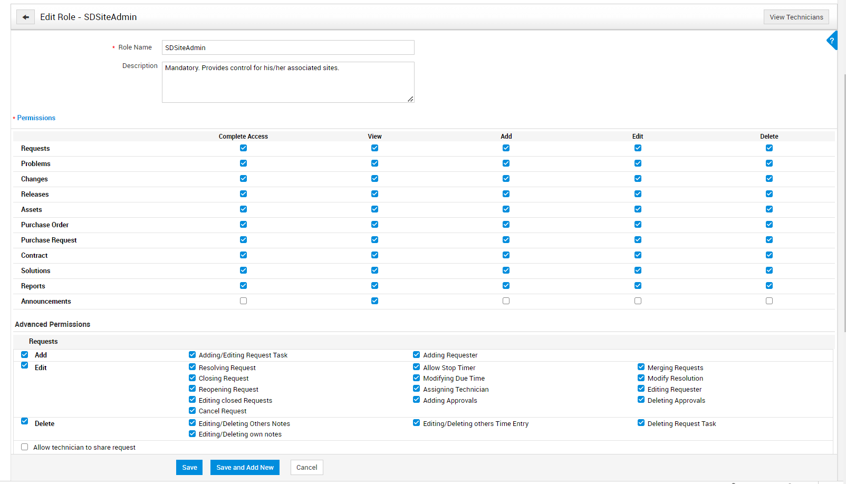

* 1. **Users**
     1. **Định nghĩa**

Tham số thông tin các user vào hệ thống.

* + 1. **Cấu hình Roles trên hệ thống Service Desk Plus**
       1. **Xác định tham số cho Service Desk Plus**

Được đồng bộ từ AD

* + - 1. **Cấu hình trên hệ thống Service Desk Plus**
* Admin => User & Permission => Users

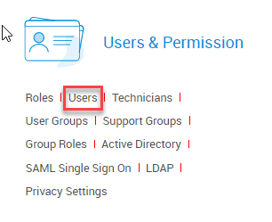

* 1. **Technicians & Support Group**
     1. **Định nghĩa**

Technicians: Đội hỗ trợ công nghệ sẽ bao gồm những kỹ thuật viên người sẽ được chỉ định để xử lý các yêu cầu được tạo bởi các nhân viên khác trong tổ chức. Người quản trị có thể thêm, sửa, hoặc xóa kỹ thuật viên từ chi nhánh trong ứng dụng Service Desk Plus và cũng cung cấp cho họ các đặc quyền truy cập khác nhau phù hợp với quyền và vai trò của họ.

Support Group: Nhóm kỹ thuật viên xác định việc phân loại các nhóm hỗ trợ, vì thế khi hệ thống tiếp nhận một yêu cầu, nó sẽ được phân loại và chuyển đến nhóm phù hợp, kỹ thuật viên phù hợp.

* + 1. **Cấu hình Technicians & Support Group trên hệ thống Service Desk Plus**
       1. **Xác định tham số cho Service Desk Plus**

|  |  |  |  |  |
| --- | --- | --- | --- | --- |
| **User ID** | **Name** | **Job Title** | **Login Name** | **Group** |
| 310 | VIET (LUONG DINH VIET) TP.KT EVNICT | TRUONG PHONG | vietld | L1.KT_ATTT L1.KT_QLCL L1.KT_CNTT L1.KT_VTDR L1.KT_ATTT L1.KT_QLCL L1.KT_CNTT L1.KT_VTDR |
| 314 | HUNG (NGUYEN TIEN HUNG) PPKT EVNICT | PHO TRUONG PHONG | hungnt | L1.ANBM_ |
| 315 | KHAI (NGUYEN XUAN KHAI) PGD - TTPM EVNICT | PHO GIAM DOC | khainx | L1.PM_TC L1.PM_KD&DVKH L1.PM_UDQTNB L1.PM_QLKT L1.SERVICEDESK.BS12 L1.PM_TC L1.PM_KD&DVKH L1.PM_UDQTNB L1.PM_EVNHES L1.PM_QLKT L1.SERVICEDESK.BS12 L1.PM_EVNHES |
| 325 | TRUONG (LE VAN TRUONG) CV P.DK&TDH EVNICT | CHUYEN VIEN | truonglv | Not Assigned |
| 326 | TAI (NGUYEN HUU TAI) CV P.DK&TDH EVNICT | CHUYEN VIEN | tainh | L1.PM_EVNHES  L1.PM_EVNHES |
| 330 | TUNG (NGUYEN VIET TUNG) PP DK&TDH EVNICT | PHO PHONG | tungnv | L1.PM_EVNHES  L1.PM_EVNHES |
| 391 | THAO (BANG THI PHUONG THAO) CV PTKDV EVNICT | CHUYEN VIEN | thaobtp | L1.SERVICEDESK  L1.SERVICEDESK.BS12  L1.SERVICEDESK.TC  L1.SERVICEDESK  L1.TKDV_BC  L1.SERVICEDESK.BS12  L1.SERVICEDESK.TC  L1.TKDV_BC |
| 396 | BINH (NGUYEN HAI BINH) TP TKDV EVNICT | TRUONG PHONG | binhnh | L1.SERVICEDESK  L1.SERVICEDESK.BS12  L1.SERVICEDESK.TC  L1.SERVICEDESK  L1.TKDV_HTDV  L1.TKDV_BC  L1.TKDV_HĐ  L1.TKDV_HTDV  L1.TKDV_TT  L1.TKDV_TV  L1.TKDV_TT  L1.TKDV_TV  L1.TKDV_HĐ  L1.SERVICEDESK.BS12  L1.SERVICEDESK.TC  L1.TKDV_BC |
| 398 | DUC (NGUYEN MINH DUC TKDV) CV PTKDV EVNICT | CHUYEN VIEN | ducnmd | L1.SERVICEDESK  L1.SERVICEDESK.TC  L1.SERVICEDESK  L1.TKDV_TV  L1.SERVICEDESK.TC  L1.TKDV_TV |
| 400 | HANG (NGUYEN THI THU HANG) CV PTKDV EVNICT | CHUYEN VIEN | hangntt-kd | L1.SERVICEDESK  L1.SERVICEDESK.BS12  L1.SERVICEDESK.TC  L1.SERVICEDESK  L1.TKDV_HTDV  L1.SERVICEDESK.BS12  L1.SERVICEDESK.TC  L1.TKDV_HTDV |
| 401 | DUNG (NGUYEN XUAN DUNG) CV PTKDV EVNICT | CHUYEN VIEN | dungnx | L1.SERVICEDESK  L1.SERVICEDESK.BS12  L1.SERVICEDESK.TC  L1.SERVICEDESK  L1.TKDV_BC  L1.SERVICEDESK.BS12  L1.SERVICEDESK.TC  L1.TKDV_BC |
| 402 | THANG (PHAM THI THANG) CV PTKDV EVNICT | CHUYEN VIEN | thangpt | L1.SERVICEDESK.BS12  L1.TKDV_BC  L1.SERVICEDESK.BS12  L1.TKDV_BC |
| 404 | TU (TRAN ANH TU) PP TKDV EVNICT | PHO PHONG | tuta | L1.SERVICEDESK  L1.PM_UDQTNB  L1.TKDV_TV  L1.TKDV_TV |
| 407 | GIANG (NGUYEN TRUONG GIANG) PGD EVNICT | PHO GIAM DOC | giangnt | L1.SERVICEDESK  L1.KH_VT  L1.TCHC_  L1.SERVICEDESK.TC  L1.SERVICEDESK  L1.KH_VT  L1.QLDA_DVLL_ HNTT  L1.QLDA_HTKT  L1.QLDA_ĐTMS  L1.QLDA_DVLL_ HNTT  L1.QLDA_HTKT  L1.TCHC_  L1.SERVICEDESK.TC  L1.QLDA_ĐTMS |
| 413 | PHUONG (TRAN HA PHUONG) CV PTKDV EVNICT | CHUYEN VIEN | phuongth | L1.SERVICEDESK L1.SERVICEDESK.BS12 L1.SERVICEDESK.TC L1.SERVICEDESK L1.TKDV_HTDV L1.SERVICEDESK.BS12 L1.SERVICEDESK.TC L1.TKDV_HTDV |
| 419 | THANH (DAO DUY THANH) CV TO VH&ANBM-TTDH EVNICT | CHUYEN VIEN | thanhdd | L1.TTĐH_HTND  L1.TTĐH_HTND |
| 423 | VIET (HO HONG VIET) TO PHO TO VH&ANBM-TTDH EVNICT | PHO PHONG | viethh | L1.ANBM_  L1.ANBM_ |
| 425 | ANH (HOA TU ANH) CV TO VH&ANBM-TTDH EVNICT | CHUYEN VIEN | anhht | L1.PM_KD&DVKH  L1.TTĐH_HTND  L1.PM_KD&DVKH  L1.TTĐH_HTND |
| 426 | LINH (HOANG THI THUY LINH) CV TO VH&ANBM-TTDH EVNICT | CHUYEN VIEN | linhhtt | L1.TTĐH_HTND  L1.SERVICEDESK.TC  L1.TTĐH_HTND  L1.TCT_CPC  L1.SERVICEDESK.TC |
| 427 | HUNG (LAI THE HUNG) TT TO VH&ANBM-TTDH EVNICT | TO TRUONG | hunglt | L1.TTĐH_Network  L1.TTĐH_Service  L1.ANBM_  L1.TTĐH_Network  L1.TTĐH_Service |
| 432 | HIEP (NGHIEM HOANG HIEP) CV TO VH&ANBM-TTDH EVNICT | CHUYEN VIEN | hiepnh | L1.TTĐH_HTND  L1.TTĐH_HTND |
| 446 | THONG (NGUYEN VAN THONG) CV TO VH&ANBM-TTDH EVNICT | CHUYEN VIEN | thongnv | L1.TTĐH_HTND L1.TTĐH_HTND |
| 449 | CHINH (PHAM CONG CHINH) TO PHO TO VH&ANBM-TTDH EVNICT | TO PHO | chinhpc | L1.TTĐH_HTND L1.TTĐH_HTND |
| 450 | QUANG (PHAM QUANG) CV TO VH&ANBM-TTDH EVNICT | CHUYEN VIEN | quangp | L1.TTĐH_Service  L1.TTĐH_Service |
| 453 | DAT (TRAN TIEN DAT) CV TO VH&ANBM-TTDH EVNICT | CHUYEN VIEN | dattt | L1.TTĐH_HTND L1.TTĐH_HTND |
| 454 | VIET (TRAN TUAN VIET) CV TO VH&ANBM-TTDH EVNICT | CHUYEN VIEN | viettt | L1.TTĐH_HTND L1.TTĐH_HTND |
| 458 | HANG (VU THU HANG) CV TO VH&ANBM-TTDH EVNICT | CHUYEN VIEN | hangvt | L1.TTĐH_HTND L1.TTĐH_HTND |
| 462 | LINH (DO LE LINH) TT DH-TTDH EVNICT | TO TRUONG | linhdl | L1.TOĐH_QLKT  L1.TOĐH_ĐHTQ  L1.TOĐH_ĐHTQ  L1.TOĐH_QLKT |
| 469 | TRUNG (TRAN TUAN TRUNG) CV TO DH-TTDH EVNICT | CHUYEN VIEN | trungtt | L1.TOĐH_QLKT  L1.TOĐH_QLKT |
| 474 | TUNG (NGO MINH TUNG) CV TO DBA-TTDH EVNICT | CHUYEN VIEN | tungnm | L1.TTDH_QTCSDL  L1.TTDH_QTCSDL |
| 475 | DOI (NGUYEN NGOC DOI) CV TO DBA-TTDH EVNICT | CHUYEN VIEN | doinn | L1.TTDH_QTCSDL L1.TTDH_QTCSDL |
| 476 | HUNG (NGUYEN XUAN HUNG) CV TO DBA-TTDH EVNICT | CHUYEN VIEN | hungnx | L1.TTDH_QTCSDL L1.TTDH_QTCSDL |
| 477 | HIEN (PHAM HAO HIEN) TO TRUONG TO DBA-TTDH EVNICT | TO TRUONG | hienph | L1.TTDH_QTCSDL L1.TTDH_QTCSDL |
| 490 | HA (NGUYEN THI MY HA) CV VT&CNTTMT-TTDH EVNICT | CHUYEN VIEN | hantm | L1.PM_TC  L1.PM_TC |
| 496 | TUAN (NGUYEN VAN TUAN) CTV VT&CNTTMT-TTDH EVNICT | CHUYEN VIEN | tuannvt | L1.PM_KD&DVKH  L1.PM_KD&DVKH |
| 504 | LUC (TRAN DANG LUC) CV VT&CNTTMT-TTDH EVNICT | CHUYEN VIEN | luctd | L1.PM_TC  L1.PM_UDQTNB  L1.PM_TC  L1.PM_UDQTNB |
| 511 | HAI (HOANG MINH HAI) PP VT&CNTTMN-TTDH EVNICT | PHO PHONG | haihm | L1.PM_KD&DVKH  L1.PM_UDQTNB  L1.PM_KD&DVKH  L1.PM_UDQTNB |
| 518 | PHUC (NGUYEN VAN PHUC) PGD-TTDH EVNICT | PHO GIAM DOC | phucnv | L1.SERVICEDESK  L1.PM_UDQTNB  L1.TTĐH_HTND  L1.TTDH_QTCSDL  L1.SERVICEDESK.TC  L1.SERVICEDESK  L1.TTDH_QTCSDL  L1.SERVICEDESK.TC  L1.TOĐH_ĐHTQ  L1.TOĐH_QLKT  L1.TTĐH_Network  L1.TTĐH_Service  L1.TOĐH_QLKT  L1.TOĐH_ĐHTQ  L1.PM_UDQTNB  L1.TTĐH_HTND  L1.TTĐH_Network  L1.TTĐH_Service |
| 519 | KHANH (TRAN NGOC KHANH) GD-TTDH EVNICT | GIAM DOC | khanhtn | L1.SERVICEDESK  L1.PM_TC  L1.PM_UDQTNB  L1.TTĐH_HTND  L1.SERVICEDESK.TC  L1.SERVICEDESK  L1.TTĐH_Service  L1.KT_VTDR  L1.TTĐH_Network  L1.TTĐH_Service  L1.SERVICEDESK.TC  L1.TOĐH_ĐHTQ  L1.TOĐH_QLKT  L1.TTĐH_Network  L1.KT_VTDR  L1.TOĐH_QLKT  L1.TOĐH_ĐHTQ  L1.PM_TC  L1.PM_UDQTNB  L1.TTĐH_HTND |
| 521 | DUNG (BUI TIEN DUNG) CV TO CNTT-VT&CNTTMN-TTDH EVNICT | CHUYEN VIEN | dungbt | L1.PM_TC  L1.PM_TC  L1.PM_UDQTNB |
| 522 | TUAN (DANG TRUONG QUOC TUAN) CV TO CNTT-VT&CNTTMN-TTDH EVNICT | CHUYEN VIEN | tuandtq | L1.PM_UDQTNB  L1.PM_UDQTNB |
| 527 | TRUNG (NGUYEN QUANG TRUNG) CV TO CNTT-VT&CNTTMN-TTDH EVNICT | CHUYEN VIEN | trungnq_cnmn | L1.PM_TC  L1.PM_UDQTNB  L1.PM_TC  L1.PM_UDQTNB |
| 528 | THUY (NGUYEN THI THUY) CV TO CNTT-VT&CNTTMN-TTDH EVNICT | CHUYEN VIEN | thuynterp | L1.PM_TC  L1.PM_TC |
| 529 | NGHIA (NGUYEN TRONG NGHIA) CV VT&CNTTMN-TTDH EVNICT | CHUYEN VIEN | nghiant | L1.PM_KD&DVKH L1.PM_UDQTNB L1.PM_KD&DVKH L1.PM_UDQTNB |
| 530 | HOAN (NGUYEN VIET HOAN) CV TO CNTT-VT&CNTTMN-TTDH EVNICT | CHUYEN VIEN | hoannv | L1.PM_KD&DVKH L1.PM_KD&DVKH |
| 531 | GIANG (PHAM HOANG GIANG) CVTO CNTT-VT&CNTTMN-TTDH EVNICT | CHUYEN VIEN | giangph | L1.PM_KD&DVKH L1.PM_KD&DVKH |
| 532 | TIEN (TRUONG ANH TIEN) TT TO CNTT-VT&CNTTMN-TTDH EVNICT | CHUYEN VIEN | tienta | L1.PM_TC  L1.PM_KD&DVKH  L1.PM_UDQTNB  L1.PM_TC  L1.PM_KD&DVKH  L1.PM_UDQTNB |
| 533 | VO THANH CONG) CV TO CNTT-VT&CNTTMN-TTDH EVNICT | CHUYEN VIEN | congvt | L1.PM_TC L1.PM_UDQTNB L1.PM_TC L1.PM_UDQTNB |
| 576 | HUNG (NGUYEN DUC HUNG) GD-TTPM EVNICT | GIAM DOC | hungnd | L1.PM_TC  L1.PM_KD&DVKH  L1.PM_UDQTNB  L1.SERVICEDESK.BS12  L1.PM_TC  L1.PM_KD&DVKH  L1.PM_UDQTNB  L1.PM_EVNHES  L1.SERVICEDESK.BS12  L1.PM_EVNHES |
| 614 | TUAN (NGUYEN VAN TUAN) CV PTKDV EVNICT | CHUYEN VIEN | tuannv | L1.SERVICEDESK  L1.SERVICEDESK.BS12  L1.SERVICEDESK.TC  L1.SERVICEDESK  L1.SERVICEDESK.BS12  L1.SERVICEDESK.TC |
| 640 | LINH (LE VU THUY LINH) PHO NHOM TK&VH LVTC-TO NVKTTKPM-TTPM EVNICT | NHOM PHO | linhlvt | L1.PM_TC  L1.SERVICEDESK.TC  L1.PM_TC  L1.TCT_GE1  L1.TCT_GE2  L1.TCT_GE3  L1.TCT_PC  L1.TCT_SPC  L1.TCT_GE2  L1.TCT_GE3  L1.TCT_HAN  L1.TCT_HCM  L1.TCT_NPC  L1.TCT_NPT  L1.TCT_EVN  L1.TCT_PC  L1.SERVICEDESK.TC  L1.TCT_CPC  L1.TCT_EVN  L1.TCT_GE1  L1.TCT_NPT  L1.TCT_NPC  L1.TCT_SPC  L1.TCT_CPC  L1.TCT_HAN  L1.TCT_HCM |
| 642 | SON (NGUYEN DUC SON) PHO NHOM PTNV-TO TKHT-TTPM EVNICT | NHOM PHO | sonnd | L1.PM_TC  L1.PM_TC |
| 660 | TOAN (HA PHI TOAN) PHO NHOM HTTKUDKD&DVKH-TTPM EVNICT | NHOM PHO | toanhp | L1.PM_KD&DVKH L1.PM_KD&DVKH |
| 668 | MINH (NGUYEN NGOC MINH) TRUONG NHOM QTNB-TO NVKTTKPM -TTPM EVNICT | NHOM TRUONG | minhnn | L1.PM_UDQTNB L1.PM_UDQTNB |
| 689 | KHOA (NGUYEN VAN KHOA) PHO NHOM HTTKUDQLKT-TTPM EVNICT | CHUYEN VIEN | khoanv | L1.PM_QLKT  L1.PM_QLKT |
| 696 | PHUONG (NGUYEN THI THU PHUONG) CV TO CN&QA PKT EVNICT | CHUYEN VIEN | phuongntt | L1.SERVICEDESK  L1.KT_QLCL  L1.SERVICEDESK.TC  L1.SERVICEDESK  L1.KT_QLCL  L1.SERVICEDESK.TC |
| 697 | NGAN (TRAN HONG NGAN) CV TO CN&QA PKT EVNICT | CHUYEN VIEN | nganth | L1.KT_QLCL  L1.KT_QLCL |
| 1201 | L1.PM_UDQTNB_CV | local_test | l1.pm_udqtnb_cv | L1.PM_UDQTNB  L1.PM_UDQTNB |
| 1202 | L1.PM_KD&DVKH_CV | local_test | l1.pm_kd&dvkh_cv | L1.PM_KD&DVKH L1.PM_KD&DVKH |
| 1203 | L1.PM_TC_CV | local_test | l1.pm_tc_cv | L1.PM_TC  L1.PM_TC |
| 1204 | L1.TOĐH_ĐHTQ_CV | local_test | l1.tođh_đhtq_cv | L1.TOĐH_ĐHTQ  L1.TOĐH_ĐHTQ |
| 1207 | SDA | local_test | sda | L1.TKDV_TT  L1.TKDV_TV  L1.TOĐH_ĐHTQ  L1.TOĐH_QLKT  L1.TTĐH_Network  L1.TTĐH_Service |
| 1208 | SLM | local_test | slm | Not Assigned |
| 1209 | Tech | local_test | tech | L1.SERVICEDESK.BS12  L1.SERVICEDESK.BS12 |
| 1210 | SDP-Jira | Not Assigned | tuan.le | Not Assigned |
| 9621 | CHI (NGUYEN LINH CHI) CV NHOM QTNB-TO NVKTTKPM -TTPM EVNICT | CHUYEN VIEN | chinl | L1.PM_QLKT L1.PM_QLKT |
| 9623 | HOAN (VU KIM HOAN) CV NHOM QTNB-TO NVKTTKPM -TTPM EVNICT | CHUYEN VIEN | hoanvk | L1.PM_UDQTNB L1.PM_UDQTNB |
| 9624 | LINH DUONG TUAN LINH) CV NHOM KD&DVKH-TO NVKTTKPM -TTPM EVNICT | CHUYEN VIEN | linhdt | L1.PM_KD&DVKH L1.PM_KD&DVKH |
| 9625 | DUNG (HOANG THI NGOC DUNG) CV NHOM TKVHLVTC-TO NVKTTKPM -TTPM EVNICT | CHUYEN VIEN | dunghtn | L1.PM_TC  L1.PM_TC |
| 9626 | HOA (LE THI HONG HOA) CV NHOM TKVHLVTC-TO NVKTTKPM -TTPM EVNICT | CHUYEN VIEN | hoalth | L1.PM_TC  L1.PM_TC |
| 9628 | VAN (NGUYEN PHAN TUONG VAN) CV NHOM TKVHLVTC-TO NVKTTKPM -TTPM EVNICT | CHUYEN VIEN | vannpt | L1.PM_TC  L1.PM_TC |
| 9629 | DUNG (NGUYEN THI DUNG) CV NHOM TKVHLVTC-TO NVKTTKPM -TTPM EVNICT | CHUYEN VIEN | dungnth | L1.PM_TC  L1.PM_TC |
| 9630 | HUONG (NGUYEN THI MAI HUONG) CV NHOM TKVHLVTC-TO NVKTTKPM -TTPM EVNICT | CHUYEN VIEN | huongntm | L1.PM_TC  L1.PM_TC |
| 9631 | THANH (NGUYEN THI MAI THANH) CV NHOM TKVHLVTC-TO NVKTTKPM -TTPM EVNICT | CHUYEN VIEN | thanhntm | L1.PM_TC  L1.PM_TC |
| 9632 | NGHIA (NGUYEN THI NGHIA) CV NHOM TKVHLVTC-TO NVKTTKPM -TTPM EVNICT | CHUYEN VIEN | nghianth | L1.PM_TC  L1.PM_TC |
| 9633 | THANH (NGUYEN THI THANH) CV NHOM TKVHLVTC-TO NVKTTKPM -TTPM EVNICT | CHUYEN VIEN | thanhnt2 | L1.PM_TC  L1.PM_TC |
| 9634 | VAN (NGUYEN THI VAN) CV NHOM TKVHLVTC-TO NVKTTKPM -TTPM EVNICT | CHUYEN VIEN | vannt2 | L1.PM_TC  L1.PM_TC |
| 9635 | HUONG (PHAM THI THU HUONG) CV NHOM PTNV-TO TKHT-TTPM EVNICT | CHUYEN VIEN | huongptt | L1.PM_TC  L1.PM_TC |
| 9636 | TIEP (THANG HUU TIEP) CV NHOM QTNB-TO NVKTTKPM -TTPM EVNICT | CHUYEN VIEN | tiepth | L1.PM_UDQTNB L1.PM_UDQTNB |
| 9637 | CUONG (TRAN DUC CUONG) CV NHOM PTNV-TO TKHT-TTPM EVNICT | NHOM PHO | cuongtd | L1.PM_TC  L1.PM_TC |
| 9639 | BINH (TRINH THI NGHIA BINH) CV NHOM TKVHLVTC-TO NVKTTKPM -TTPM EVNICT | CHUYEN VIEN | binhttn | L1.PM_TC  L1.PM_TC |
| 9640 | ANH (LUONG TU ANH) CV NHOM KD&DVKH-TO NVKTTKPM -TTPM EVNICT | CHUYEN VIEN | anhlt | L1.PM_KD&DVKH L1.PM_KD&DVKH |
| 9641 | TU (NGUYEN ANH TU) CV NHOM QTNB-TO NVKTTKPM -TTPM EVNICT | CHUYEN VIEN | tuna | L1.SERVICEDESK.BS12 L1.SERVICEDESK.TC L1.SERVICEDESK  L1.TKDV_HTDV  L1.TKDV_BC  L1.PM_UDQTNB  L1.SERVICEDESK.BS12  L1.SERVICEDESK.TC  L1.TKDV_BC  L1.TKDV_HTDV |
| 9642 | HIEN (NGUYEN THI THU HIEN) CV NHOM KD&DVKH-TO NVKTTKPM -TTPM EVNICT | CHUYEN VIEN | hiennt | L1.PM_KD&DVKH L1.PM_KD&DVKH |
| 9643 | NGUYEN TRUNG HIEU CV NHOM KD&DVKH-TO NVKTTKPM -TTPM EVNICT | CHUYEN VIEN | hieunt | L1.PM_KD&DVKH L1.PM_KD&DVKH |
| 9644 | TUAN (NGUYEN ANH TUAN) CV DA QLKT-TO NVKTTKPM -TTPM EVNICT | CHUYEN VIEN | tuanna | L1.PM_QLKT L1.PM_QLKT |
| 9645 | TUYEN (NGUYEN DANH TUYEN) CV NHOM KD&DVKH-TO NVKTTKPM -TTPM EVNICT | CHUYEN VIEN | tuyennd | L1.PM_KD&DVKH L1.PM_KD&DVKH |
| 9647 | DUNG (VU TIEN DUNG) CV NHOM QTNB-TO NVKTTKPM -TTPM EVNICT | CHUYEN VIEN | dungvt | L1.PM_UDQTNB L1.PM_UDQTNB |
| 9648 | HOA (VU VAN HOA) CV NHOM QTNB-TO NVKTTKPM -TTPM EVNICT | CHUYEN VIEN | hoavv | L1.PM_UDQTNB  L1.PM_UDQTNB |
| 9649 | LOAN (NGUYEN THI KIM LOAN) CV NHOM QTNB-TO NVKTTKPM -TTPM EVNICT | CHUYEN VIEN | loanntk | L1.PM_UDQTNB L1.PM_UDQTNB |
| 9650 | HIEU (NGUYEN VAN HIEU) CV NHOM QTNB-TO NVKTTKPM -TTPM EVNICT | CHUYEN VIEN | hieunv | L1.PM_UDQTNB L1.PM_UDQTNB |
| 9653 | NGOC (DINH HUU NGOC) CV TO DBA-TTDH EVNICT | CHUYEN VIEN | ngocdh | L1.TTDH_QTCSDL L1.TTDH_QTCSDL |
| 9903 | EVN - Tập đoàn điện lực Việt Nam | Local | evn | L1.PM_TC  L1.PM_KD&DVKH  L1.PM_UDQTNB  L1.PM_QLKT  L1.SERVICEDESK.BS12  L1.PM_TC  L1.PM_KD&DVKH  L1.PM_UDQTNB  L1.PM_EVNHES  L1.PM_QLKT  L1.SERVICEDESK.BS12  L1.PM_EVNHES |
| 13320 | Administrator | Not Assigned | administrator | Not Assigned |
| 14101 | Change Manager | local_test | cm | Not Assigned |
| 16805 | GE1_TECH | local_test | ge1.tech | L1.TCT_GE1 |
| 16809 | NINH (TRAN VAN NINH) CV PTKDV EVNICT | CHUYEN VIEN | ninhtv | L1.TKDV_BC  L1.SERVICEDESK.BS12  L1.SERVICEDESK.TC  L1.TKDV_BC  L1.SERVICEDESK  L1.SERVICEDESK.BS12  L1.SERVICEDESK.TC  L1.SERVICEDESK |
| 17106 | L1.KT_CV | local_test | l1.kt_cv | L1.KT_ATTT  L1.KT_CNTT  L1.KT_ATTT  L1.KT_CNTT |
| 17110 | [L1.ANBM.CV](http://L1.ANBM.CV) | local_test | [l1.anbm.cv](http://l1.anbm.cv) | L1.ANBM_  L1.ANBM_ |

* + - 1. **Cấu hình trên hệ thống Service Desk Plus**
* Admin => User & Permision => Technician

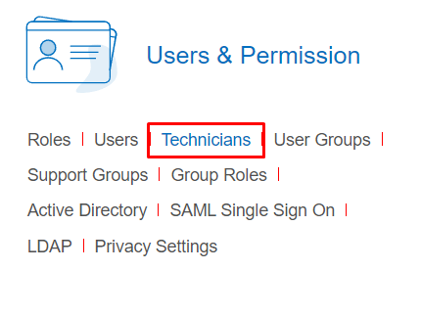

* Cấu hình chi tiết technician

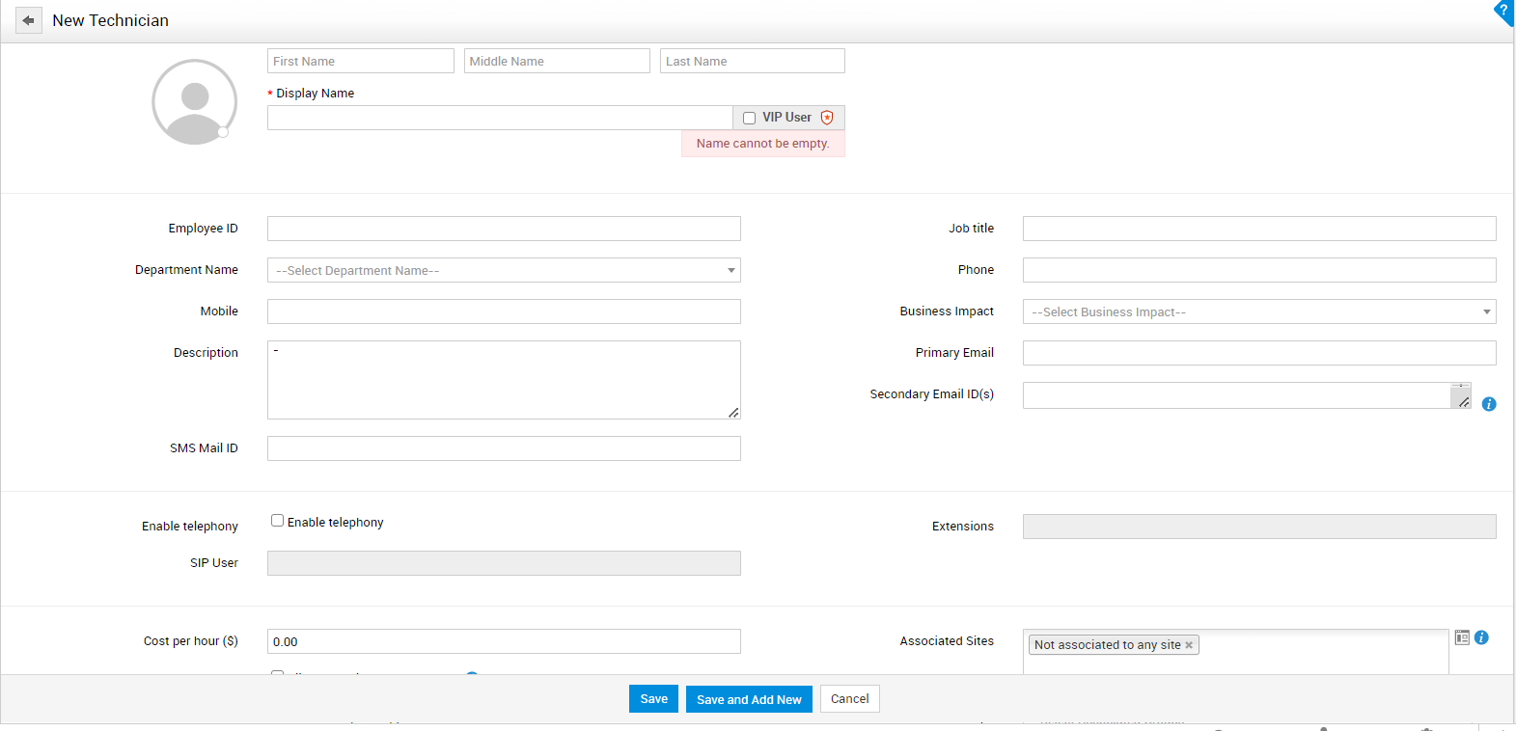

* **Service Request Approver**: Cho phép Technician được quyền phê duyệt Request, chức năng này thường được gán cho Trưởng phòng và Lãnh đạo
* **Purchase Approver**: Cho phép Technician được quyền phê duyệt trên đơn hàng (trong module “Purchase”)
* **Unlimited**: Điền định mức số tiền được phê duyệt
* **Associated Sites**: Gán các site được support dịch vụ và tài sản
* **Associated Groups**: Gán các group được support dịch vụ và tài sản
* **Assigned Roles**: Gán role theo dịch vụ
* Chọn tab Admin => User & Permission => Support Groups

* 1. **Users Group**
     1. **Định nghĩa**

Service Desk Plus hỗ trợ phân loại người dùng thành các nhóm khác nhau trong một tổ chức. Thực hiện dựa trên trang web, phân loại người dùng thành các nhóm đặt biệt cần thiết để ngăn chặn người dùng truy cập vào một số template

* + 1. **Cấu hình Users Group trên hệ thống Service Desk Plus**
       1. **Xác định tham số cho Service Desk Plus**

|  |
| --- |
| [EVNIT Group](https://sdp.evn.com.vn/app#/admin/modules/usergroups/2) |
| [Khach hang](https://sdp.evn.com.vn/app#/admin/modules/usergroups/301) |
| [EVND1 Group](https://sdp.evn.com.vn/app#/admin/modules/usergroups/601) |
| [Test Group](https://sdp.evn.com.vn/app#/admin/modules/usergroups/901) |
| [EVN_KH](https://sdp.evn.com.vn/app#/admin/modules/usergroups/1201) |
| [GE1_KH](https://sdp.evn.com.vn/app#/admin/modules/usergroups/1202) |
| [GE2_KH](https://sdp.evn.com.vn/app#/admin/modules/usergroups/1203) |
| [GE3_KH](https://sdp.evn.com.vn/app#/admin/modules/usergroups/1204) |
| [NPT_KH](https://sdp.evn.com.vn/app#/admin/modules/usergroups/1205) |
| [NPC_KH](https://sdp.evn.com.vn/app#/admin/modules/usergroups/1206) |

* EVNIT Group

|  |  |
| --- | --- |
| Name | EVNIT Group |
| Description |  |

|  |  |  |  |
| --- | --- | --- | --- |
|  | Primar Email | Contains | Evnit |
| AND | Job tittle | Is not | Local |
| OR | Job tittle | Is | Local_test |
| OR | Name | is | Requester |

Khách hàng

|  |  |
| --- | --- |
| Name | Khach Hang |
| Description |  |

|  |  |  |  |
| --- | --- | --- | --- |
|  |  |  |  |
|  | Job tittle | Is | Local |
|  |  |  |  |
|  |  |  |  |

* EVND1 Group

|  |  |
| --- | --- |
| Name | EVNIT Group |
| Description |  |

|  |  |  |  |
| --- | --- | --- | --- |
|  | Primary Email | Contains | Evnit@ |
| AND | Job tittle | Is not | Local |
| AND | Primary Email | Contains | Evn.com.vn |
|  |  |  |  |

* Test Group

|  |  |
| --- | --- |
| Name | Test Group |
| Description |  |

|  |  |  |  |
| --- | --- | --- | --- |
|  | Primar Email | Contains | phuongntt.evnit@evn.com.vn |
| OR | Job tittle | Is | Local_test |
| OR | Name | Is | Requester |
| OR | Name | Is | LINH (LE VU THUY LINH) PHO NHOM TK&VH LVTC-TO NVKTTKPM-TTPM EVNICT |
| OR | Name | Is | CUONG (DAO HOANG CUONG) TRUONG NHOM TK&VH LVTC-TO NVKTTKPM-TTPM EVNICT |

* EVN_KH

|  |  |
| --- | --- |
| Name | EVN_KH |
| Description |  |

|  |  |  |  |
| --- | --- | --- | --- |
|  | Department Name | is | Tập đoàn EVN>EVN |
| AND | Job tittle | is | Local |

* GE1_KH

|  |  |
| --- | --- |
| Name | GE1_KH |
| Description |  |

|  |  |  |  |
| --- | --- | --- | --- |
|  | Job tittle | is | Local |
| AND | DepartmentName | is | Tập đoàn EVN>EVN |

* GE2_KH

|  |  |
| --- | --- |
| Name | GE2_KH |
| Description |  |

|  |  |  |
| --- | --- | --- |
| DepartmentName | is | Tập đoàn EVN>GE2 |

* GE3_KH

|  |  |
| --- | --- |
| Name | GE3_KH |
| Description |  |

|  |  |  |  |
| --- | --- | --- | --- |
|  | Job tittle | Is | Local |
| AND | Name | Begin with | GE3 |
| AND | Department Name | Is | Tập đoàn EVN>GE3 |

* NPT_KH

|  |  |
| --- | --- |
| Name | NPT_KH |
| Description |  |

|  |  |  |  |
| --- | --- | --- | --- |
|  | Job tittle | is | Local |
| AND | Name | Begins with | NPT |

* NPC_KH

|  |  |
| --- | --- |
| Name | NPC_KH |
| Description |  |

|  |  |  |  |
| --- | --- | --- | --- |
|  | Job tittle | is | Local |
| AND | Name | Begin with | NPC |

* + - 1. **Cấu hình trên hệ thống Service Desk Plus**
* Tab Admin => User => UserGroup

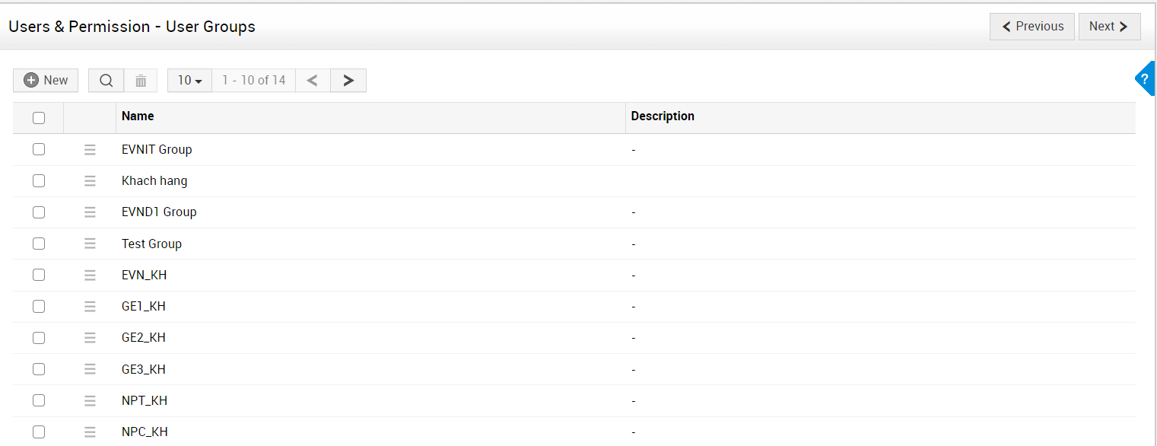

* 1. **Active Directory**
     1. **Định nghĩa**

Ứng dụng Active Directory trong Service Desk Plus hỗ trợ import thông tin user từ hệ thống Active Directory.

Một lần có thể có đầy đủ thông tin của user trong Service Desk Plus.

Khi bạn bật đồng bộ hóa hoàn toàn, lịch trình delta sẽ được bắt đầu và sẽ diễn ra trong khoảng thời gian 30 phút. Do đó, hãy thực hiện đồng bộ hóa đầy đủ một lần trong 7 ngày. Lưu ý rằng khi bạn tắt lịch trình, cả hai lịch trình sẽ bị tắt.

* 1. **Cấu hình Active Directory trên hệ thống Service Desk Plus**
     + 1. **Xác định tham số cho Service Desk Plus**

Schedule AD import once in every  days  from  

Delta Import-Last imported on:16/12/2022 08:49 Next schedule on:16/12/2022 09:19

Full Import-Last imported on:12/12/2022 23:00 Next schedule on:19/12/2022 23:00

* + - 1. **Cấu hình trên hệ thống Service Desk Plus**

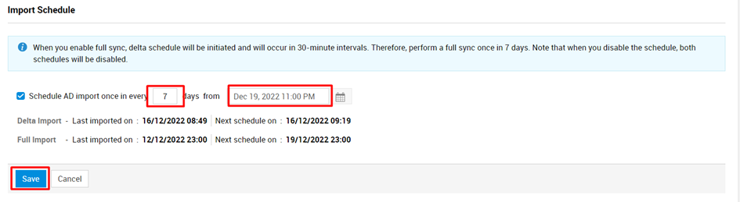

1. **Mail Server Setting**
   1. **Định nghĩa**

Dùng để nhận email của người dùng và tạo ticket trên hệ thống SDP

Gửi email cho người dùng nhằm trao đổi và thông báo các bước xử lý giữa Technician và Requester

* 1. **Incoming**
     1. **Định nghĩa**

Giao thức Incoming Mail Server còn được biết tới dưới hình thức Post Office Protocol phiên bản 3 (POP3) và Internet Message Access Protocol (IMAP).

Nhằm mục đích nhận mail phản hồi của người dùng gửi vào hệ thống

* + 1. **Cấu hình Incoming trên hệ thống Service Desk Plus**
       1. **Xác định tham số cho Service Desk Plus**

|  |  |
| --- | --- |
| **Field** | **Explanation** |
| Server Name/IP Address | 10.0.96.10 |
| Connect URL |  |
| User Name and Password | evnit\sdp |
| E-mail Address | sdp.evnit@evn.com.vn |
| Protocol |  |
| Port | 110 |
| Fetch mail every | 1 |

* + - 1. **Cấu hình trên hệ thống Service Desk Plus**
* **Bước 1:** Trong Connection Protocol, hãy chọn sử dụng Dịch vụ web Exchange (EWS) hoặc máy chủ thư bên ngoài (POP, IMAP, POPS hoặc IMAPS).

* **Bước 2:** Chọn Loại xác thực.

* **Bước 3:** Sau đó, tiến hành cấu hình như hình bên dưới:

* **Bước 4:** Điền các thông tin, sau đó chọn **Save** để lưu
* **Server Name/ IP Address:** địa chỉ IP hoặc tên của Server mail nhận.
* **User Name:** tên đăng nhập vào server.
* **Password:** mật khẩu đăng nhập vào server.
* **E-**mail Address: địa chỉ E-mail nhận mail từ những nơi khác gửi đến.
* **E-mail Type:** chỉ ra loại của mail nhận (có POP, POPs, IMAP, IMAPs). Nếu như chọn IMAPs thì chọn bật tính năng Transport Layer Security (TLS).
* **Port:** cổng nhận những email gửi đến.
* **Fetch mails every:** khoản thời gian nhận mail định kỳ.
* Chọn **Save** để lưu lại thông tin cấu hình.
* Chọn **Start** **fetching** để bắt đầu nhận mail từ server.
  1. **Outgoing**
     1. **Định nghĩa**

Outgoing Mail Server hay Mail Server gửi đi sử dụng giao thức SMTP (Simple Mail Transfer Protocol).

Nhằm mục đích gửi mail từ hệ thống tới người dùng

* + 1. **Cấu hình Incoming trên hệ thống Service Desk Plus**
       1. **Xác định tham số cho Service Desk Plus**

|  |  |
| --- | --- |
| **Field** | **Explanation** |
| Server Name/IP Address | 10.0.0.38 |
| Alternate Server Name/IP Address |  |
| Connect URL |  |
| Sender's Name | EVNIT ServiceDesk |
| Reply-to Address | sdp.evnit@evn.com.vn |
| Protocol |  |
| TLS Enabled |  |
| Port | 25 |
| Requires Authentication |  |

* + - 1. **Cấu hình trên hệ thống Service Desk Plus**
* **Bước 1:** Trong Connection Protocol, hãy chọn sử dụng Dịch vụ web Exchange (EWS) hoặc máy chủ thư bên ngoài (POP, IMAP, POPS hoặc IMAPS).

* **Bước 2:** Chọn Loại xác thực.

* **Bước 3:** Sau đó, tiến hành cấu hình như hình bên dưới:

* **Bước 4:** Điền các thông tin, sau đó chọn **Save** để lưu
* **Server Name/IP Address**: tên hoặc địa chỉ máy mail server gửi mail đến các user hoặc gửi ra ngoài.
* **Sender’s Name**: tên người gửi sẽ xuất hiện trên mail khi mail được gửi đi.
* **Reply-to Address**: địa chỉ Email gửi đi.
* **E-mail Type**: chỉ ra loại của email gửi (có SMTP và SMTPs)
* **Port**: cổng gửi Email đi.
* **Chọn** **Save** để lưu lại cấu hình.

1. **Customization**
   1. **Helpdesk**
      1. **Category**
         1. **Định nghĩa**

Là các dịch vụ do Trung Tâm CNTT cung cấp và công bố tới người dùng.

* + - 1. **Xác định tham số cho Serivce Desk Plus**

Tham chiếu theo File “EVNICT_DMDV_MATRIX_V3.3”

* + - 1. **Cấu hình Category trên hệ thống Service Desk Plus**
* Click **Admin => Customization => Helpdesk => Category** => Import from CSV

* Click chọn tệp để chọn CSV file
  + 1. **Status**
       1. **Định nghĩa**

Là một lựa chọn được sử dụng để đánh giá tình trạng xử lý của yêu cầu, dựa trên bất kỳ hành động có thể xử lý và đóng yêu cầu.

* + - 1. **Xác định tham số cho Serivce Desk Plus**

|  |  |  |
| --- | --- | --- |
| **Name** | **Description** | **Stop timer** |
| **Type : In progress** | | |
| Assigned | Request Assigned to the technician, waiting for technician action | Running |
| In | Request action in progress | Running |
| Progress | Request Onhold | Stop |
| Onhold | Request Pending | Running |
| Open |  |  |
| TCT xử lý |  | Stop |
| **Type : In Completed** | | |
| Cancelled | Request Cancelled |  |
| Closed | Request Completed |  |
| TCT xử lý | Request Resolved, waiting for approval by Requester |  |

* + - 1. **Cấu hình Status trên hệ thống Service Desk Plus**

Chọn tab **Admin => Customization => Helpdesk => Status**

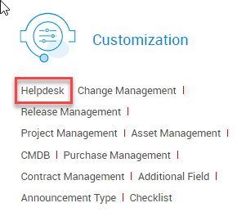

Thông tin cấu hình như sau

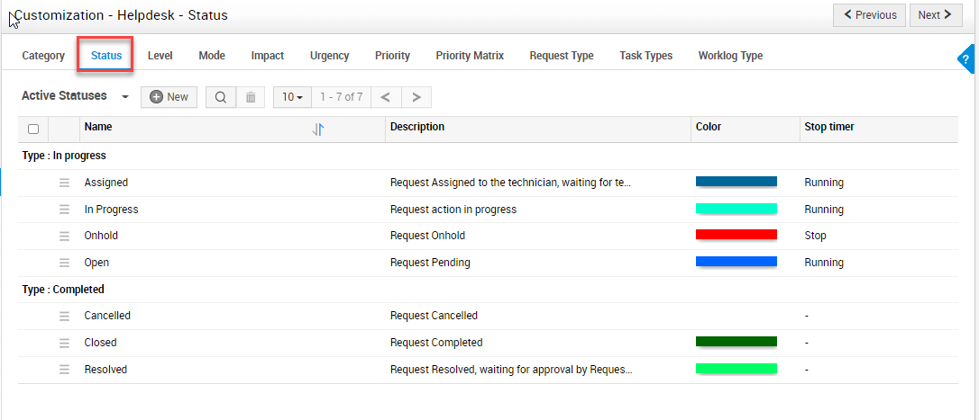

* + 1. **Level**
       1. **Định nghĩa**

Các mức độ hổ trợ của yêu cầu.

* + - 1. **Xác định tham số cho Serivce Desk Plus**

|  |  |
| --- | --- |
| Tên | Mô tả |
| 1 | Info |
| 2 | Tips |
| 3 | Erp |
| 4 | Sự cố |

* + - 1. **Cấu hình Level trên hệ thống Service Desk Plus**
* Chọn tab **Admin => Customization => Helpdesk => Level**

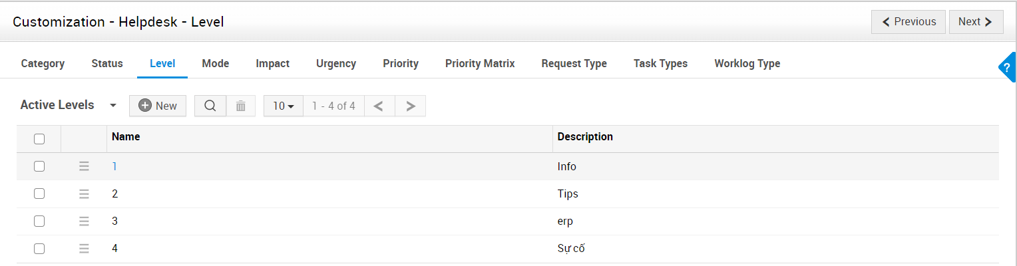

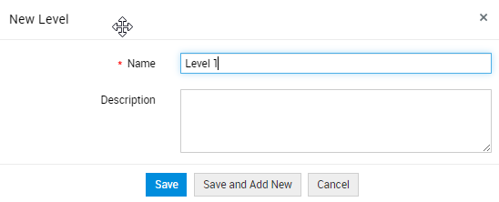

* **Name**: tên của cấp độ xử lý.
* **Description**: mô tả cấp độ xử lý.
* Chọn **Save** để lưu lại thông tin và kết thúc.
* Chọn **Save** **and** **Add** **New** để lưu lại thông tin và tạo 1 cấp độ xử lý mới.
  + 1. **Mode**
       1. **Định nghĩa**

Các phương thức gửi yêu cầu đến IT help desk.

* + - 1. **Xác định tham số cho Serivce Desk Plus**

|  |  |
| --- | --- |
| **Name** | **Description** |
| Email | Request through mail |
| Web Portal | Request through web form |
| Điện thoại |  |
| Khách hàng trực tiếp nhập issue |  |
| Kết luận cuộc họp |  |
| Email tiếp nhận theo QĐ5249 |  |
| Công văn |  |
| Bảo trì trong đợt định kỳ |  |
| Bảo trì qua đào tạ |  |
| Zalo, mạng xã hội … |  |

* + - 1. **Cấu hình Mode trên hệ thống Service Desk Plus**
* Chọn tab Admin => Customization => Helpdesk => Mode

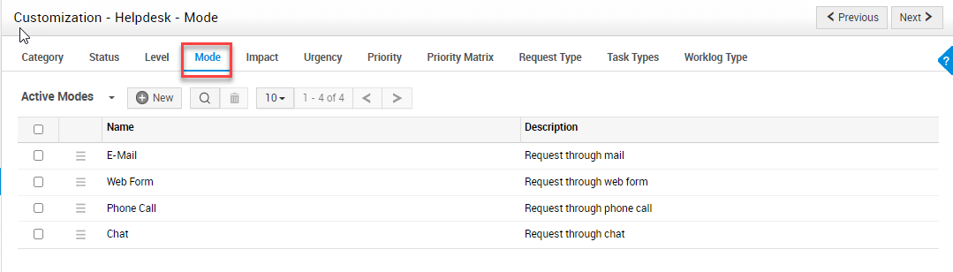

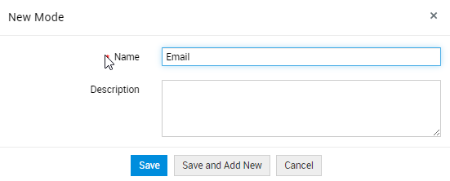

* **Name**: tên của phương thức.
* **Description**: mô tả phương thức.
* Chọn **Save** để lưu lại thông tin và kết thúc.
* Chọn **Save** **and** **Add** **New** để lưu lại thông tin và tạo 1 mức khẩn cấp mới.
  + 1. **Impact**
       1. **Định nghĩa**

Là thước đo đánh giá mức độ ảnh hưởng đến hệ thống của một sự cố hoặc một vấn đề. Mức độ ảnh hưởng thường được xác định bằng số người hoặc hệ thống bị ảnh hưởng.

* + - 1. **Xác định tham số cho Serivce Desk Plus**

|  |  |
| --- | --- |
| **Tên** | **Mô tả** |
| Nghiêm trọng | •Trên 50% user của dịch vụ bị ảnh hưởng;  • Từ trên 03 đơn vị nghiệp vụ bị ảnh hưởng. |
| Cao | • Từ trên 25-50% user của dịch vụ bị ảnh hưởng;  • Từ 01-03 đơn vị nghiệp vụ bị ảnh hưởng. |
| Trung bình | • Từ trên 10-25% user của dịch vụ bị ảnh hưởng;  • 01 đơn vị nghiệp vụ bị ảnh hưởng. |
| Thấp | Chỉ ảnh hưởng đến một số lượng nhỏ nhân viên trong VNM. |

* + - 1. **Cấu hình Impact trên hệ thống Service Desk Plus**
* Chọn tab Admin => Customization => Helpdesk => Impact

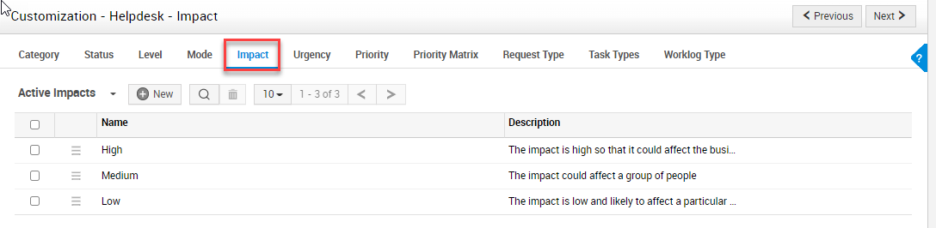

* + 1. **Urgency**
       1. **Định nghĩa**

Là mức độ cấp thiết cần được xử lý cho một sự cố hoặc vấn đề.

* + - 1. **Xác định tham số cho Serivce Desk Plus**

|  |  |
| --- | --- |
| **Tên** | **Mô tả** |
| Rất Khẩn Cấp | - Áp dụng cho các công việc của khách hàng đang giao dịch với khách hàng xử lý liên quan đến kinh doanh điện của EVNICT và các công ty thành viên không được phép gián đoạn.  - Những dịch vụ phần mềm lõi (CMIS, ERP, PMIS), quan trọng và liên quan trực tiếp tới nghiệp vụ của các công ty thành viên |
| Khẩn Cấp | - Áp dụng cho các công việc của người dùng đang làm việc với lãnh đạo EVNICT và các công ty thành viên |
| Trung bình | - Áp dụng cho những hoạt động tác nghiệp của người dùng và không liên quan tới hoạt động kinh doanh hoặc liên quan đến Ban lãnh đạo EVNICT, các công ty thành viên. |
| Thấp | Áp dụng cho những hoạt động tác nghiệp của người dùng và có thể có giải pháp tạm thời hoặc đang cần ưu tiên công việc khác. |

* + - 1. **Cấu hình Urgency trên hệ thống Service Desk Plus**
* Chọn tab Admin => Customization => Helpdesk => Urgency

* + 1. **Priority**
       1. **Định nghĩa**

Mức ưu tiên của một yêu cầu xác định độ ảnh hưởng hoặc tầm quan trọng của yêu cầu được xác nhận bởi team Service Desk.

* + - 1. **Xác định tham số cho Serivce Desk Plus**

|  |  |  |
| --- | --- | --- |
| **Name** | **Description** | **Color** |
| Rấtt cao |  |  |
| Cao |  |  |
| Trung bình |  |  |
| Thấp nhất |  |  |
| Không ưu tiên |  |  |

* + - 1. **Cấu hình Priority trên hệ thống Service Desk Plus**
* Chọn tab Admin => Customization => Helpdesk => Priority

* + 1. **Priority Matrix (Ma trận ưu tiên)**
       1. **Định nghĩa**

Ma trận ưu tiên sẽ giúp xác định các ưu tiên và mức khẩn cấp của sự cố.

* + - 1. **Xác định tham số cho Serivce Desk Plus**

|  |  |  |  |  |
| --- | --- | --- | --- | --- |
| Urgency | | | | |
| **Impact** | **Rất khẩn cấp** | **Khẩn cấp** | **Trung bình** | **Thấp** |
| **Rất lớn** | Rất cao | Rất cao | Cao | Cao |
| **Lớn** | Rất cao | Cao | Trung bình | Trung bình |
| **Trung bình** | Cao | Trung bình | Trung bình | Thấp nhất |
| **Thấp** | cao | Trung bình | Thấp nhất | Thấp nhất |

* + - 1. **Cấu hình Priority Matrix trên hệ thống Service Desk Plus**
* Chọn tab Admin => Customization => Helpdesk => Priority Matrix

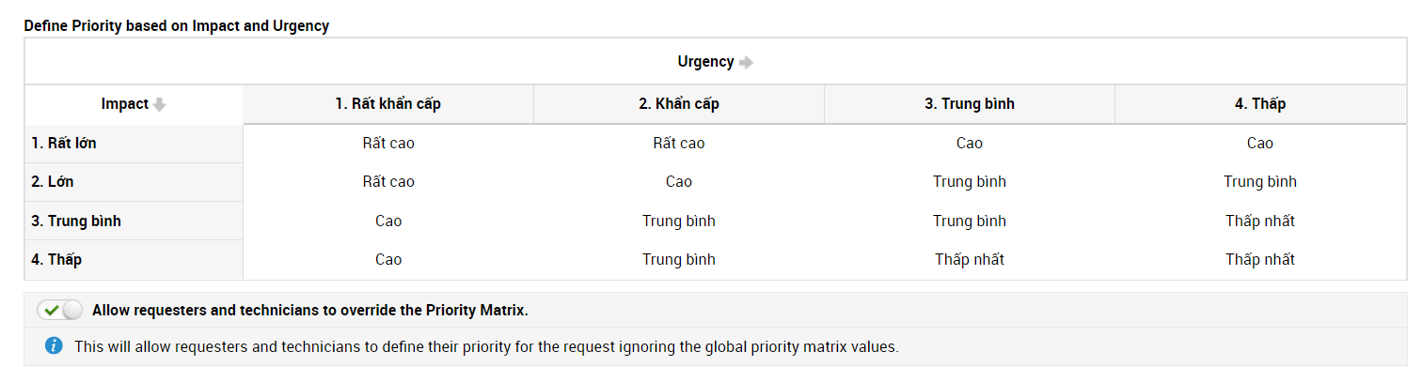

* + 1. **Request Type (Kiểu yêu cầu)**
       1. **Định nghĩa**

Là kiểu yêu cầu được gửi bởi người dùng như yêu cầu dịch vụ hoặc yêu cầu về thông tin.

* + - 1. **Xác định tham số cho Serivce Desk Plus**

|  |  |
| --- | --- |
| **Tên** | **Mô tả** |
| Thông báo sự cố | Faults and error |
| Yêu cầu dịch vụ | Help, How To's |

* + - 1. **Cấu hình Request Type trên hệ thống Service Desk Plus**
* Chọn tab Admin => Customization => Helpdesk => Request Type

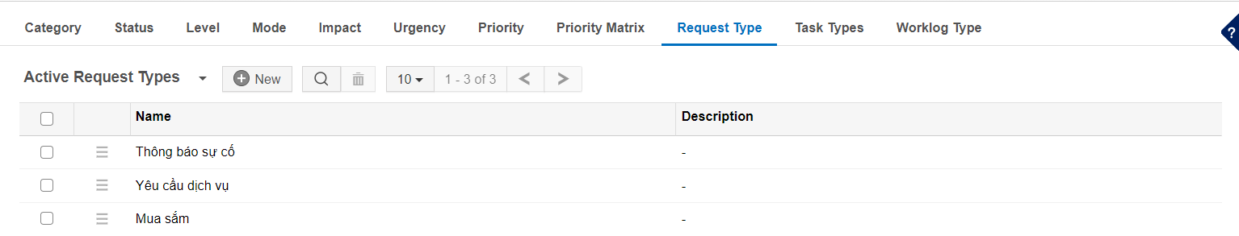

* **Name**: tên của loại yêu cầu.
* **Description**: mô tả loại yêu cầu.
* Nhấn **Save** để lưu thông tin.
* Nhấn **Save** **and** **Add** **New** để lưu thông tin và tạo một kiểu yêu cầu khác.
  1. **Change Managements**
     1. **Change Style**
        1. **Định nghĩa**

Loại yêu cầu là loại yêu cầu được gửi bởi người yêu cầu, chẳng hạn như sự cố hoặc yêu cầu bất kỳ thông tin nào. ServiceDesk Plus - MSP cung cấp cho bạn khả năng định cấu hình loại yêu cầu của bạn ngoài các tùy chọn mặc định. Điều này rất cần thiết khi tạo một yêu cầu mới trong mô-đun yêu cầu.

* + - 1. **Xác định tham số cho Serivce Desk Plus**

|  |  |
| --- | --- |
| **Tên** | **Mô tả** |
| Thay đổi khẩn cấp | Là các yêu cầu hỗ trợ thông thường |
| Thay đổi thông thường | Là các sự cố công nghệ |

* + - 1. **Cấu hình Change Style trên hệ thống Service Desk Plus**
* Tab Admin => Customization => Change Management => Change Types

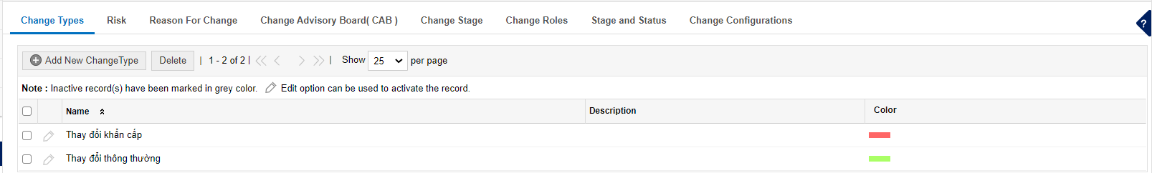

* Thêm mới loại thay đổi

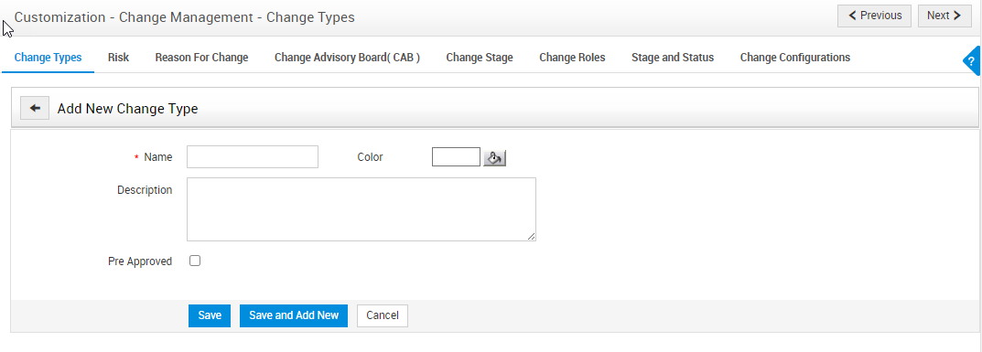

* **Name**: Nhập tên loại thay đổi
* **Color**: Chọn màu phù hợp để phân biệt mức độ thay đổi
* **Description**: Mô tả chi tiết loại thay đổi
* **Pre** **Approved**: Khi check vào thì bắt buộc tiến trình thay đổi phải có phê duyệt
  + 1. **Change Stage**
       1. **Định nghĩa**

Là các giai đoạn của thay đổi, không được quyền xoá, nhưng có thể đổi tên từng giai đoạn

* + - 1. **Xác định tham số cho Serivce Desk Plus**

|  |
| --- |
| **Tên** |
| [Approval](javascript:void(0)) |
| Close |
| [Implementation](javascript:void(0)) |
| [Planning](javascript:void(0)) |
| [Review](javascript:void(0)) |
| [Submission](javascript:void(0)) |

* + - 1. **Cấu hình Change Style trên hệ thống Service Desk Plus**
* Tab Admin => Customization => Change Management => Change Stage

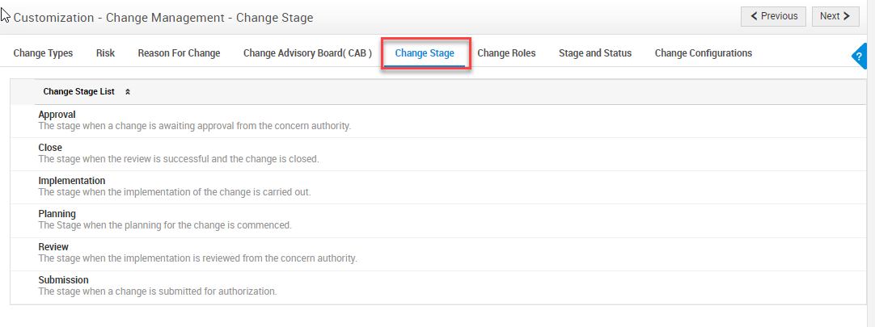

* + 1. **Change Roles**
       1. **Định nghĩa**

Dùng để định nghĩa các vị trí (Role) tham gia trong quy trình thay đổi

* + - 1. **Xác định tham số cho Serivce Desk Plus**

|  |
| --- |
| **Tên** |
| [**CAB**](javascript:void(0)) |
| [**CAB/ECAB**](javascript:void(0)) |
| [**Change Approver**](javascript:void(0)) |
| [**Change Manager**](javascript:void(0)) |
| [**Change Owner**](javascript:void(0)) |
| [**Change Requester**](javascript:void(0)) |
| [**Change Reviewer**](javascript:void(0)) |
| [**Change Team**](javascript:void(0)) |
| [**Line Manager**](javascript:void(0)) |
| [**SharedRole**](javascript:void(0)) |
|  |

* CAB

All access permissions

|  |  |  |  |
| --- | --- | --- | --- |
| **Stages** | **View** | **Edit** | **Approve** |
| Submission | ☑ |  |  |
| Planning | ☑ |  |  |
| Approval |  | ☑ |  |
| Implementation | ☑ |  |  |
| Review | ☑ |  |  |
| Close | ☑ |  |  |

* CAB/ECAB

All access permissions

|  |  |  |  |
| --- | --- | --- | --- |
| **Stages** | **View** | **Edit** | **Approve** |
| Submission | ☑ |  |  |
| Planning | ☑ |  |  |
| Approval | ☑ | ☑ |  |
| Implementation | ☑ |  |  |
| Review | ☑ |  |  |
| Close | ☑ |  |  |

* Chage Approver

All access permissions

|  |  |  |  |
| --- | --- | --- | --- |
| **Stages** | **View** | **Edit** | **Approve** |
| Submission | ☑ |  |  |
| Planning | ☑ |  |  |
| Approval | ☑ | ☑ | ☑ |
| Implementation | ☑ |  |  |
| Review | ☑ |  |  |
| Close | ☑ |  |  |

* Change Manager

All access permissions

|  |  |  |  |
| --- | --- | --- | --- |
| **Stages** | **View** | **Edit** | **Approve** |
| Submission | ☑ | ☑ | ☑ |
| Planning | ☑ | ☑ | ☑ |
| Approval | ☑ | ☑ | ☑ |
| Implementation | ☑ | ☑ | ☑ |
| Review | ☑ | ☑ | ☑ |
| Close | ☑ | ☑ | ☑ |

* Change Owner

All access permissions

|  |  |  |  |
| --- | --- | --- | --- |
| **Stages** | **View** | **Edit** | **Approve** |
| Submission | ☑ | ☑ | ☑ |
| Planning | ☑ | ☑ | ☑ |
| Approval | ☑ | ☑ |  |
| Implementation | ☑ | ☑ | ☑ |
| Review | ☑ | ☑ | ☑ |
| Close | ☑ | ☑ | ☑ |

* Change Requester

All access permissions

|  |  |  |  |
| --- | --- | --- | --- |
| **Stages** | **View** | **Edit** | **Approve** |
| Submission | ☑ | ☑ |  |
| Planning | ☑ |  |  |
| Approval | ☑ |  |  |
| Implementation | ☑ |  |  |
| Review | ☑ |  |  |
| Close | ☑ |  |  |

* Change Reviewer

All access permissions

|  |  |  |  |
| --- | --- | --- | --- |
| **Stages** | **View** | **Edit** | **Approve** |
| Submission | ☑ |  |  |
| Planning | ☑ |  |  |
| Approval | ☑ |  |  |
| Implementation | ☑ |  |  |
| Review | ☑ | ☑ |  |
| Close | ☑ |  |  |

* Change Team

All access permissions

|  |  |  |  |
| --- | --- | --- | --- |
| **Stages** | **View** | **Edit** | **Approve** |
| Submission | ☑ |  |  |
| Planning | ☑ | ☑ |  |
| Approval | ☑ |  |  |
| Implementation | ☑ | ☑ |  |
| Review | ☑ |  |  |
| Close | ☑ |  |  |

* Line Manager

All access permissions

|  |  |  |  |
| --- | --- | --- | --- |
| **Stages** | **View** | **Edit** | **Approve** |
| Submission | ☑ |  | ☑ |
| Planning | ☑ |  |  |
| Approval | ☑ |  |  |
| Implementation | ☑ |  |  |
| Review | ☑ |  |  |
| Close | ☑ |  |  |

* ShareRole

All access permissions

|  |  |  |  |
| --- | --- | --- | --- |
| **Stages** | **View** | **Edit** | **Approve** |
| Submission | ☑ |  |  |
| Planning | ☑ |  |  |
| Approval | ☑ |  |  |
| Implementation | ☑ |  |  |
| Review | ☑ |  |  |
| Close | ☑ |  |  |

* + - 1. **Cấu hình Change Style trên hệ thống Service Desk Plus**
* Tab Admin => Customization => Change Management => Change Role

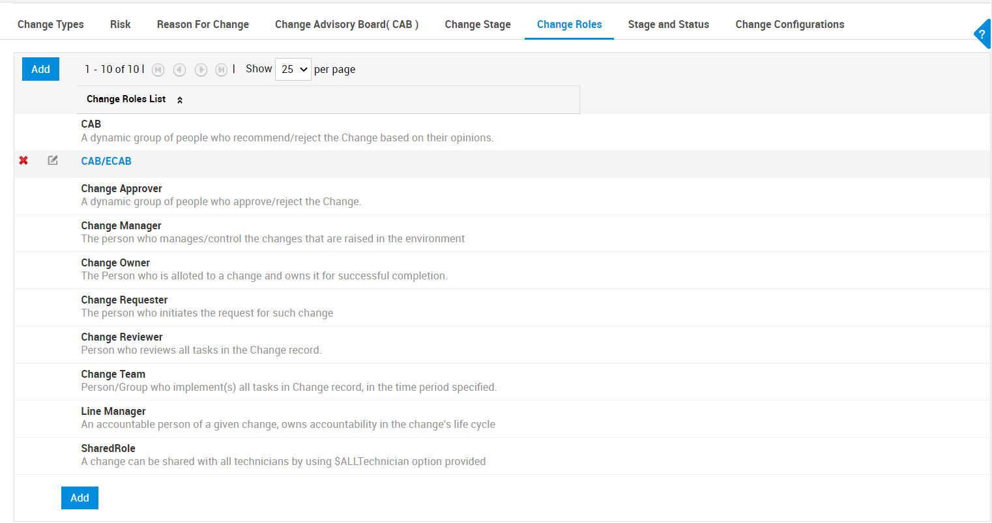

* Tạo mới Change Role

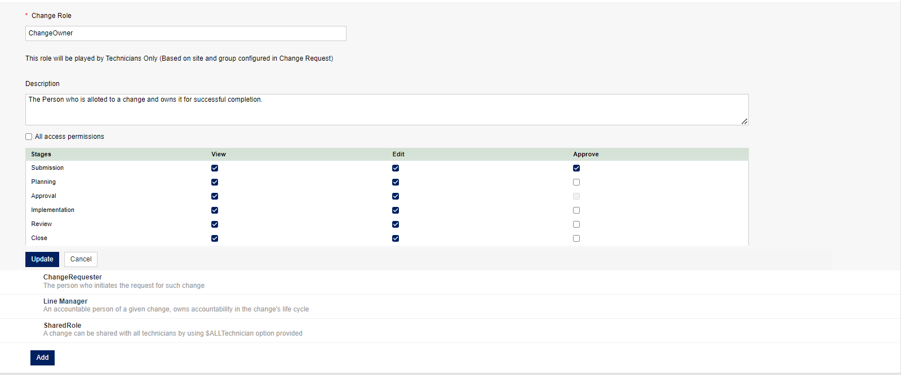

* Nhập tên **Change** **Role**
* Mô tả chi tiết
* Phân quyền được (**View/Edit/Approve**) cho các giai đoạn của thay đổi
  + 1. **Stage And Status**
       1. **Định nghĩa**

Là một lựa chọn được xử dụng để đánh giá tình trạng xử lý của yêu cầu, dựa trên bất kỳ hành động có thể xử lý và đóng yêu cầu.

* + - 1. **Xác định tham số cho Serivce Desk Plus**

|  |  |
| --- | --- |
| **Stage 1** | **Submission** |
|  | Accepted |
|  | Rejected |
|  | Requested |
|  |  |
| **Stage 2** | **Planning** |
|  | Approved |
|  | Planning In Progress |
|  | Rejected |
|  | Requested For Information |
|  |  |
| **Stage 3** | **APPROVAL** |
|  | Approval Pending |
|  | Approved |
|  | Rejected |
|  |  |
| **Stage 4** | **IMPLEMENTATION** |
|  | Back Out |
|  | Completed |
|  | In Progress |
|  |  |
| **Stage 5** | **REVIEW** |
|  | Check planning |
|  | Completed |
|  | Failed |
|  | In Progress |
|  |  |
| **Stage 6** | **CLOSE** |
|  | Canceled |
|  | Completed |
|  | In Progress |

* + - 1. **Cấu hình Stage And Status trên hệ thống Service Desk Plus**
  + Tab Admin => Customization => Change Management => Stage And Status => Edit

* 1. **Additional Field**
     1. **Định nghĩa**

Dùng để thêm các field trong form của Change, thêm những trường yêu cầu không có sẵn trên hệ thống

* + 1. **Xác định tham số cho Serivce Desk Plus**

Dùng để thêm các field trong form incident, thêm những trường yêu cầu không có sẵn trên hệ thống.

* Incident:

|  |  |  |  |
| --- | --- | --- | --- |
| [Loại sự cố](javascript:showURLInDialog('/setup/Incident_add_fields.jsp?id=1501%27,%27modal=yes,closeOnEscKey=no,closeButton=no,width=1040,height=480,position=absmiddle%27)) | udf_pick_1501 | Pick List | UDF_CHAR14 |
| [Incident Manager](javascript:showURLInDialog('/setup/Incident_add_fields.jsp?id=1502%27,%27modal=yes,closeOnEscKey=no,closeButton=no,width=1040,height=480,position=absmiddle%27)) | udf_pick_1502 | Pick List | UDF_CHAR15 |
| [Phân loại](javascript:showURLInDialog('/setup/Incident_add_fields.jsp?id=2703%27,%27modal=yes,closeOnEscKey=no,closeButton=no,width=1040,height=480,position=absmiddle%27)) | udf_pick_2703 | Pick List | UDF_CHAR2 |
| [Phân loại chi tiết](javascript:showURLInDialog('/setup/Incident_add_fields.jsp?id=2704%27,%27modal=yes,closeOnEscKey=no,closeButton=no,width=1040,height=480,position=absmiddle%27)) | udf_pick_2704 | Pick List | UDF_CHAR1 |
| [Đơn vị khách hàng cấp 1](javascript:showURLInDialog('/setup/Incident_add_fields.jsp?id=2706%27,%27modal=yes,closeOnEscKey=no,closeButton=no,width=1040,height=480,position=absmiddle%27)) | udf_pick_2706 | Pick List | UDF_CHAR4 |
| [Đơn vị khách hàng cấp 2](javascript:showURLInDialog('/setup/Incident_add_fields.jsp?id=2707%27,%27modal=yes,closeOnEscKey=no,closeButton=no,width=1040,height=480,position=absmiddle%27)) | udf_pick_2707 | Pick List | UDF_CHAR5 |
| [Họ và tên người phát hiện lỗi/ ...](javascript:showURLInDialog('/setup/Incident_add_fields.jsp?id=2708%27,%27modal=yes,closeOnEscKey=no,closeButton=no,width=1040,height=480,position=absmiddle%27)) | udf_sline_2708 | Single Line | UDF_CHAR6 |
| [Số điện thoại](javascript:showURLInDialog('/setup/Incident_add_fields.jsp?id=2709%27,%27modal=yes,closeOnEscKey=no,closeButton=no,width=1040,height=480,position=absmiddle%27)) | udf_sline_2709 | Single Line | UDF_CHAR7 |
| [Link Jira](javascript:showURLInDialog('/setup/Incident_add_fields.jsp?id=2710%27,%27modal=yes,closeOnEscKey=no,closeButton=no,width=1040,height=480,position=absmiddle%27)) | udf_sline_2710 | Single Line | UDF_CHAR8 |
| [Thời gian trả thưởng](javascript:showURLInDialog('/setup/Incident_add_fields.jsp?id=2711%27,%27modal=yes,closeOnEscKey=no,closeButton=no,width=1040,height=480,position=absmiddle%27)) | udf_sline_2711 | Single Line | UDF_CHAR9 |
| [Trạng thái theo 5249](javascript:showURLInDialog('/setup/Incident_add_fields.jsp?id=2712%27,%27modal=yes,closeOnEscKey=no,closeButton=no,width=1040,height=480,position=absmiddle%27)) | udf_pick_2712 | Pick List | UDF_CHAR10 |
| [Giai đoạn phát sinh issue](javascript:showURLInDialog('/setup/Incident_add_fields.jsp?id=2713%27,%27modal=yes,closeOnEscKey=no,closeButton=no,width=1040,height=480,position=absmiddle%27)) | udf_pick_2713 | Pick List | UDF_CHAR11 |
| [Issue trùng lặp](javascript:showURLInDialog('/setup/Incident_add_fields.jsp?id=2714%27,%27modal=yes,closeOnEscKey=no,closeButton=no,width=1040,height=480,position=absmiddle%27)) | udf_pick_2714 | Pick List | UDF_CHAR12 |
| [Component CMIS](javascript:showURLInDialog('/setup/Incident_add_fields.jsp?id=3001%27,%27modal=yes,closeOnEscKey=no,closeButton=no,width=1040,height=480,position=absmiddle%27)) | udf_pick_3001 | Pick List | UDF_CHAR13 |
| [Component DOFFICE](javascript:showURLInDialog('/setup/Incident_add_fields.jsp?id=3002%27,%27modal=yes,closeOnEscKey=no,closeButton=no,width=1040,height=480,position=absmiddle%27)) | udf_pick_3002 | Pick List | UDF_CHAR16 |
| [Component DTXDCB](javascript:showURLInDialog('/setup/Incident_add_fields.jsp?id=3003%27,%27modal=yes,closeOnEscKey=no,closeButton=no,width=1040,height=480,position=absmiddle%27)) | udf_pick_3003 | Pick List | UDF_CHAR17 |
| [Component ERP](javascript:showURLInDialog('/setup/Incident_add_fields.jsp?id=3004%27,%27modal=yes,closeOnEscKey=no,closeButton=no,width=1040,height=480,position=absmiddle%27)) | udf_pick_3004 | Pick List | UDF_CHAR18 |
| [Component PMIS](javascript:showURLInDialog('/setup/Incident_add_fields.jsp?id=3005%27,%27modal=yes,closeOnEscKey=no,closeButton=no,width=1040,height=480,position=absmiddle%27)) | udf_pick_3005 | Pick List | UDF_CHAR3 |
| [Component EVNHES](javascript:showURLInDialog('/setup/Incident_add_fields.jsp?id=3006%27,%27modal=yes,closeOnEscKey=no,closeButton=no,width=1040,height=480,position=absmiddle%27)) | udf_pick_3006 | Pick List | UDF_CHAR19 |
| [Component EAM](javascript:showURLInDialog('/setup/Incident_add_fields.jsp?id=3007%27,%27modal=yes,closeOnEscKey=no,closeButton=no,width=1040,height=480,position=absmiddle%27)) | udf_pick_3007 | Pick List | UDF_CHAR20 |
| [Component MDMS](javascript:showURLInDialog('/setup/Incident_add_fields.jsp?id=3008%27,%27modal=yes,closeOnEscKey=no,closeButton=no,width=1040,height=480,position=absmiddle%27)) | udf_pick_3008 | Pick List | UDF_CHAR21 |
| [Component EVNPORTAL](javascript:showURLInDialog('/setup/Incident_add_fields.jsp?id=3009%27,%27modal=yes,closeOnEscKey=no,closeButton=no,width=1040,height=480,position=absmiddle%27)) | udf_pick_3009 | Pick List | UDF_CHAR22 |
| [Phiên bản](javascript:showURLInDialog('/setup/Incident_add_fields.jsp?id=3010%27,%27modal=yes,closeOnEscKey=no,closeButton=no,width=1040,height=480,position=absmiddle%27)) | udf_pick_3010 | Pick List | UDF_CHAR23 |
| [Người thực hiện (áp dụng khi d ...](javascript:showURLInDialog('/setup/Incident_add_fields.jsp?id=3011%27,%27modal=yes,closeOnEscKey=no,closeButton=no,width=1040,height=480,position=absmiddle%27)) | udf_sline_3011 | Single Line | UDF_CHAR24 |
| [Incident Coordinator](javascript:showURLInDialog('/setup/Incident_add_fields.jsp?id=3901%27,%27modal=yes,closeOnEscKey=no,closeButton=no,width=1040,height=480,position=absmiddle%27)) | udf_pick_3901 | Pick List | UDF_CHAR25 |
| [Người phối hợp](javascript:showURLInDialog('/setup/Incident_add_fields.jsp?id=3902%27,%27modal=yes,closeOnEscKey=no,closeButton=no,width=1040,height=480,position=absmiddle%27)) | udf_multiselect_3902 | MultiSelect | UDF_CHAR26 |
| [Mã công việc liên quan](javascript:showURLInDialog('/setup/Incident_add_fields.jsp?id=3903%27,%27modal=yes,closeOnEscKey=no,closeButton=no,width=1040,height=480,position=absmiddle%27)) | udf_sline_3903 | Single Line | UDF_CHAR27 |
| [Tiến độ xử lý](javascript:showURLInDialog('/setup/Incident_add_fields.jsp?id=3905%27,%27modal=yes,closeOnEscKey=no,closeButton=no,width=1040,height=480,position=absmiddle%27)) | udf_pick_3905 | Pick List | UDF_CHAR29 |
| [Đơn vị chủ quản](javascript:showURLInDialog('/setup/Incident_add_fields.jsp?id=3906%27,%27modal=yes,closeOnEscKey=no,closeButton=no,width=1040,height=480,position=absmiddle%27)) | udf_pick_3906 | Pick List | UDF_CHAR30 |
| [Cập nhật đặc tả](javascript:showURLInDialog('/setup/Incident_add_fields.jsp?id=3907%27,%27modal=yes,closeOnEscKey=no,closeButton=no,width=1040,height=480,position=absmiddle%27)) | udf_sline_3907 | Single Line | UDF_CHAR28 |
| [Cập nhật source code](javascript:showURLInDialog('/setup/Incident_add_fields.jsp?id=3908%27,%27modal=yes,closeOnEscKey=no,closeButton=no,width=1040,height=480,position=absmiddle%27)) | udf_pick_3908 | Pick List | UDF_CHAR31 |
| [Cập nhật dữ liệu](javascript:showURLInDialog('/setup/Incident_add_fields.jsp?id=3911%27,%27modal=yes,closeOnEscKey=no,closeButton=no,width=1040,height=480,position=absmiddle%27)) | udf_pick_3911 | Pick List | UDF_CHAR32 |
| [Ngày tiếp nhận](javascript:showURLInDialog('/setup/Incident_add_fields.jsp?id=4201%27,%27modal=yes,closeOnEscKey=no,closeButton=no,width=1040,height=480,position=absmiddle%27)) | udf_date_4201 | Date/Time | UDF_DATE1 |
| [Mức độ gấp](javascript:showURLInDialog('/setup/Incident_add_fields.jsp?id=4203%27,%27modal=yes,closeOnEscKey=no,closeButton=no,width=1040,height=480,position=absmiddle%27)) | udf_pick_4203 | Pick List | UDF_CHAR34 |

* Asset
* Text

|  |  |  |
| --- | --- | --- |
| Label | Service Owner | Single - line |
| Description |  |
|  |  |  |
|  |  |
|  |  |  |
|  |  |
|  |  |  |
|  |  |
|  |  |  |

* + 1. **Cấu hình trên hệ thống Service Desk Plus**
* Tab Admin => Customization => Additional Fields => Incident

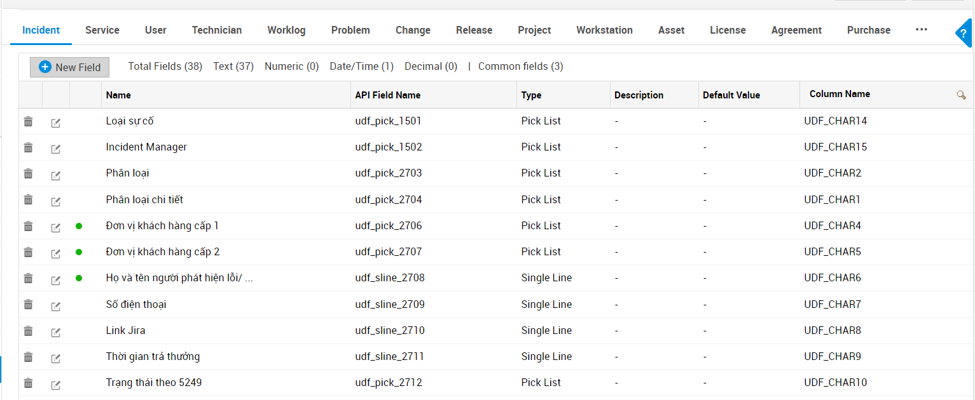

* 1. **CMDB**
     1. **Định nghĩa**

Dùng để liệt kê tài sản và sự liên quan của tài sản

* + 1. **Xác định tham số cho Serivce Desk Plus**

Dùng để thêm các field trong form của Change, thêm những trường yêu cầu không có sẵn trên hệ thống.

|  |  |  |
| --- | --- | --- |
| Type | Description | |
| [Access Point](javascript:void(0);) |  |
| [App - DB](javascript:void(0);) |  |
| [Camera](javascript:void(0);) |  |
| [Database Name](javascript:void(0);) |  |
| [Firewall](javascript:void(0);) |  |
| [IP Phone](javascript:void(0);) |  |
| [IPS](javascript:void(0);) |  |
| [Keyboard](javascript:void(0);) |  |
| [NTP](javascript:void(0);) |  |
| [Printer](javascript:void(0);) |  |
| [Projector](javascript:void(0);) |  |
| [Rack](javascript:void(0);) |  |
| [Room Sensor](javascript:void(0);) |  |
| [Router](javascript:void(0);) |  |
| [Scanner](javascript:void(0);) |  |
| [Server](javascript:void(0);) |  |
| [Smart Phone](javascript:void(0);) |  |
| [Software](javascript:void(0);) |  |
| [Storage Device](javascript:void(0);) |  |
| [Switch](javascript:void(0);) |  |
| [Switch Ports](javascript:void(0);) |  |
| [Tablet](javascript:void(0);) |  |
| [UPS](javascript:void(0);) |  |
| [Video Encoder](javascript:void(0);) |  |
| [WebServer - Web Service](javascript:void(0);) |  |

* + 1. **Cấu hình trên hệ thống Service Desk Plus**
* Tab Admin => Customization => CMDB => New

* 1. **Asset Management**
     1. **Định nghĩa**

Dùng để thêm các thông tin cho tài sản

* + 1. **Xác định tham số cho Serivce Desk Plus**
* **Product type**

|  |  |  |  |
| --- | --- | --- | --- |
| name | Asset Type | Asset Category | Description |
| [Access Point](javascript:void(0);) | Asset | IT | Wireless Access Point |
| [App - DB](javascript:void(0);) | Asset | IT | - |
| [Camera](javascript:void(0);) | Asset | IT | - |
| [Database Name](javascript:void(0);) | Asset | IT | - |
| [Firewall](javascript:void(0);) | Asset | IT | All Firewalls |
| [IP Phone](javascript:void(0);) | Asset | IT | All IP Phones |
| [IPS](javascript:void(0);) | Asset | IT | All IPS |
| [Keyboard](javascript:void(0);) | Component | Non-IT | Keyboards |
| [NTP](javascript:void(0);) | Asset | IT | All NTP |
| [Printer](javascript:void(0);) | Asset | IT | Printers |
| [Projector](javascript:void(0);) | Asset | Non-IT | Multimedia Presentation Projectors |
| [Rack](javascript:void(0);) | Asset | IT | All Racks |
| [Room Sensor](javascript:void(0);) | Asset | IT | All Room Sensors |
| [Router](javascript:void(0);) | Asset | IT | Routers |
| [Scanner](javascript:void(0);) | Asset | Non-IT | Scanner |
| [Server](javascript:void(0);) | Asset | IT | All Servers |
| [Smart Phone](javascript:void(0);) | Asset | IT | Smart Phone |
| [Software](javascript:void(0);) | Software | IT | Commercial Software License |
| [Storage Device](javascript:void(0);) | Asset | IT | All Storage Devices |
| [Switch](javascript:void(0);) | Asset | IT | Switches |
| [Switch Ports](javascript:void(0);) | Asset | Non-IT | Switch Ports |
| [Tablet](javascript:void(0);) | Asset | IT | Tablets |
| [UPS](javascript:void(0);) | Asset | IT | All UPS Devices |
| [Video Encoder](javascript:void(0);) | Asset | IT | All Video Encoders |
| [WebServer Web Service](javascript:void(0);) | Asset | IT | - |

* **Product**

|  |  |  |
| --- | --- | --- |
| **Name** | **Product Type** | **Manufacturer** |
| VIRTUAL | Server - Desktop |  |
| 5050 Palo Alto | Firewall |  |
| 5051 Palo Alto | Firewall |  |
| PA-3200 series firewall | Firewall |  |
| Checkpoint 23500 | Firewall |  |
| Juniper MX104 | Router |  |
| Cisco ASR 1001-X Router | Router |  |
| Nexus 9504 | Switch |  |
| N3K-C3172TQ-10GT | Switch |  |
| Juniper EX4300 | Switch |  |
| C9300-24T | Switch |  |
| Application Database | App - DB |  |
| Database Doffice | Database Name |  |
| IIS Service | WebServer - Web Service |  |
| Tomcat Service | WebServer - Web Service |  |
| LENOVO | Workstation - Laptop |  |
| PHYSICAL | Server - Desktop |  |
| Database ERP | Database Name |  |
| ERP Service | WebServer - Web Service |  |
| PA-3020 | Firewall |  |
| Database EVNPORTAL | Database Name |  |
| EVNPORTAL Service | WebServer - Web Service |  |
| 3020 Palo Alto | Firewall |  |
| Database MDMS | Database Name |  |
| MDMS Service | WebServer - Web Service |  |

* **Vendor**

|  |  |  |  |  |  |
| --- | --- | --- | --- | --- | --- |
| **Name** | **Currency** | **Contact Person** | **E-mail** | **Phone** | **Web URL** |
| Palo Alto | US Dollar-USD |  |  |  |  |
| Checkpoint | US Dollar-USD |  |  |  |  |
| Juniper | US Dollar-USD |  |  |  |  |
| Cisco | US Dollar-USD |  |  |  |  |

* **Asset State**

|  |  |  |  |
| --- | --- | --- | --- |
| **Name** | **Requires Ownership** | **Requires Scan** | **Description** |
| [In Store](javascript:void(0);) | - | Yes |  |
| [In Use](javascript:void(0);) | Yes | Yes |  |
| [In Repair](javascript:void(0);) | Yes | Yes |  |
| [Expired](javascript:void(0);) | - | - |  |
| [Disposed](javascript:void(0);) | - | - |  |

* + 1. **Cấu hình trên hệ thống Service Desk Plus**
  + Tab Admin => Customization => Asset Management => New

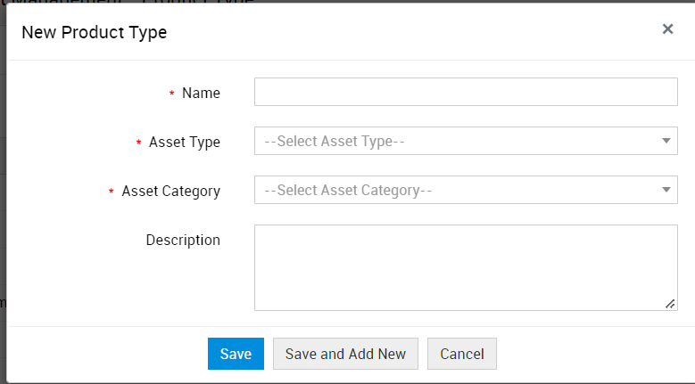

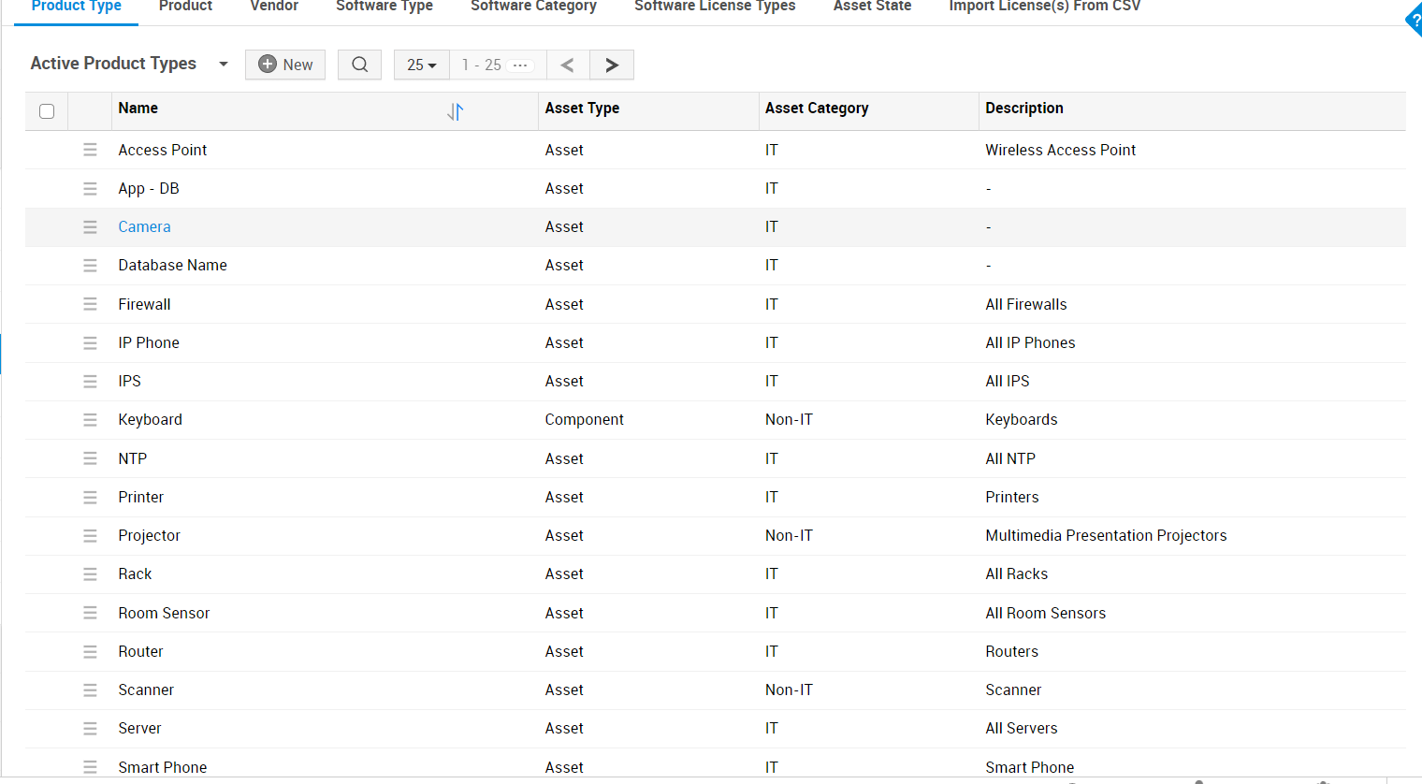

1. **Templates And Forms**
   1. **Service Catalog**
      1. **Định nghĩa**

Cấu hình các Template Service

* + 1. **Cấu hình Service Catalog trên hệ thống Service Desk Plus**
       1. **Xác định tham số cho Service Desk Plus**
* Tham số Service Categories:

|  |
| --- |
| **Service Categories** |
| BS01.Gói dịch vụ quản lý vật tư, thiết bị, tài sản của EVNICT |
| BS02.Gói dịch vụ Hỗ trợ, triển khai giải pháp Kỹ thuật và vận hành khai thác |
| BS03.Gói dịch vụ Tiêu chuẩn chất lượng, an toàn thông tin |
| BS04.Gói dịch vụ Tổ chức hành chính |
| BS05.Gói dịch vụ Triển khai sản phẩm dịch vụ |
| BS06.Gói dịch vụ HTND các dịch vụ CNTT & VT |
| BS07.Gói dịch vụ Quản trị Cơ sở dữ liệu |
| BS08.Gói dịch vụ Quản trị Ứng dụng và tiện ích dùng chung |
| BS09.Gói dich vụ Quản trị Hạ tầng công nghệ dùng chung |
| BS10.Gói dịch vụ An ninh bảo mật |
| BS11.Gói dịch vụ Đầu tư xây dựng, quản lý đấu thầu, quản lý dự án trong EVNICT |
| BS12.Gói dịch vụ Quản lý yêu cầu hỗ trợ, vận hành phần mềm |

* Tham số Service: Tham chiếu theo File excel:EVNICT_DMDV_MATRIX_V3.3.
  + - 1. **Cấu hình trên hệ thống Service Desk Plus**
* Chọn Admin => Templates & Forms => Service Catalog

* 1. **Incident Template**
     1. **Định nghĩa**

Cấu hình các Template thuộc gói BS12 và Template sự cố

* + 1. **Cấu hình Incident Template trên hệ thống Service Desk Plus**
       1. **Xác định tham số cho Service Desk Plus**
* Tham số các Template

|  |
| --- |
| **Template Name** |
| MDMS - Hệ thống kho dữ liệu đo đếm dùng chung của Tập đoàn |
| EVNPORTAL - Hệ thống Portal |
| IMIS - Hệ thống quản lý đầu tư xây dựng |
| HRMS - Hệ thống quản lý nhân sự |
| CMIS -Hệ thống thông tin quản lý khách hàng |
| ERP - Hệ thống thông tin quản lý nguồn lực doanh nghiệp |
| EVNHES - Hệ thống thu thập dữ liệu công tơ điện tử |
| DOFFICE - Hệ thống quản lý văn bản điều hành |
| PMIS lưới - Hệ thống quản lý kỹ thuật lưới điện |
| PMIS nguồn - Hệ thống quản lý kỹ thuật nguồn ( EAM ) |
| BS12 - Các hệ thống phần mềm khác |
| Thông báo sự cố |

Tham số Rules trong từng Template

* Đối với template ERP - Hệ thống thông tin quản lý nguồn lực doanh nghiệp

|  |  |
| --- | --- |
| **On Form Load** | |
| Hide Field Group&Tech | Khi Template được mở lên, ẩn trường “group” và “technician” đối với Requester |
| Mapping  Group | Khi Template được mở lên, trường Group sẽ chỉ hiện những group sau: L1.TCT_GE1","L1.TCT_GE2","L1.TCT_GE3","L1.TCT_NPT","L1.TCT_NPC",  "L1.TCT_SPC","L1.TCT_CPC","L1.TCT_HAN", "L1.TCT_HCM","L1.TCT_EVN","L1.TCT_PC",  "L1.SERVICEDESK.TC","L1.PM_TC" |
| Remove Category | Khi Template được mở lên, trường “category” sẽ chỉ hiện :” ERP - Hệ thống thông tin quản lý nguồn lực doanh nghiệp” |
| **On Field Change** | |
| CP | Khi Template được mở lên, Nếu chọn trường “Đơn vị chủ quản” là “CP” => Xóa Fields : Đơn vị khách hàng cấp 1 |
| CPC | Khi Template được mở lên, Nếu chọn trường “Đơn vị chủ quản” là “ CPC” => tự động Set Field : Group : L1.TCT_CPC; Set Field: Đơn vị khách hàng cấp 1: CPC- Tổng công ty Điện lực miền Trung |
| EVN | Khi Template được mở lên, Nếu chọn trường “Đơn vị chủ quản” là “EVN” => tự động Set Field : Đơn vị khách hàng cấp 1 : EVN- Tập đoàn Điện lực Việt Nam |
| EVN CP | Khi Template được mở lên, Nếu chọn trường “Đơn vị chủ quản” là “CP” hoặc trường đơn vị chủ quản” là “EVN” =>tự động Set Field : Group: L1.SERVICEDESK.TC ; Set Field: Status :Open |
| GE1 | Khi Template được mở lên, Nếu chọn trường “Đơn vị chủ quản” là “GE1” => tự động Set Field : Group: L1.TCT_GE1; Set Field: Technician :GE1_TECH; Set Field: Đơn vị khách hàng cấp 1: GE1- Tổng công ty Phát điện 1 |
| GE2 | Khi Template được mở lên, Nếu chọn trường “Đơn vị chủ quản” là “GE2” => tự động Set Field : Group: L1.TCT_GE2; Set Field: Đơn vị khách hàng cấp 1: GE2- Tổng công ty Phát điện 2 |
| GE3 | Khi Template được mở lên, Nếu chọn trường “Đơn vị chủ quản” là “GE3” => tự động Set Field : Group: L1.TCT_GE3; Set Field: Đơn vị khách hàng cấp 1: GE3- Tổng công ty Phát điện 3 |
| HAN | Khi Template được mở lên, Nếu chọn trường “Đơn vị chủ quản” là “HAN” => tự động Set Field : Group: L1.TCT_HAN; Set Field: Đơn vị khách hàng cấp 1: HAN- TCT Điện lực thành phố Hà Nội |
| HCM | Khi Template được mở lên, Nếu chọn trường “Đơn vị chủ quản” là “HCM” => tự động Set Field : Group: L1.TCT_HCM; Set Field: Đơn vị khách hàng cấp 1: HCM- TCT Điện lực TP Hồ Chí Minh |
| NPC | Khi Template được mở lên, Nếu chọn trường “Đơn vị chủ quản” là “NPC” => tự động Set Field : Group: L1.TCT_NPC; Set Field: Đơn vị khách hàng cấp 1: NPC- Tổng công ty Điện lực miền Bắc |
| NPT | Khi Template được mở lên, Nếu chọn trường “Đơn vị chủ quản” là “NPT” => tự động Set Field : Group: L1.TCT_NPT; Set Field: Đơn vị khách hàng cấp 1: NPT- Tổng công ty Truyền tải điện Quốc gia |
| SPC | Khi Template được mở lên, Nếu chọn trường “Đơn vị chủ quản” là “SPC” => tự động Set Field : Group: L1.TCT_SPC; Set Field: Đơn vị khách hàng cấp 1: SPC- Tổng công ty Điện lực miền Nam |

* Đối với Template: Thông báo sự cố - Không dùng Rule
* Đối với Template: BS12 - Các hệ thống phần mềm khác

|  |  |
| --- | --- |
| **On Form Load** | |
| Mapping  Group | Khi Template được mở lên, trường Group sẽ chỉ hiện những group sau: L1.SERVICEDESK.BS12","L1.PM_KD&DVKH","L1.PM_QLKT","L1.PM_EVNHES", "L1.PM_TC","L1.PM_UDQTNB |
| Remove Category | Khi Template được mở lên, trường “Category” sẽ chỉ hiện :” BS12 - Các hệ thống phần mềm khác” |

Đối với Template: CMIS - Hệ thống thông tin quản lý khách hàng

|  |  |
| --- | --- |
| **On Form Load** | |
| Mapping  Group | Khi Template được mở lên, trường Group sẽ chỉ hiện những group sau: L1.SERVICEDESK.BS12","L1.PM_KD&DVKH","L1.PM_QLKT","L1.PM_EVNHES", "L1.PM_TC","L1.PM_UDQTNB |
| Remove Category | Khi Template được mở lên, trường “Category” sẽ chỉ hiện :” CMIS - Hệ thống thông tin quản lý khách hàng” |

* Đối với Template: DOFFICE - Hệ thống quản lý văn bản điều hành

|  |  |
| --- | --- |
| **On Form Load** | |
| Mapping  Group | Khi Template được mở lên, trường Group sẽ chỉ hiện những group sau: "L1.SERVICEDESK.BS12","L1.PM_UDQTNB" |
| Remove Category | Khi Template được mở lên, trường “Category” sẽ chỉ hiện :” DOFFICE - Hệ thống quản lý văn bản điều hành” |

* Đối với Template: EVNHES - Hệ thống thu thập dữ liệu công tơ điện tử

|  |  |
| --- | --- |
| **On Form Load** | |
| Mapping  Group | Khi Template được mở lên, trường Group sẽ chỉ hiện những group sau: "L1.SERVICEDESK.BS12","L1.PM_EVNHES" |
| Remove Category | Khi Template được mở lên, trường “Category” sẽ chỉ hiện :” EVNHES - Hệ thống thu thập dữ liệu công tơ điện tử” |

* Đối với Template: EVNPORTAL - Hệ thống Portal

|  |  |
| --- | --- |
| **On Form Load** | |
| Mapping  Group | Khi Template được mở lên, trường Group sẽ chỉ hiện những group sau: "L1.SERVICEDESK.BS12","L1.PM_UDQTNB" |
| Remove Category | Khi Template được mở lên, trường “Category” sẽ chỉ hiện :” EVNPORTAL - Hệ thống Portal” |

* Đối với Template: HRMS - Hệ thống quản lý nhân sự

|  |  |
| --- | --- |
| **On Form Load** | |
| Mapping  Group | Khi Template được mở lên, trường Group sẽ chỉ hiện những group sau: "L1.SERVICEDESK.BS12","L1.PM_UDQTNB" |
| Remove Category | Khi Template được mở lên, trường “Category” sẽ chỉ hiện :” HRMS - Hệ thống quản lý nhân sự” |

* Đối với Template: IMIS - Hệ thống quản lý đầu tư xây dựng

|  |  |
| --- | --- |
| **On Form Load** | |
| Mapping  Group | Khi Template được mở lên, trường Group sẽ chỉ hiện những group sau: "L1.TCT_GE1","L1.TCT_GE2","L1.TCT_GE3","L1.TCT_NPT","L1.TCT_NPC",  "L1.TCT_SPC","L1.TCT_CPC","L1.TCT_HAN","L1.TCT_HCM","L1.TCT_EVN",  "L1.TCT_PC","L1.SERVICEDESK.TC","L1.PM_TC |
| Remove Category | Khi Template được mở lên, trường “Category” sẽ chỉ hiện :” IMIS - Hệ thống quản lý đầu tư xây dựng” |

* Đối với Template: MDMS - Hệ thống kho dữ liệu đo đếm dùng chung của Tập đoàn

|  |  |
| --- | --- |
| **On Form Load** | |
| Mapping  Group | Khi Template được mở lên, trường Group sẽ chỉ hiện những group sau: "L1.SERVICEDESK.BS12","L1.PM_KD&DVKH" |
| Remove Category | Khi Template được mở lên, trường “Category” sẽ chỉ hiện :” MDMS - Hệ thống kho dữ liệu đo đếm dùng chung của Tập đoàn” |

* Đối với Template: PMIS lưới - Hệ thống quản lý kỹ thuật lưới điện

|  |  |
| --- | --- |
| **On Form Load** | |
| Mapping  Group | Khi Template được mở lên, trường Group sẽ chỉ hiện những group sau: "L1.SERVICEDESK.BS12","L1.PM_QLKT" |
| Remove Category | Khi Template được mở lên, trường “Category” sẽ chỉ hiện :” PMIS lưới - Hệ thống quản lý kỹ thuật lưới điện” |

* Đối với Template: PMIS nguồn - Hệ thống quản lý kỹ thuật nguồn ( EAM )

|  |  |
| --- | --- |
| **On Form Load** | |
| Mapping  Group | Khi Template được mở lên, trường Group sẽ chỉ hiện những group sau: "L1.SERVICEDESK.BS12","L1.PM_QLKT" |
| Remove Category | Khi Template được mở lên, trường “Category” sẽ chỉ hiện :” PMIS nguồn - Hệ thống quản lý kỹ thuật nguồn ( EAM )” |

* + - 1. **Cấu hình trên hệ thống Service Desk Plus**
* Vào Admin => Templates & Forms => Incident Template

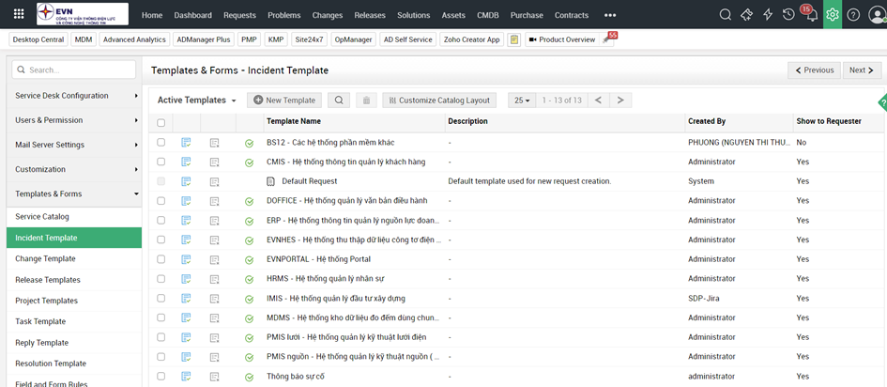

* 1. **Change Template**
     1. **Định nghĩa**

Cấu hình Template của Quy trình quản lý thay đổi

* + 1. **Cấu hình Change Template trên hệ thống Service Desk Plus**
       1. **Xác định tham số cho Service Desk Plus**

1. Thay đổi thông thường

* Template:

|  |  |
| --- | --- |
| 1. Change Requester | 1. Site |
| 1. Change Type | 1. Group |
| 1. Category | 1. Change Owner |
| 1. Subcategory | 1. Change Manager |
| 1. Item | 1. Asset Involved |
| 1. Stage | 1. Services Affected |
| 1. Status | 1. Scheduled Start |
| 1. Status Comments | 1. Scheduled End |
| 1. Title | |
| 1. Reason For Change | |
| 1. Description | |
| 1. Change Approver | 1. Change Team |
| 1. CAB/ECAB | 1. Change Reviewer |

* Field & Form Rules:

|  |  |
| --- | --- |
| 1. **On Form Load** | |
| 1. Disable Stage | * 1. Khi Template được mở lên, trường Stage sẽ bị ẩn đi- Áp dụng cho user |
| 1. Disable Template After Submission | * 1. Khi Template được mở lên,với điều kiện: Stage: Không là : Submission => ẩn trường: Template |
| 1. Disable Workflow/Template | * 1. Khi Template được mở lên => ẩn trường Template, Workflow- Áp dùng với User |

1. Thay đổi khẩn cấp

* Template:

|  |  |
| --- | --- |
| 1. Change Requester | 1. Site |
| 1. Change Type | 1. Group |
| 1. Category | 1. Change Owner |
| 1. Subcategory | 1. Change Manager |
| 1. Item | 1. Asset Involved |
| 1. Stage | 1. Services Affected |
| 1. Status | 1. Scheduled Start |
| 1. Status Comments | 1. Scheduled End |
| 1. Title | |
| 1. Reason For Change | |
| 1. Description | |
| 1. Change Approver | 1. Change Team |
| 1. CAB/ECAB | 1. Change Reviewer |

* Field & Form Rules:

|  |  |
| --- | --- |
| 1. **On Form Load** | |
| 1. Disable Stage | 1. Khi Template được mở lên, trường Stage sẽ bị ẩn đi- Áp dụng cho user |
| 1. Disable Template After Submission | 1. Khi Template được mở lên,với điều kiện: Stage: Không là : Submission => ẩn trường: Template |
| 1. Disable Workflow/Template | 1. Khi Template được mở lên => ẩn trường Template, Workflow- Áp dùng với User |

* + - 1. **Cấu hình trên hệ thống Service Desk Plus**
* Vào Admin=>Templates & Forms =>Change Template

* 1. **Reply Template**
     1. **Định nghĩa**

Cấu hình Template các phản hồi trong quy trình

* + 1. **Cấu hình Reply Template trên hệ thống Service Desk Plus**
       1. **Xác định tham số cho Service Desk Plus**

Template: bổ sung thông tin

|  |  |
| --- | --- |
| Template Name |  |
| Bổ sung thông tin |  |
| Reply Message |  |
| Dear $RequesterName,  Đề nghị đơn vị bổ sung thêm file đính kèm để ICT hỗ trợ.  Rgds. | |
| Access | |
| ☑Visible only to me | Visible to all Technician |

* + - 1. **Cấu hình trên hệ thống Service Desk Plus**
* Vào Admin=> Templates & Forms => Reply Template

* 1. **Field and Form Rules**
     1. **Định nghĩa**

Cấu hình các quy tắc chung cho Template Incident và Service

* + 1. **Cấu hình Field and Form Rules trên hệ thống Service Desk Plus**
       1. **Xác định tham số cho Service Desk Plus**
* Incident:

|  |  |  |  |
| --- | --- | --- | --- |
| Rule | Chức năng | Rule execution | Template áp dụng |
| On Form Load | | | | |
| Disable TGTT | Khi Template được mở lên, Nếu tài khoản không phải là Role “SDAdmin” thì sẽ ẩn đi trường “ Thời gian trả thưởng” | On Create / Edit | All Templates |
| Phan loai -phan loai chi tiet (Hỗ trợ/ Giải đáp thắc mắc) | Khi Template được mở lên, Nếu trường “Phân loại” là “Hỗ trợ/ giải đáp thắc mắc” thì trường “Phân loại chi tiết” sẽ chỉ có những giá trị sau: HOTRO1. Hỗ trợ người dùng, HOTRO2.Lỗi người dùng, HOTRO3.Không tái hiện lại được lỗi, HOTRO4.Không đủ thông tin xử lý, HOTRO5. Hệ thống không đáp ứng,  HOTRO6. Không đúng giải pháp,  HOTRO7. Hỗ trợ dữ liệu và các tình huống khác. | On Create / Edit | All Templates |
| Phan loai -phan loai chi tiet (Lỗi phần mềm) | Khi Template được mở lên, Nếu trường “Phân loại” là “Lỗi phần mềm” thì trường “Phân loại chi tiết” sẽ chỉ có những giá trị sau:  LOI.DC1. Lỗi không kiểm soát các điều kiện dữ liệu đầu vào  LOI.DC2. Lỗi dữ liệu đầu vào, được thừa kế từ chức năng trước đó  LOI.DK1. Lỗi gây gián đoạn nhập liệu  LOI.DK2. Lỗi không thể nhập liệu  LOI.DK3. Lỗi không thực hiện được theo quy trình, luồng xử lý  LOI.KQ1. Lỗi hiển thị thông tin sai  LOI.KQ2. Lỗi báo cáo sai  LOI.KQ3. Lỗi chức năng tìm kiếm  LOI.TT1. Lỗi gây mất hoặc sai lệch dữ liệu  LOI.TT2. Lỗi do phân quyền, cấp quyền sử dụng | On Create / Edit | All Templates |
| Phan loai -phan loai chi tiet (Yêu cầu hiệu chỉnh/ bổ sung tính năng) | Khi Template được mở lên, Nếu trường “Phân loại” là “Yêu cầu hiệu chỉnh/ bổ sung tính năng” thì trường “Phân loại chi tiết” sẽ chỉ có những giá trị sau:  SK.BS1. Ý kiến bổ sung chức năng/nghiệp vụ có thể tin học hóa vào phần mềm  SK.CT1. Đề xuất cải tiến quy trình đem lại hiệu quả trong quản lý (kèm theo giải pháp thực hiện)  SK.HC1. Đóng góp ý kiến tính hợp lý trong giao diện, thao tác của chức năng/báo cáo | On Create / Edit | All Templates |
| Set Requester Field | Khi Template được mở lên, Chọn thông tin trường “Requester” chính là người đang Login hệ thống | On Create | All Templates |
| Disable status | Khi Template được mở lên, Không cho điền thông tin trường “Status” | On Create / Edit | ERP-Hệ thống thông tin quản lý nguồn lực doanh nghiệp |
| Hide field level SC & Disable field Category Request type | Khi Template được mở lên, Không cho chọn thông tin trường “Request Type” và ẩn trường “ Level” và “Service category” | On Create / Edit | MDMS - Hệ thống kho dữ liệu đo đếm dùng chung của Tập đoàn  EVNPORTAL - Hệ thống Portal  IMIS - Hệ thống quản lý đầu tư xây dựng  PMIS lưới - Hệ thống quản lý kỹ thuật lưới điện  HRMS - Hệ thống quản lý nhân sự  CMIS-Hệ thống thông tin quản lý khách hàng -  ERP - Hệ thống thông tin quản lý nguồn lực doanh nghiệp  EVNHES - Hệ thống thu thập dữ liệu công tơ điện tử  DOFFICE - Hệ thống quản lý văn bản điều hành  PMIS nguồn - Hệ thống quản lý kỹ thuật nguồn điện |
| Hide Field with Tgtt | Khi Template được mở lên,  Với điều kiện:   * Thời gian trả thưởng có giá trị khác Null và * Roles không phải là SDAdmin   =>Không cho chọn giá trị trường “Phân loại” và “Phân loại chi tiết” | On Edit | MDMS - Hệ thống kho dữ liệu đo đếm dùng chung của Tập đoàn  EVNPORTAL - Hệ thống Portal  IMIS - Hệ thống quản lý đầu tư xây dựng  PMIS lưới - Hệ thống quản lý kỹ thuật lưới điện  HRMS - Hệ thống quản lý nhân sự  CMIS -Hệ thống thông tin quản lý khách hàng -  ERP - Hệ thống thông tin quản lý nguồn lực doanh nghiệp  EVNHES - Hệ thống thu thập dữ liệu công tơ điện tử  DOFFICE - Hệ thống quản lý văn bản điều hành  PMIS nguồn - Hệ thống quản lý kỹ thuật nguồn điện |
| Phan loai - level 0 | Khi Template được mở lên,  Với điều kiện:   * “Phân loại” là “Yêu cầu hiệu chỉnh/bổ sung tính năng”   **Hoặc**   * Status là “TCT xử lý”   =>Xóa giá trị của trường “Level” | On Create / Edit | MDMS - Hệ thống kho dữ liệu đo đếm dùng chung của Tập đoàn  EVNPORTAL - Hệ thống Portal  IMIS - Hệ thống quản lý đầu tư xây dựng  PMIS lưới - Hệ thống quản lý kỹ thuật lưới điện  HRMS - Hệ thống quản lý nhân sự  CMIS -Hệ thống thông tin quản lý khách hàng -  ERP - Hệ thống thông tin quản lý nguồn lực doanh nghiệp  EVNHES - Hệ thống thu thập dữ liệu công tơ điện tử  DOFFICE - Hệ thống quản lý văn bản điều hành  PMIS nguồn - Hệ thống quản lý kỹ thuật nguồn điện |
| Phan loai - level 1 | Khi Template được mở lên,  Với điều kiện:   * “Phân loại” là “Hỗ trợ/Giải đáp thắc mắc”   =>gán giá trị trường “Level” bằng 1 | On Create / Edit | MDMS - Hệ thống kho dữ liệu đo đếm dùng chung của Tập đoàn  EVNPORTAL - Hệ thống Portal  IMIS - Hệ thống quản lý đầu tư xây dựng  PMIS lưới - Hệ thống quản lý kỹ thuật lưới điện  HRMS - Hệ thống quản lý nhân sự  CMIS -Hệ thống thông tin quản lý khách hàng -  ERP - Hệ thống thông tin quản lý nguồn lực doanh nghiệp  EVNHES - Hệ thống thu thập dữ liệu công tơ điện tử  DOFFICE - Hệ thống quản lý văn bản điều hành  PMIS nguồn - Hệ thống quản lý kỹ thuật nguồn điện |
| Phan loai - level 2 | Khi Template được mở lên,  Với điều kiện:   * “Phân loại” là “Lỗi phần mềm”   =>gán giá trị trường “Level” bằng 2 | On Create / Edit | MDMS - Hệ thống kho dữ liệu đo đếm dùng chung của Tập đoàn  EVNPORTAL - Hệ thống Portal  IMIS - Hệ thống quản lý đầu tư xây dựng  PMIS lưới - Hệ thống quản lý kỹ thuật lưới điện  HRMS - Hệ thống quản lý nhân sự  CMIS -Hệ thống thông tin quản lý khách hàng -  ERP - Hệ thống thông tin quản lý nguồn lực doanh nghiệp  EVNHES - Hệ thống thu thập dữ liệu công tơ điện tử  DOFFICE - Hệ thống quản lý văn bản điều hành  PMIS nguồn - Hệ thống quản lý kỹ thuật nguồn điện |
| Phan loai - level 3 | Khi Template được mở lên,  Với điều kiện:  “Category” là “ERP - Hệ thống thông tin quản lý nguồn lực doanh nghiệp”  Và “Phân loại” là “Lỗi phần mềm”  Hoặc  “Phân loại” là “Hỗ trợ/Giải đáp thắc mắc”  =>gán giá trị trường “Level” bằng 3 | On Create / Edit | ERP - Hệ thống thông tin quản lý nguồn lực doanh nghiệp |
| Remove Mode | Khi Template được mở lên,  Xóa các giá trị trong trường “Mode” bao gồm: “Bảo trì qua đào tạo” “Bảo trì trong đợt định kỳ” “Công văn” “Email tiếp nhận theo QĐ 5249” “Gặp trực tiếp” “Kết luận cuộc họp” “Khách hàng trực tiếp nhập issue” “Zalo, mạng xã hội..” | On Create / Edit | Thông báo sự cố |
| SC-Category | Khi Template được mở lên, Với những giá trị của đã chọn của “Servicecategory” thì sẽ tự động chọn tương ướng các giá trị của “Category” Map theo file Excel “EVNICT_DMDV_MATRIX_V3.3” | On Create / Edit | Thông báo sự cố |
| On Field Change | | | |
| Phan loai -phan loai chi tiet (Hỗ trợ/ Giải đáp thắc mắc) field change | Khi Template được mở lên,  Nếu trường “Phân loại” được chọn là “Hỗ trợ/ giải đáp thắc mắc” thì trường “Phân loại chi tiết” sẽ chỉ có những giá trị sau: HOTRO1. Hỗ trợ người dùng, HOTRO2.Lỗi người dùng, HOTRO3.Không tái hiện lại được lỗi, HOTRO4.Không đủ thông tin xử lý, HOTRO5. Hệ thống không đáp ứng,  HOTRO6. Không đúng giải pháp,  HOTRO7. Hỗ trợ dữ liệu và các tình huống khác. | On Create / Edit | All Templates |
| Phan loai -phan loai chi tiet (Lỗi phần mềm) field change | Khi Template được mở lên,  Nếu trường “Phân loại” được chọn là “Lỗi phần mềm” thì trường “Phân loại chi tiết” sẽ chỉ có những giá trị sau:  LOI.DC1. Lỗi không kiểm soát các điều kiện dữ liệu đầu vào  LOI.DC2. Lỗi dữ liệu đầu vào, được thừa kế từ chức năng trước đó  LOI.DK1. Lỗi gây gián đoạn nhập liệu  LOI.DK2. Lỗi không thể nhập liệu  LOI.DK3. Lỗi không thực hiện được theo quy trình, luồng xử lý  LOI.KQ1. Lỗi hiển thị thông tin sai  LOI.KQ2. Lỗi báo cáo sai  LOI.KQ3. Lỗi chức năng tìm kiếm  LOI.TT1. Lỗi gây mất hoặc sai lệch dữ liệu  LOI.TT2. Lỗi do phân quyền, cấp quyền sử dụng | On Create / Edit | All Templates |
| Phan loai -phan loai chi tiet (Yêu cầu hiệu chỉnh/ bổ sung tính năng) field change | Khi Template được mở lên,  Nếu trường “Phân loại” được chọn là “Yêu cầu hiệu chỉnh/ bổ sung tính năng” thì trường “Phân loại chi tiết” sẽ chỉ có những giá trị sau:  SK.BS1. Ý kiến bổ sung chức năng/nghiệp vụ có thể tin học hóa vào phần mềm  SK.CT1. Đề xuất cải tiến quy trình đem lại hiệu quả trong quản lý (kèm theo giải pháp thực hiện)  SK.HC1. Đóng góp ý kiến tính hợp lý trong giao diện, thao tác của chức năng/báo cáo | On Create / Edit | All Templates |
| CP-EVN set status TCT xu ly | Khi Template được mở lên, Nếu chọn trường “Đơn vị chủ quản” khác giá trị “CP và EVN”  Thì giá trị trường “status” sẽ chuyển về “TCT xử lý” | On Create / Edit | ERP - Hệ thống thông tin quản lý nguồn lực doanh nghiệp |
| Don vi chu quan - DVKH cap 2 | Khi Template được mở lên,  Nếu chọn giá trị của trường “đơn vị chủ quản” thì trường Đơn vị khách hàng cấp 1 và cấp 2 sẽ có các giá trị tương ứng | On Create / Edit | ERP - Hệ thống thông tin quản lý nguồn lực doanh nghiệp  IMIS - Hệ thống quản lý đầu tư xây dựng  (Test - inactive IMIS2)  Test - ERP |
| Load DVKH cap 2 field change | Khi Template được mở lên,  Nếu chọn giá trị của trường “đơn vị khách hàng cấp 1” thì trường Đơn vị khách hàng cấp 2 sẽ có các giá trị tương ứng | On Create / Edit | (Test - inactive IMIS2)  BS12 - Các hệ thống phần mềm khác  CMIS - Hệ thống thông tin quản lý khách hàng  DOFFICE - Hệ thống quản lý văn bản điều hành  DOFFICE - Hệ thống quản lý văn bản điều hành- Copy 1 [17 Oct 2022 21:14:16]  DOFFICE - Hệ thống quản lý văn bản điều hành- Copy 1 [21 Oct 2022 20:20:15]  ERP - Hệ thống thông tin quản lý nguồn lực doanh nghiệp  EVNHES - Hệ thống thu thập dữ liệu công tơ điện tử  EVNPORTAL - Hệ thống Portal  HRMS - Hệ thống quản lý nhân sự  IMIS - Hệ thống quản lý đầu tư xây dựng  MDMS - Hệ thống kho dữ liệu đo đếm dùng chung của Tập đoàn  PMIS lưới - Hệ thống quản lý kỹ thuật lưới điện  PMIS nguồn - Hệ thống quản lý kỹ thuật nguồn ( EAM )  Test - ERP |
| Phan loai - level 0 field change | Xóa giá trị trường level để không tính SLA | On Create / Edit | BS12 - Các hệ thống phần mềm khác  CMIS - Hệ thống thông tin quản lý khách hàng  DOFFICE - Hệ thống quản lý văn bản điều hành  ERP - Hệ thống thông tin quản lý nguồn lực doanh nghiệp  EVNHES - Hệ thống thu thập dữ liệu công tơ điện tử  EVNPORTAL - Hệ thống Portal  HRMS - Hệ thống quản lý nhân sự  (Test - inactive IMIS2)  MDMS - Hệ thống kho dữ liệu đo đếm dùng chung của Tập đoàn  PMIS lưới - Hệ thống quản lý kỹ thuật lưới điện  PMIS nguồn - Hệ thống quản lý kỹ thuật nguồn ( EAM )  IMIS - Hệ thống quản lý đầu tư xây dựng  Test - ERP  DOFFICE - Hệ thống quản lý văn bản điều hành- Copy 1 [17 Oct 2022 21:14:16]  DOFFICE - Hệ thống quản lý văn bản điều hành- Copy 1 [21 Oct 2022 20:20:15] |
| Phan loai - level 1 field change | Gán giá trị trường Level bằng “1” để tính SLA tương ứng | On Create / Edit | BS12 - Các hệ thống phần mềm khác  CMIS - Hệ thống thông tin quản lý khách hàng  DOFFICE - Hệ thống quản lý văn bản điều hành  EVNHES - Hệ thống thu thập dữ liệu công tơ điện tử  EVNPORTAL - Hệ thống Portal  HRMS - Hệ thống quản lý nhân sự  MDMS - Hệ thống kho dữ liệu đo đếm dùng chung của Tập đoàn  PMIS lưới - Hệ thống quản lý kỹ thuật lưới điện  PMIS nguồn - Hệ thống quản lý kỹ thuật nguồn ( EAM )  IMIS - Hệ thống quản lý đầu tư xây dựng  DOFFICE - Hệ thống quản lý văn bản điều hành- Copy 1 [17 Oct 2022 21:14:16]  DOFFICE - Hệ thống quản lý văn bản điều hành- Copy 1 [21 Oct 2022 20:20:15] |
| Phan loai - level 2 field change | Gán giá trị trường level =2 để tính SLA tương ứng | On Create / Edit | BS12 - Các hệ thống phần mềm khác  CMIS - Hệ thống thông tin quản lý khách hàng  DOFFICE - Hệ thống quản lý văn bản điều hành  EVNHES - Hệ thống thu thập dữ liệu công tơ điện tử  EVNPORTAL - Hệ thống Portal  HRMS - Hệ thống quản lý nhân sự  MDMS - Hệ thống kho dữ liệu đo đếm dùng chung của Tập đoàn  PMIS lưới - Hệ thống quản lý kỹ thuật lưới điện  PMIS nguồn - Hệ thống quản lý kỹ thuật nguồn ( EAM )  IMIS - Hệ thống quản lý đầu tư xây dựng  DOFFICE - Hệ thống quản lý văn bản điều hành- Copy 1 [17 Oct 2022 21:14:16]  DOFFICE - Hệ thống quản lý văn bản điều hành- Copy 1 [21 Oct 2022 20:20:15] |
| Phan loai - level 3 field change | Gán giá trị trường level bằng 3 để tính SLA cho dịch vụ ERP | On Create / Edit | ERP - Hệ thống thông tin quản lý nguồn lực doanh nghiệp  Test - ERP |
| SC-Category on field change | Khi Template được mở lên, Nếu chọn giá trị của của “Servicecategory” thì sẽ tự động chọn tương ướng các giá trị của “Category” Map theo file Excel “EVNICT_DMDV_MATRIX_V3.3” | On Create / Edit | Thông báo sự cố |

* **Service:**

|  |  |  |  |
| --- | --- | --- | --- |
| On Form Load | | | |
| set default group | Khi Template được mở lên,  Gán giá trị “L1.SERVICEDESK” vào trường Group | On Create | All Templates |
| Set Requester Field | Khi Template được mở lên, Chọn thông tin trường “Requester” chính là người đang Login hệ thống | On Create | All Templates |
| On Field Change | | | |
| Load DVKH cap 2 field change (Service) | Khi Template được mở lên,  Nếu chọn giá trị của trường “đơn vị khách hàng cấp 1” thì trường Đơn vị khách hàng cấp 2 sẽ có các giá trị tương ứng | On Create/Edit | All Templates |

* + - 1. **Cấu hình trên hệ thống Service Desk Plus**
* Vào Admin => Templates & Forms =>Field and Form Rules

1. **Automaiton**
   1. **Service Level Agreements**
      1. **Định nghĩa**

Là cam kết chất lượng dịch vụ (Thời gian cam kết xử lý cho từng yêu cầu dịch vụ hoặc sự cố).

* + 1. **Cấu hình Service Level Agreements trên hệ thống Service Desk Plus**
       1. **Xác định tham số cho Service Desk Plus**
* **Incident**

|  |  |  |  |
| --- | --- | --- | --- |
| **SLA Name** | **Resolution Time** | **Response Time** | **OLA Configured** |
| [SLA8H](https://sdp.evn.com.vn/SLADef.do?task=sla&mode=edit&id=902) | 0Days 8Hrs 0Mins |  | Yes |
| [SLA_ERP](https://sdp.evn.com.vn/SLADef.do?task=sla&mode=edit&id=903) | 6Days 0Hrs 0Mins |  | Yes |
| [SLA48H](https://sdp.evn.com.vn/SLADef.do?task=sla&mode=edit&id=1501) | 6Days 0Hrs 0Mins |  | Yes |
| [SLA_Incident_48h_IMIS2](https://sdp.evn.com.vn/SLADef.do?task=sla&mode=edit&id=1502) | 6Days 0Hrs 0Mins |  | No |
| [SLA_Request_48h_IMIS2](https://sdp.evn.com.vn/SLADef.do?task=sla&mode=edit&id=1503) | 0Days 8Hrs 0Mins |  | No |
| [SLA24H](https://sdp.evn.com.vn/SLADef.do?task=sla&mode=edit&id=902) | 3Days 0Hrs 0Mins |  | No |

* **Service**

|  |  |  |  |  |
| --- | --- | --- | --- | --- |
| **SLA Name** | **Fulfillmet Time** | **Response**  **Time** | **Associated Templates** | **OLA** |
| [SLA_9H](https://sdp.evn.com.vn/ServiceSLA.do?task=serviceSLA&mode=edit&id=301) | 9 Hrs |  | 10 Templates | No |
| [SLA_16h](https://sdp.evn.com.vn/ServiceSLA.do?task=serviceSLA&mode=edit&id=302) | 16 Hrs |  | 5 Templates | No |
| [SLA_1H](https://sdp.evn.com.vn/ServiceSLA.do?task=serviceSLA&mode=edit&id=303) | 1 Hrs |  | 1 Template | No |
| [SLA_1H15P](https://sdp.evn.com.vn/ServiceSLA.do?task=serviceSLA&mode=edit&id=304) | 1 Hrs 15 Mins |  | 1 Template | No |
| [SLA_10H](https://sdp.evn.com.vn/ServiceSLA.do?task=serviceSLA&mode=edit&id=305) | 10 Hrs |  | 1 Template | No |
| [SLA_128H](https://sdp.evn.com.vn/ServiceSLA.do?task=serviceSLA&mode=edit&id=306) | 16 Days |  | 2 Templates | No |
| [SLA_144H](https://sdp.evn.com.vn/ServiceSLA.do?task=serviceSLA&mode=edit&id=307) | 18 Days |  | 1 Template | No |
| [SLA_15D](https://sdp.evn.com.vn/ServiceSLA.do?task=serviceSLA&mode=edit&id=308) | 15 Days |  | 5 Templates | No |
| [SLA_168H](https://sdp.evn.com.vn/ServiceSLA.do?task=serviceSLA&mode=edit&id=309) | 21 Days |  | 2 Templates | No |
| [SLA_17D](https://sdp.evn.com.vn/ServiceSLA.do?task=serviceSLA&mode=edit&id=310) | 17 Days |  | 1 Template | No |
| [SLA_2H](https://sdp.evn.com.vn/ServiceSLA.do?task=serviceSLA&mode=edit&id=311) | 2 Hrs |  | 1 Template | No |
| [SLA_24H](https://sdp.evn.com.vn/ServiceSLA.do?task=serviceSLA&mode=edit&id=312) | 3 Days |  | 5 Templates | No |
| [SLA_30D](https://sdp.evn.com.vn/ServiceSLA.do?task=serviceSLA&mode=edit&id=313) | 30 Days |  | 2 Templates | No |
| [SLA_25H](https://sdp.evn.com.vn/ServiceSLA.do?task=serviceSLA&mode=edit&id=314) | 3 Days 1 Hrs |  | 1 Template | No |
| [SLA_32H](https://sdp.evn.com.vn/ServiceSLA.do?task=serviceSLA&mode=edit&id=315) | 4 Days |  | None | No |
| [SLA_336H](https://sdp.evn.com.vn/ServiceSLA.do?task=serviceSLA&mode=edit&id=316) | 42 Days |  | 2 Templates | No |
| [SLA_360H](https://sdp.evn.com.vn/ServiceSLA.do?task=serviceSLA&mode=edit&id=317) | 45 Days |  | 1 Template | No |
| [SLA_4H](https://sdp.evn.com.vn/ServiceSLA.do?task=serviceSLA&mode=edit&id=318) | 4 Hrs |  | 2 Templates | No |
| [SLA_40H](https://sdp.evn.com.vn/ServiceSLA.do?task=serviceSLA&mode=edit&id=319) | 5 Days |  | 2 Templates | No |
| [SLA_41H](https://sdp.evn.com.vn/ServiceSLA.do?task=serviceSLA&mode=edit&id=320) | 5 Days 1 Hrs |  | 1 Template | No |
| [SLA_42H](https://sdp.evn.com.vn/ServiceSLA.do?task=serviceSLA&mode=edit&id=321) | 8 Days 2 Hrs |  | 1 Template | No |
| [SLA_48H](https://sdp.evn.com.vn/ServiceSLA.do?task=serviceSLA&mode=edit&id=322) | 6 Days |  | 27 Templates | No |
| [SLA_488H](https://sdp.evn.com.vn/ServiceSLA.do?task=serviceSLA&mode=edit&id=323) | 61 Days |  | 1 Template | No |
| [SLA_49H](https://sdp.evn.com.vn/ServiceSLA.do?task=serviceSLA&mode=edit&id=324) | 8 Days 1 Hrs |  | 1 Template | No |
| [SLA_5H](https://sdp.evn.com.vn/ServiceSLA.do?task=serviceSLA&mode=edit&id=325) | 5 Hrs |  | 5 Templates | No |
| [SLA_60D](https://sdp.evn.com.vn/ServiceSLA.do?task=serviceSLA&mode=edit&id=326) | 60 Days |  | 1 Template | No |
| [SLA_7D](https://sdp.evn.com.vn/ServiceSLA.do?task=serviceSLA&mode=edit&id=327) | 7 Days |  | 2 Templates | No |
| [SLA_70D](https://sdp.evn.com.vn/ServiceSLA.do?task=serviceSLA&mode=edit&id=328) | 70 Days |  | 1 Template | No |
| [SLA_73H](https://sdp.evn.com.vn/ServiceSLA.do?task=serviceSLA&mode=edit&id=329) | 9 Days 1 Hrs |  | 1 Template | No |
| [SLA_8H](https://sdp.evn.com.vn/ServiceSLA.do?task=serviceSLA&mode=edit&id=330) | 8 Hrs |  | 42 Templates | No |
| [SLA_80H](https://sdp.evn.com.vn/ServiceSLA.do?task=serviceSLA&mode=edit&id=331) | 10 Days |  | None | No |
| [SLA_9D](https://sdp.evn.com.vn/ServiceSLA.do?task=serviceSLA&mode=edit&id=332) | 9 Days |  | 3 Templates | No |
| [SLA_90D](https://sdp.evn.com.vn/ServiceSLA.do?task=serviceSLA&mode=edit&id=333) | 90 Days |  | 3 Templates | No |
| [SLA_17H](https://sdp.evn.com.vn/ServiceSLA.do?task=serviceSLA&mode=edit&id=601) | 17 Hrs |  | 1 Template | No |
| [Test_SLA8H](https://sdp.evn.com.vn/ServiceSLA.do?task=serviceSLA&mode=edit&id=602) | 8 Hrs |  | None | No |
| [Hỗ trợ/ Giải đáp thắc mắc_48H](https://sdp.evn.com.vn/ServiceSLA.do?task=serviceSLA&mode=edit&id=1201) | 6 Days |  | None | No |
| [Lỗi phần mềm_48H](https://sdp.evn.com.vn/ServiceSLA.do?task=serviceSLA&mode=edit&id=1202) | 6 Days |  | None | No |

* + - 1. **Cấu hình trên hệ thống Service Desk Plus**
* Chọn tab Admin => Automation => Service Level Agreement

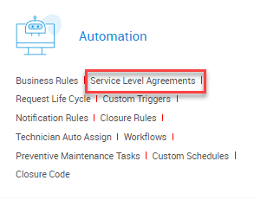

* Thêm mới SLA cho 1 Incident

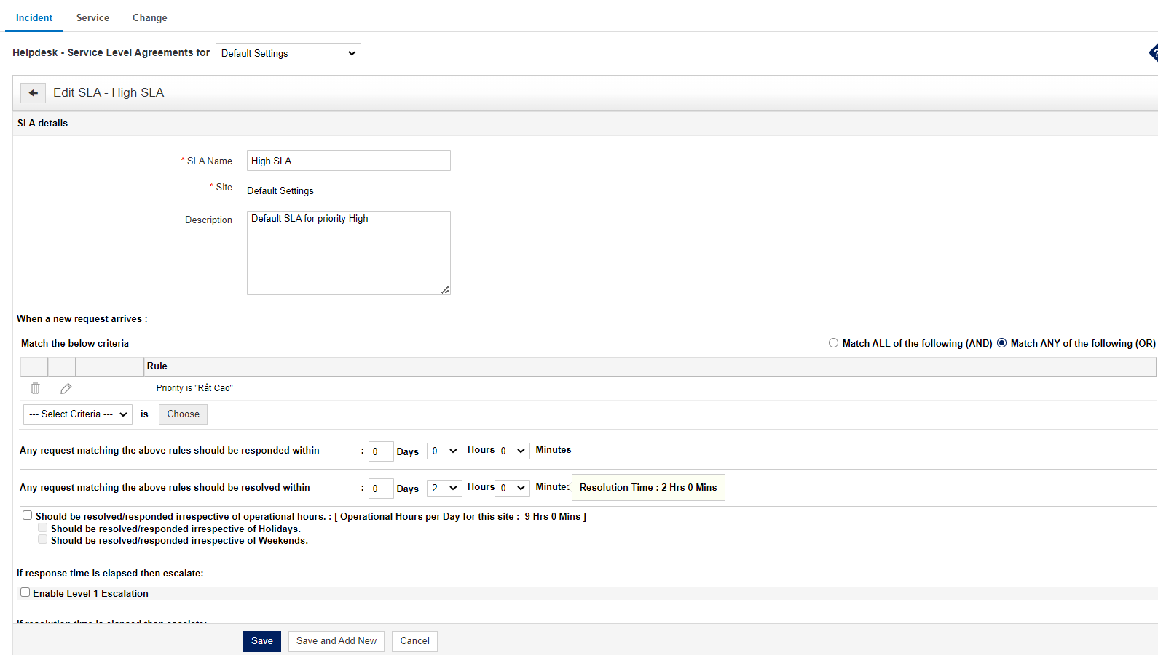

* SLA Name: tên của SLA.
* Description: mô tả về SLA.
* Criteria: điều kiện để thực thi SLA.
* Match ALL of the following (AND): giữa các SLA kết với nhau bởi hàm luận lý AND.
* Rules Set: hành động thực thi SLA khi thỏa các điều kiện được đặt ra.
* Any request matching the above rules should be resolved within: thời gian cam kết dịch vụ.
* If response time is elapsed then escalate: cấu hình tăng cấp xử lí.
* Escalate to: các kỹ thuật viên nhận mail khi yêu cầu cần tăng cấp
* Escalate Before: thông báo được gửi trước thời gian định trước.
* Escalate After: thông báo được gửi sau thời gian định trước.
* Time: thời gian định trước.
* NOTE: Bạn có thể chọn nhiều mục cùng 1 điều kiện với điều kiện mặc định là “or”.
  1. **Request Life Cycle**
     1. **Định nghĩa**

Trình tạo vòng đời kéo và thả có thể được sử dụng hiệu quả để cung cấp hướng dẫn cho các kỹ thuật viên. Quá trình chuyển đổi đề cập đến đường dẫn giữa hai trạng thái và mỗi quá trình chuyển đổi được chia thành các giai đoạn Trước, Trong và Sau với các cấu hình riêng lẻ.

* + 1. **Cấu hình trên hệ thống Service Desk Plus**
       1. **Xác định tham số cho Service Desk Plus**

|  |  |
| --- | --- |
| Active Life Cycle | Name |
| Published | [New ERP](https://sdp.evn.com.vn/app#/admin/rlc/903/publish) |
| Published | [ERP - IMIS 2](https://sdp.evn.com.vn/app#/admin/rlc/601/publish) |
| Published | [Workflow Request](https://sdp.evn.com.vn/app#/admin/rlc/1/publish) |
|  |  |

* + - 1. **Cấu hình trên hệ thống Service Desk Plus**
* Chọn tab Admin => Automation => Service Level Agreement

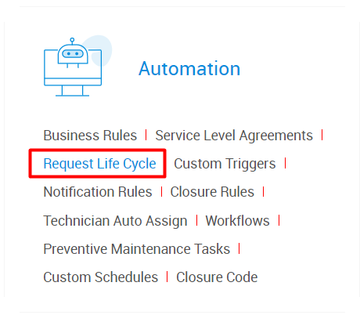

* Thêm mới Request Life Cycle cho 1 Incident

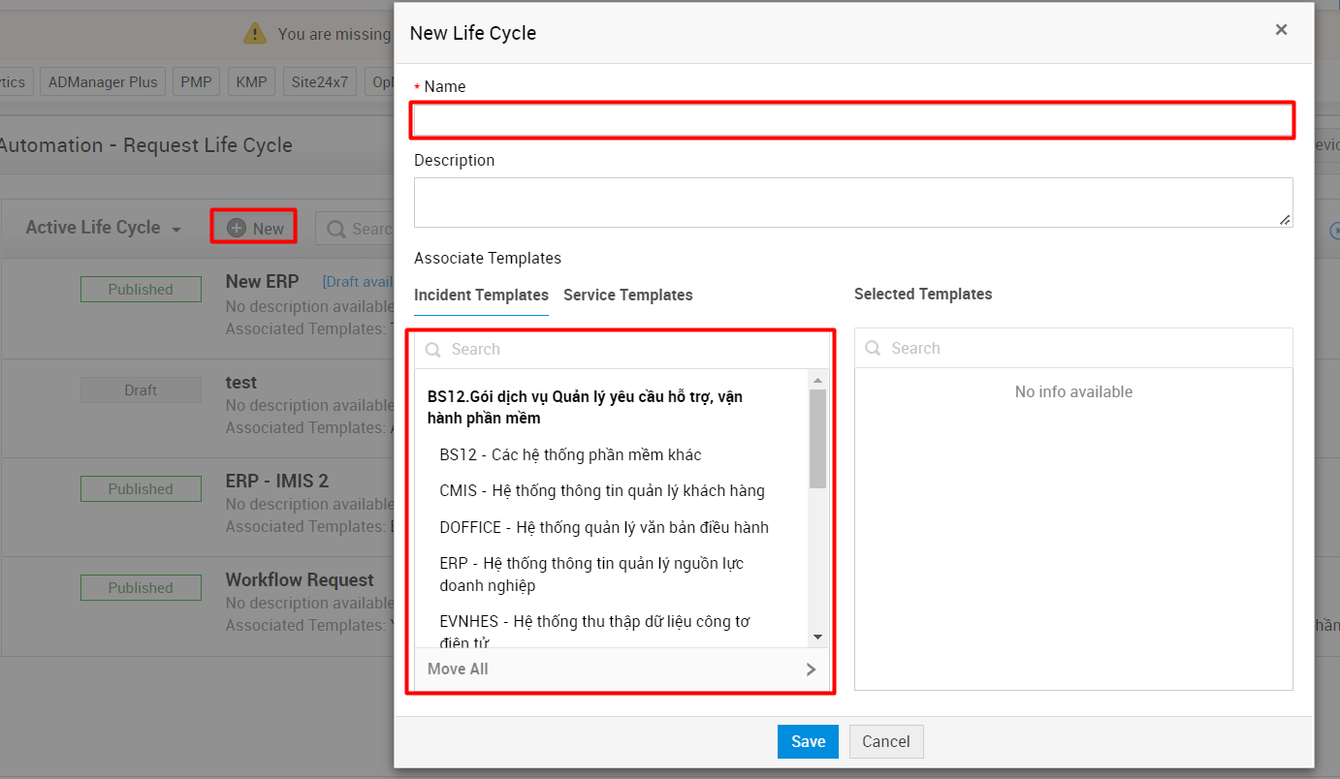

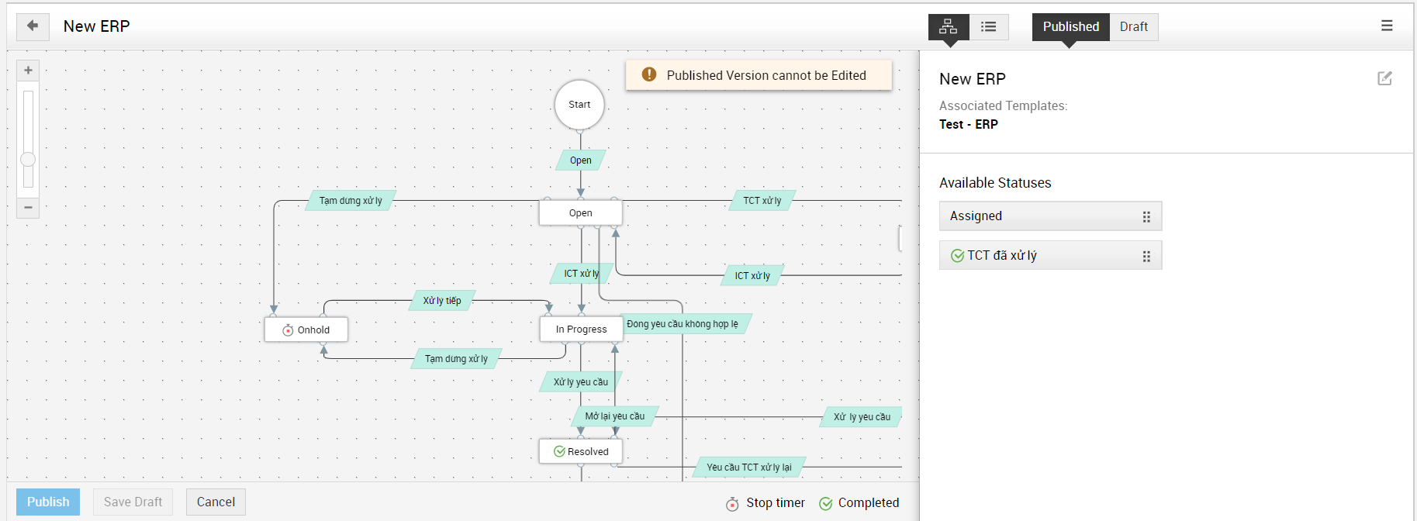

* 1. **Notification Rules**
     1. **Định nghĩa**

Là chức năng cho phép cấu hình gửi thông báo qua mail theo từng sự kiện tác động đối với yêu cầu. Có thể thiết lập cho Request (Yêu cầu và sự cố), Problem (Vấn đề), change (thay đổi), Solutions (các giải pháp), Tasks (phân chia công việc), Project (quản lý dự án), Asset (Tài sản).

* + 1. **Cấu hình Service Level Agreements trên hệ thống Service Desk Plus**
       1. **Xác định tham số cho Service Desk Plus**
* Request

|  |  |  |
| --- | --- | --- |
| **Requester Notifications** |  |  |
| ❒ | Send Self-service login details | [Customize template](https://sdp.evn.com.vn/NotificationContent.do?notifType=RequesterLogin_E-Mail) |
| ☑ | Acknowledge requester by e-mail when a new request is received. | [Customize template](https://sdp.evn.com.vn/NotificationContent.do?notifType=RequesterAck_E-Mail) |
| ❒ | Acknowledge sender by e-mail on receipt of the email reply. | [Customize template](https://sdp.evn.com.vn/NotificationContent.do?notifType=RequesterAck_Thread_E-Mail) |
| ❒ | Acknowledge requester by e-mail when the request is updated. | [Customize template](https://sdp.evn.com.vn/NotificationContent.do?notifType=RequesterUpdate_E-Mail) |
| ☑ | E-mail user when a request is resolved. | [Customize template](https://sdp.evn.com.vn/NotificationContent.do?notifType=RequestResolved_E-Mail) |
| ❒ | Acknowledge requester by e-mail when the request is closed. | [Customize template](https://sdp.evn.com.vn/NotificationContent.do?notifType=RequesterInfo_E-Mail) |
| ☑ | Acknowledge E-mail Cc users by e-mail when a new request is created. | [Customize template](https://sdp.evn.com.vn/NotificationContent.do?notifType=EmailCCUsers_NewRequest_E-Mail) |
| ☑ | Acknowledge E-mail Cc users when a request is resolved. | [Customize template](https://sdp.evn.com.vn/NotificationContent.do?notifType=EmailCCUsers_ReqResolved_E-Mail) |
| ☑ | Acknowledge E-mail Cc users by e-mail when the request is closed. | [Customize template](https://sdp.evn.com.vn/NotificationContent.do?notifType=EmailCCUsers_ReqClosed_E-Mail) |
| ☑ | Notify requester when a request is assigned to a technician. | [Customize template](https://sdp.evn.com.vn/NotificationContent.do?notifType=RequestAssignReqrNotify_E-Mail) |
| ❒ | Notify editor when a request is waiting for update | [Customize template](https://sdp.evn.com.vn/NotificationContent.do?notifType=Auto_IM_RequestWaiting_Editor) |
| ❒ | Notify requester when a request is waiting for update by editor | [Customize template](https://sdp.evn.com.vn/NotificationContent.do?notifType=Auto_IM_RequestWaiting_Requester) |
| ❒ | Notify requester when a request is updated by editor | [Customize template](https://sdp.evn.com.vn/NotificationContent.do?notifType=Auto_IM_RequestUpdated_Requester) |
| ❒ | Notify requester when intermediate editor is changed by technician | [Customize template](https://sdp.evn.com.vn/NotificationContent.do?notifType=Auto_IM_RequestWaiting_Requester_EditorModified) |
| ❒ | Notify old editor when he is removed from the responsibility | [Customize template](https://sdp.evn.com.vn/NotificationContent.do?notifType=Auto_IM_RequestWaiting_EditorCancelled) |
| ❒ | Notify new editor when a request is waiting for update | [Customize template](https://sdp.evn.com.vn/NotificationContent.do?notifType=Auto_IM_RequestWaiting_EditorModified) |
| ❒ | Notify requester and Cc users when a technician's reply through email is appended to the request | [Customize template](https://sdp.evn.com.vn/NotificationContent.do?notifType=Notify_Req_On_Tech_Thread_E-Mail) |
| ☑ | Notify requester when a request is shared with him/her | [Customize template](https://sdp.evn.com.vn/NotificationContent.do?notifType=Share_User_E-Mail) |
| ❒ | Notify requester when SLA is changed for a service request | [Customize template](https://sdp.evn.com.vn/NotificationContent.do?notifType=ServiceSLAUpdate_Requester_E-Mail) |
| ❒ | Notify requester when a request is approved/ rejected. | [Customize template](https://sdp.evn.com.vn/NotificationContent.do?notifType=NotifyReqOnRequestApproveOrReject) |
| ❒ | Email requester when a cancellation request is raised. | [Customize template](https://sdp.evn.com.vn/NotificationContent.do?notifType=ReqOnRequestingCancel_E-Mail) |
| ❒ | Email requester when a request for cancellation is revoked. | [Customize template](https://sdp.evn.com.vn/NotificationContent.do?notifType=ReqOnRevertCancel_E-Mail) |
| ☑ | Email requester when a request is cancelled. | [Customize template](https://sdp.evn.com.vn/NotificationContent.do?notifType=ReqOnCancelled_E-Mail) |
| **Technician Notifications** |  |  |
| ☑ | Alert the following technician(s) by e-mail when a new request is created. | [Customize template](https://sdp.evn.com.vn/NotificationContent.do?notifType=TechIntimation_E-Mail) |
| ❒ | Alert the following technician(s) by SMS when a new request is created. | [Customize template](https://sdp.evn.com.vn/NotificationContent.do?notifType=TechIntimation_SMS&isSMS=true) |
| ☑ | Choose Technicians |  |
| ☑ | Alert technician by e-mail when a request is assigned. | [Customize template](https://sdp.evn.com.vn/NotificationContent.do?notifType=Technician_E-Mail) |
| ☑ | Alert technician by SMS when a request is assigned. | [Customize template](https://sdp.evn.com.vn/NotificationContent.do?notifType=Technician_SMS&isSMS=true) |
| ❒ | Alert(or Notify) technician by e-mail when there is a new reply for the request. | [Customize template](https://sdp.evn.com.vn/NotificationContent.do?notifType=Technician_Thread_E-Mail) |
| ❒ | Alert(or Notify) technician by e-mail when requester edit a request. | [Customize template](https://sdp.evn.com.vn/NotificationContent.do?notifType=Technician_RequesterEdit_E-Mail) |
| ❒ | Send e-mail to technician when the request is reopened by the user. | [Customize template](https://sdp.evn.com.vn/NotificationContent.do?notifType=RequestReOpened_E-Mail) |
| ❒ | Send e-mail to following technician(s) when a request is closed. | [Customize template](https://sdp.evn.com.vn/NotificationContent.do?notifType=RequestCloseTechNotify_E-Mail) |
| ❒ | Choose Technicians |  |
| ❒ | Email technician when a cancellation request is raised. | [Customize template](https://sdp.evn.com.vn/NotificationContent.do?notifType=TechOnRequestingCancel_E-Mail) |
| ❒ | Email technician when a request for cancellation is revoked. | [Customize template](https://sdp.evn.com.vn/NotificationContent.do?notifType=TechOnRevokeCancel_E-Mail) |
| ❒ | E-mail technician when a request is cancelled. | [Customize template](https://sdp.evn.com.vn/NotificationContent.do?notifType=TechOnCancelled_E-Mail) |
| ❒ | Email following technician(s) when a cancellation request is raised. | [Customize template](https://sdp.evn.com.vn/NotificationContent.do?notifType=RequestingForCancelAll_E-Mail) |
| ❒ | Choose Technicians |  |
| ❒ | Email following technician(s) when a request for cancellation is revoked. | [Customize template](https://sdp.evn.com.vn/NotificationContent.do?notifType=RevertCancelRequestAll_E-Mail) |
| ❒ | Choose Technicians |  |
| ❒ | Email following technician(s) when a request is cancelled. | [Customize template](https://sdp.evn.com.vn/NotificationContent.do?notifType=TechsOnRequestCancelled_E-Mail) |
| ❒ | Choose Technicians |  |
| ☑ | Alert group members by e-mail when a new request is added to the group. | [Customize template](https://sdp.evn.com.vn/NotificationContent.do?notifType=QueueReqTechNotify_E-Mail) |
| ❒ | Alert group members by e-mail when a request is left unpicked in a group. | [Customize template](https://sdp.evn.com.vn/NotificationContent.do?notifType=UnpickedQueueReqTechNotify_E-Mail) |
| ❒ | Alert group members by e-mail when a request in group is updated. | [Customize template](https://sdp.evn.com.vn/NotificationContent.do?notifType=EditQueueReqTechNotify_E-Mail) |
| ❒ | Send e-mail when an Application Error Occurs. (For eg., Mail fetching problems) |  |
| ❒ | Choose Technicians |  |
| ❒ | Notify technician when a Software Installation/Uninstallation task is updated. | [Customize template](https://sdp.evn.com.vn/NotificationContent.do?notifType=DCTaskUpdate) |
| ❒ | Alert group members by e-mail when leave is marked for a technician. | [Customize template](https://sdp.evn.com.vn/NotificationContent.do?notifType=ApplyLeaveNotification_E-mail) |
| ❒ | Alert group members by e-mail when leave is canceled for a technician. | [Customize template](https://sdp.evn.com.vn/NotificationContent.do?notifType=CancelLeaveNotification_E-mail) |
| ❒ | Alert the following technician(s) by e-mail when leave is marked for a technician. | [Customize template](https://sdp.evn.com.vn/NotificationContent.do?notifType=ApplyLeaveNotification_E-mail) |
| ❒ | Alert the following technician(s) by e-mail when leave is canceled for a technician. | [Customize template](https://sdp.evn.com.vn/NotificationContent.do?notifType=CancelLeaveNotification_E-mail) |
| ❒ | Choose Technicians |  |
| ❒ | Notify technician when a request is updated by editor | [Customize template](https://sdp.evn.com.vn/NotificationContent.do?notifType=Auto_IM_RequestUpdated_Technician) |
| ☑ | Notify technician when a request is shared with him/her | [Customize template](https://sdp.evn.com.vn/NotificationContent.do?notifType=Share_Tech_E-Mail) |
| ☑ | Notify technician when SLA is changed for a service request | [Customize template](https://sdp.evn.com.vn/NotificationContent.do?notifType=ServiceSLAUpdate_Technician_E-Mail) |
| ☑ | Notify the following users when an approval action is taken. | [Customize template](https://sdp.evn.com.vn/NotificationContent.do?notifType=ApproveAction_Request) |
| ❒ | Choose User $TicketOwner  $Requester  $Editor  $ApprovalSender    $TicketOwner $Requester $Editor $ApprovalSender |  |
| ❒ | Notify the following user when an organization role is not assigned for an approval under a request stage. | [Customize template](https://sdp.evn.com.vn/NotificationContent.do?notifType=NotifyOnOrgRoleUnResolved_Email) |
| ❒ | Choose Technicians |  |
|  | | |
| **E-mail Templates for :** |  |  |
| ❒ | Replying to a Request | [Customize template](https://sdp.evn.com.vn/NotificationContent.do?notifType=RequestReply_E-Mail) |
| ❒ | Recommend template to a request. | [Customize template](https://sdp.evn.com.vn/NotificationContent.do?notifType=RecommendTemplate_E-Mail) |
| ❒ | SLA escalation e-mail | [Customize template](https://sdp.evn.com.vn/NotificationContent.do?notifType=TechSLAEscalation_E-Mail) |
| ❒ | First Response escalation e-mail | [Customize template](https://sdp.evn.com.vn/NotificationContent.do?notifType=TechFRSLAEscalation_E-Mail) |
| ❒ | Forwarding a Request | [Customize template](https://sdp.evn.com.vn/NotificationContent.do?notifType=RequestForward_E-Mail) |
| ❒ | Notifying a technician | [Customize template](https://sdp.evn.com.vn/NotificationContent.do?notifType=ReqTechNotify_E-Mail) |
| ❒ | Notifying for Approval (Stage 1) | [Customize template](https://sdp.evn.com.vn/NotificationContent.do?notifType=Approval_Request_Stage1) |
| ❒ | Notifying for Approval (Stage 2) | [Customize template](https://sdp.evn.com.vn/NotificationContent.do?notifType=Approval_Request_Stage2) |
| ❒ | Notifying for Approval (Stage 3) | [Customize template](https://sdp.evn.com.vn/NotificationContent.do?notifType=Approval_Request_Stage3) |
| ❒ | Notifying for Approval (Stage 4) | [Customize template](https://sdp.evn.com.vn/NotificationContent.do?notifType=Approval_Request_Stage4) |
| ❒ | Notifying for Approval (Stage 5) | [Customize template](https://sdp.evn.com.vn/NotificationContent.do?notifType=Approval_Request_Stage5) |
| ❒ | Announcement Notification | [Customize template](https://sdp.evn.com.vn/NotificationContent.do?notifType=Announcement_Notify) |
| ❒ | Notifying technician when a note is added | [Customize template](https://sdp.evn.com.vn/NotificationContent.do?notifType=AddedNotes_E-Mail) |
| ❒ | Notifying requester when a new request by mail is rejected. | [Customize template](https://sdp.evn.com.vn/NotificationContent.do?notifType=RequestRejection_E-Mail) |
| ❒ | E-mail the user when he/she is mentioned in a note | [Customize template](https://sdp.evn.com.vn/NotificationContent.do?notifType=Request_Notes_Mention) |
|  | | |
| **Junk Notification Filter** |  |  |
|  | Don't send notifications matching certain Criteria | [Edit Criteria](https://sdp.evn.com.vn/FilterDef.do?mode=edit&filterName=NotifyFilter) |

* Task

|  |  |  |
| --- | --- | --- |
| **Tasks Notifications** |  |  |
| ☑ | E-mail the owner when a task is assigned | [Customize template](https://sdp.evn.com.vn/NotificationContent.do?notifType=Task_Assign) |
| ❒ | E-mail the task owner when his/her task is reassigned | [Customize template](https://sdp.evn.com.vn/NotificationContent.do?notifType=Notify_Task_Reassign) |
| ❒ | E-mail the task owner when his/her task is rescheduled | [Customize template](https://sdp.evn.com.vn/NotificationContent.do?notifType=Notify_Task_Rescheduled) |
| ❒ | E-mail the task owner when a Time Spent Entry is added to his/her task | [Customize template](https://sdp.evn.com.vn/NotificationContent.do?notifType=Notify_Task_Worklog) |
| ❒ | E-mail the owner of a task when all the preceding tasks are completed | [Customize template](https://sdp.evn.com.vn/NotificationContent.do?notifType=TaskCloseDepNotify_E-Mail) |
| ❒ | E-mail the group/owner when a task is not completed within schedule | [Customize template](https://sdp.evn.com.vn/NotificationContent.do?notifType=NotifyOwner_TasksOverdue) |
| ❒ | E-mail the task owner a reminder | [Customize template](https://sdp.evn.com.vn/NotificationContent.do?notifType=TaskReminder_Notify) |
|  |  |  |
| **Task Group Notifications** |  |  |
| ❒ | Email the group technicians when a Task is assigned to a group. | [Customize template](https://sdp.evn.com.vn/NotificationContent.do?notifType=Task_GroupAssign) |
| ❒ | E-mail the group technicians of a task when all the preceding tasks are completed | [Customize template](https://sdp.evn.com.vn/NotificationContent.do?notifType=TaskCloseDepGroupNotify) |
|  |  |  |
| **Associated Entity Notifications (Requests, Problems, Change, Project, Release, Milestones)** |  |  |
| ❒ | E-mail the associated entity owner when a task is rescheduled | [Customize template](https://sdp.evn.com.vn/NotificationContent.do?notifType=NotifyAssocEntity_TaskRescheduled) |
| ☑ | E-mail the associated entity owner when a task is completed | [Customize template](https://sdp.evn.com.vn/NotificationContent.do?notifType=NotifyAssocEntity_Task_Close) |
| ☑ | E-mail the associated entity owner when all the tasks are completed | [Customize template](https://sdp.evn.com.vn/NotificationContent.do?notifType=NotifyAssocEntity_AllTask_Close) |
| ❒ | E-mail the associated entity owner when a task is not completed within schedule | [Customize template](https://sdp.evn.com.vn/NotificationContent.do?notifType=NotifyAssocEntity_TasksOverdue) |
|  |  |  |
| **Comment Notifications (Project, Milestone, Task)** |  |  |
| ❒ | E-mail the user when he/she is mentioned in a comment | [Customize template](https://sdp.evn.com.vn/NotificationContent.do?notifType=comment-mention) |
| ❒ | E-mail the user when a reply is added to his/her comment | [Customize template](https://sdp.evn.com.vn/NotificationContent.do?notifType=comment-reply) |
| **Tasks Notifications** |  |  |

* Change

|  |  |  |
| --- | --- | --- |
| **Technician Notifications** |  |  |
| ☑ | Email when a change role is assigned. | [Customize template](https://sdp.evn.com.vn/NotificationContent.do?notifType=ChangeAssigned) |
| ❒ | SMS when a change role is assigned. | [Customize template](https://sdp.evn.com.vn/NotificationContent.do?notifType=ChangeAssigned_SMS&isSMS=true) |
| ❒ | Email user when they are removed from a change role. | [Customize template](https://sdp.evn.com.vn/NotificationContent.do?notifType=ChangeRoleRemoval) |
| ❒ | Email Change Owner when a new problem is associated with a Change Request. | [Customize template](https://sdp.evn.com.vn/NotificationContent.do?notifType=ProblemAssociated) |
| ❒ | Email Change Owner when a problem is detached from Change Request. | [Customize template](https://sdp.evn.com.vn/NotificationContent.do?notifType=ProblemDetached) |
| ❒ | Email Change Owner and Requester when a new request is associated with a Change Request. | [Customize template](https://sdp.evn.com.vn/NotificationContent.do?notifType=ChangeIncidentAssociated) |
| ❒ | Email Change Owner and Requester when a request is detached from a Change Request. | [Customize template](https://sdp.evn.com.vn/NotificationContent.do?notifType=ChangeIncidentDetached) |
| ❒ | Email Change Manager, Change Owner, Change Approver, and CAB members when a recommendation is applied on a Change Request. | [Customize template](https://sdp.evn.com.vn/NotificationContent.do?notifType=ApproveAction_Change) |
| ❒ | Email all change roles when an approved/on-pending Change Request is edited. | [Customize template](https://sdp.evn.com.vn/NotificationContent.do?notifType=Change_Edit) |
| ❒ | Email these technicians when a new Change Request is created. | [Customize template](https://sdp.evn.com.vn/NotificationContent.do?notifType=ChangeCreated) |
| ❒ | SMS these technicians when a new Change Request is created. | [Customize template](https://sdp.evn.com.vn/NotificationContent.do?notifType=ChangeCreated_SMS&isSMS=true) |
| ❒ | Choose Technicians : |  |
| ❒ | Email these technicians when a Change Request is closed. | [Customize template](https://sdp.evn.com.vn/NotificationContent.do?notifType=ChangeClosed) |
| ❒ | Choose Technicians : |  |
| ❒ | Email Project Owner when a Project is associated with a Change Request. | [Customize template](https://sdp.evn.com.vn/NotificationContent.do?notifType=ProjectAssociated) |
| ❒ | Email Project Owner when a Project is dissociated from a Change Request. | [Customize template](https://sdp.evn.com.vn/NotificationContent.do?notifType=ProjectDetached) |
| ❒ | Email Project Owner when a Project-initiated Change Request is closed/canceled. | [Customize template](https://sdp.evn.com.vn/NotificationContent.do?notifType=Notify_Project_onChange_Closed_Cancelled_Rejected) |
| ❒ | Email Project Owner when a Project-initiated Change Request is moved to trash. | [Customize template](https://sdp.evn.com.vn/NotificationContent.do?notifType=Notify_Project_onChange_Deletion) |
|  |  |  |
| **E-mail Templates for :** |  |  |
| ❒ | Submitting a Change Request for recommendation from the CAB. | [Customize template](https://sdp.evn.com.vn/NotificationContent.do?notifType=Approval_Change) |
| ❒ | Send Change Request notification. | [Customize template](https://sdp.evn.com.vn/NotificationContent.do?notifType=Notify_Change) |
| ❒ | Notify change roles when a change SLA escalation occurs. | [Customize template](https://sdp.evn.com.vn/NotificationContent.do?notifType=Change_SLA) |
| ❒ | New Change Stage Status | [Customize template](https://sdp.evn.com.vn/NotificationContent.do?notifType=Change_Status_Default) |

* + - 1. **Cấu hình trên hệ thống Service Desk Plus**
* Chọn tab Admin => Automation => Notification Rules

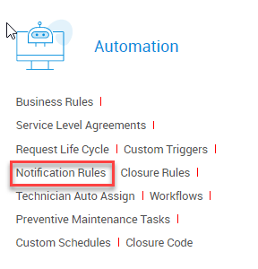

* Chọn các Tab và chọn các việc cần thiết phải thông báo

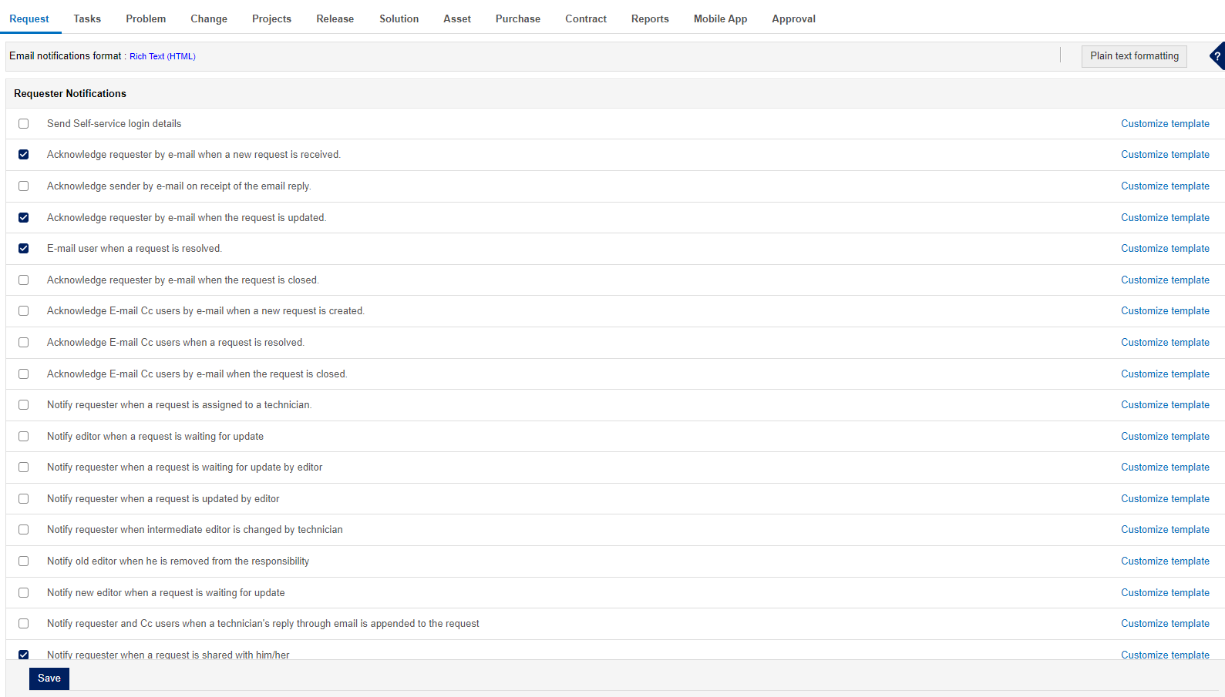

* 1. **Workflows** 
     1. **Định nghĩa**

Dùng để xây dựng luồng vận hành quy trình chi tiết cho từng loại thay đổi

* + 1. **Cấu hình Service Level Agreements trên hệ thống Service Desk Plus**
       1. **Xác định tham số cho Service Desk Plus**

|  |  |
| --- | --- |
| **Workflow Name** | **Type** |
| [Thay đổi thông thường](https://sdp.evn.com.vn/app#/admin/workflows/cwf/1)(Default)This defines the sample and default workflow model | General |
| [Thay đổi khẩn cấp](https://sdp.evn.com.vn/app#/admin/workflows/cwf/2)This defines the emergency workflow model | Emergency |

* + - 1. **Cấu hình trên hệ thống Service Desk Plus**
* Tab Admin => Automation => Workflow => Change

* Cấu hình thay đổi theo ý muốn

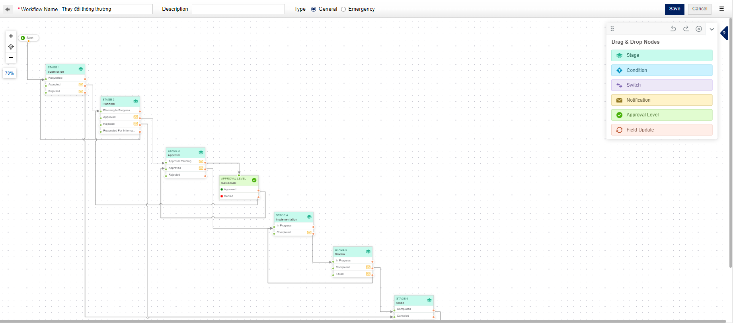

* Quy trình change có 6 giai đoạn (Submission / Planning / Approval / Implementation / Review / Closed).
* Mỗi giai đoạn có nhiều trạng thái
* Dựa vào các giai doạn và các trạng thái để cấu hình các bước thực hiện theo mong muốn.

1. **Discovery**
   1. **Windows Domain Scan**
      1. **Định nghĩa**

Có thể định cấu hình và quét tất cả Máy trạm và Máy chủ Windows có sẵn trong mạng miền của mình bằng ManageEngine ServiceDesk Plus. Khi bạn thiết lập ứng dụng ServiceDesk Plus và khởi động nó lần đầu tiên, ứng dụng sẽ tự động phát hiện tất cả các miền Windows có sẵn trong mạng của bạn.

* + 1. **Cấu hình Windown Domain Scan trên hệ thống Service Desk Plus**
       1. **Xác định tham số cho Service Desk Plus**

|  |  |  |  |  |
| --- | --- | --- | --- | --- |
| Domain Name | [Domain Controller](javascript:sortData(%22354%22%20,%22DomainController%22%20)) | Discovery Status | Login Name | Domain Type |
| EVNIT.EVN.COM.VN | 10.1.0.1 | Yet to scan | sdp | Public |
| [EVND1.EVN.COM.VN](https://sdp.evn.com.vn/EditDomain.do?mode=edit&id=301) | 10.0.0.1 | Yet to scan | sdp | Public |

* + - 1. **Cấu hình trên hệ thống Service Desk Plus**

Trang Windows Domain Scan có thể được truy cập theo hai cách:

* **Cách 1:** **Thao tác nhanh**

* **Cách 2:**

Chọn tab **Admin => Discovery => Windows Domain Scan**

* **Add a New Domain / Thêm Domain mới.**

Nếu bạn thấy rằng có một số miền bị thiếu trong danh sách, thì bạn có thể thêm các miền đó theo cách thủ công.

* **Bước 1:** Click Add New Domain

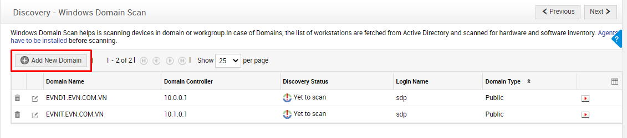

* **Bước 2:** Điền các trường cần thiết.

* **Bước 3:** Nhấp vào nút **Save and Scan now**  để lưu và quét miền ngay lập tức. Nhấp vào nút **Close** sẽ đưa bạn trở lại chế độ xem danh sách.
* **Editing a Domain / Sửa Domain.**
* **Bước 1:** Nhấp vào biểu tượng Chỉnh sửa bên cạnh Tên miền bạn muốn chỉnh sửa.

* **Bước 2:** Trong biểu mẫu Chỉnh sửa miền, bạn có thể sửa đổi tên miền, tên đăng nhập, mật khẩu và mô tả miền.

* **Bước 3:** Nhấn **Save** để lưu lại các thay đổi đã thực hiện. Nhấp vào nút **Save and Scan now** để lưu và quét miền ngay lập tức. Nếu bạn muốn hủy thao tác đang thực hiện, hãy nhấp vào **Cancel**.
  1. **Credentials Library**
     1. **Định nghĩa**

Credentials Library chứa nhiều thông tin xác thực quét khác nhau mà các kỹ thuật viên sử dụng monitoring/scanning assets like Unix workstations/servers, printers, v.v. Ngoài vai trò là kho lưu trữ thông tin đăng nhập quét, thư viện này cho phép kỹ thuật viên định cấu hình và chỉnh sửa thông tin đăng nhập quét mới khi cần. Tất cả thông tin đăng nhập quét được liên kết với ServiceDesk Plus sẽ được lưu trữ trong thư viện này.

* + 1. **Cấu hình Credentials Library trên hệ thống Service Desk Plus**
       1. **Xác định tham số cho Service Desk Plus**

|  |  |  |
| --- | --- | --- |
| **Credential Name** | **Protocol** | **Description** |
| [Cisco Phone Credential](javascript:editCredential(1)) | HTTP | Credential for scanning Cisco IP Phones |
| [SNMP](javascript:editCredential(301)) | SNMP V1/V2 |  |

|  |  |  |
| --- | --- | --- |
|  | [Cisco Phone Credential](javascript:editCredential(1)) | [SNMP](javascript:editCredential(301)) |
| Credential Type | Http |  |
| Name | Cisco Phone Credential | [SNMP](javascript:editCredential(301)) |
| Description | Credential for scanning Cisco IP Phones | - |
| Timeout (seconds) | 5 |  |
| SNMP Port |  | 161 |

* + - 1. **Cấu hình trên hệ thống Service Desk Plus**

Chọn tab **Admin => Discovery => Credentials Library**

* **Add new Credential / thêm mới Credential**
* **Bước 1:** Nhấp vào liên kết Add New Credential

* **Bước 2:** Cửa sổ bật lên thông tin xác thực mới mở ra như hình bên dưới:

* **Bước 3:** Điền các thông tin, sau đó chọn **Save** để lưu
* **Edit Credential / sửa Credential**
* **Bước 1:** Nhấp vào icon Edit Credential

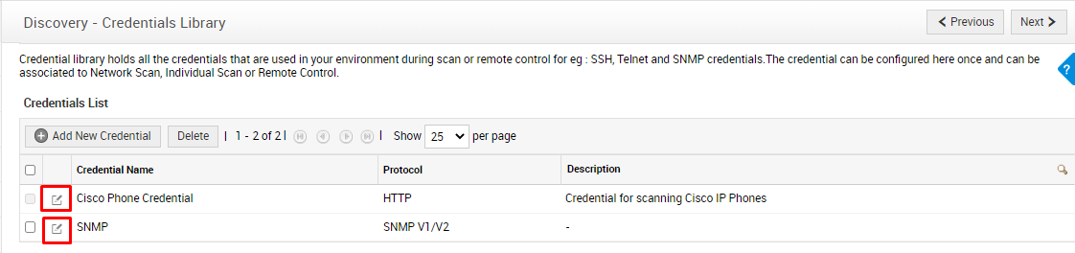

* **Bước 2:** Cửa sổ bật lên thông tin xác thực mới mở ra như hình bên dưới:

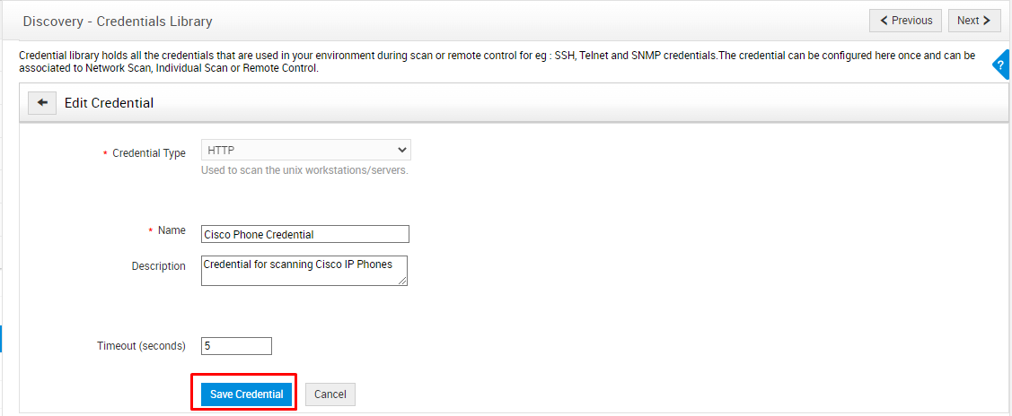

* **Bước 3:** Điền các thông tin, sau đó chọn **Save Credential** để lưu.

1. **User survey**
   1. **Survey Configuration**
      1. **Định nghĩa**

Cấu hình đánh giá chất lượng dịch vụ trên mỗi ticket hoặc định kỳ trong một khoảng thời gian mong muốn.

* + 1. **Cấu hình Survey Configuration trên hệ thống Service Desk Plus**
* Bước 1: Tạo đánh giá trên ticket

* Bước 2: Cấu hình đánh giá chất lượng dịch vụ

* **Name**: Tên đánh giá chất lượng
* **Workspace**: Tạo câu hỏi đánh giá
* **Additional** **Comments**: Cho hiển thị trường comment
* **Survey** **Type**:
* **Incident** **Surveys**: Chỉ áp dụng cho Template Incident
* **Service** **Surveys**: Chỉ áp dụng cho Template Request
* **Incident and Service Surveys**: Áp dụng cho cả hai Template (Incident & Request)
* **Incident or service request(s) closed**: Áp dung cho Template (Incident & Request) khi đóng ticket
* **incident or service request(s) closed for a requester**: Áp dung cho Template (Incident & Request) khi đóng ticket cho một Requester
* **incident or Service request(s) closed by a technician**: Áp dung cho Template (Incident & Request) khi đóng ticket bởi một Technician
* **For all Closed incident or service requests**: Áp dụng cho tất cả các ticket khi đóng trên Template (Incident & request)
* **Match the following criteria**: Thêm các điều kiện để thực thi đánh giá chất lượng
* **Update Survey**
* Bước 3: Xem báo cáo đánh giá chất lượng dịch vụ

* 1. **Survey Mail Configuration**
     1. **Định nghĩa**

Cấu hình email gửi đến Requester để tiến hành đánh giá chất lượng dịch vụ

* + 1. **Cấu hình Survey Mail Configuration trên hệ thống Service Desk Plus**

Cấu hình Email đánh giá chất lượng dịch vụ.

1. **General Settings**
   1. **Advanced Portal Settings**
      1. **Định nghĩa**

Cấu hình chung cho hệ thống SDP

* + 1. **Cấu hình Advanced Portal Settings trên hệ thống Service Desk Plus**
       1. **Xác định tham số cho Service Desk Plus**

Cấu hình chung cho SDP (Logo SDP, cấu hình lại giao diện Self Service Portal cho Requester…).

|  |  |  |  |  |
| --- | --- | --- | --- | --- |
| General | Requester | Technician | Approval | Customization |
|  |  |  |  |  |
|  |  |  |  |  |

* **General:**

|  |  |
| --- | --- |
| Currency **\*** | US Dollar-USD |
| Currency Symbol * | $ |
| Set default application language | English |
| Select first day of the week | Sunday |
| Display site information in Request Details | Yes |
| Show both incident and service templates together | Yes |
| Allow dynamic addition of users not in the application | Yes |
| Allow login access for users created by email requests | Yes |
| Override user information based on email ID | Yes |
| Allow user login based on local authentication | Yes |
| Process messages from new email ID | Yes |
| Enable remote control for all workstations | Yes |
| Allow non-login users to view solutions | No |
| Configure alias URL accessible to the internet | sdp.evn.com.vn |
| Show groups in Request List filters | No |
| Service Catalog cost information visible | Approver |
| Mandate comment for status change | No |
| Include non-operational hours in time spent under work log | No |
| Remove system notifications for closed (active / archived)  requests completed in the last | 6 month |
| Request print preview customization | Request details, Requester details, Share details, Resolution, Conversations, Notes, Approvals, Work Log, Checklist, Time Analysis, History, Cost Details  [[Customize](javascript:void(0))] |
| Time frame for deleting the Trashed Requests (in days) | 1 |

* **Requester:**

|  |  |
| --- | --- |
| Requesters can associate requests with projects | No |
| Requesters can reopen their requests | Yes |
| Requesters can close their resolved requests | Yes |
| Open onhold requests upon requester's reply | No |
| When requester replies to closed requests | Always create as new request |
| Disable default request template | Yes |
| Requesters can access their profiles | Edit profile |
| Requesters can edit | Incident Request  Service Requests |
| Allow requester to cancel request directly | No |
| Show suggestions while creating incident requests | Yes |
| Show only associated assets in the Self-Service Portal |  |
| Set requesters asset automatically for requests created by email | Yes |
| Hide Solutions | Yes |
| Hide Forward option in Solution for Guest | Yes |
| Allow access to Mobile Application | No |
| Allow only logged-in users to close requests | Yes |

* **Technician:**

|  |  |
| --- | --- |
| Show technicians in requester list while creating a new request | Yes |
| Show **Quick Create** | No |
| Assign backup technician/auto-assign technician for requests based on | Due by date |
| Allow technicians to create reply template | Yes |

* **Approval:**

|  |  |
| --- | --- |
| Show **Request Approval** tab to requester | Yes |
| Select approval permissions | Only system users can approve |
| Allow approval actions from logged-in users only. | Yes |
| Mandate request approval comments | Yes |
| Auto-approve requests if already approved by the same approver in the previous stages. | Yes |
| Auto-approve requests when the requester is the approver. | Yes |
| Allow self-approval of requests (Applies to Requester, On-behalf-of User and Logged-in-tech) | Yes |
| Allow Solution approver to self-approve solutions | Yes |
| While a request is waiting for approval, stop the timer and set request status to |  |
| Send Reminder notification to approver if approval action is not taken for more than  operational days at  hrs  mins daily.     Stop sending reminder notifications after  notifications.  [Click Here](javascript:showContentDialog()) to customize the Approval Reminder mail notification. |  |
| Request approval preview customization |  |

* + - 1. **Cấu hình trên hệ thống Service Desk Plus**
* **Bước 1:** Chọn Tab Admin => General Settings => Advanced Portal Settings

* Trong phần này có thể thay đổi các thành phần như sau:
* Port và đường dẫn riêng public ra bên ngoài cho người yêu cầu truy cập
* Thay đổi ngôn ngữ mặc định cho toàn User
* Thay đổi Logo của công ty
* Thay đổi tiền tệ
* Thay đổi nơi lưu trữ, giới hạn file đính kèm

1. **Cấu hình giao diện chính**

* **Bước 1:** Chọn tab Admin => General Settings => Advanced Portal Settings
* **Bước 2:** Chọn Import Image trong Customization => Customize Head

1. **Cấu hình giao diện đăng nhập**

* **Bước 1:** Chọn tab Admin => General Settings => Advanced Portal Settings
* **Bước 2:** Chọn Customize now và thay đổi giao diện đăng nhập

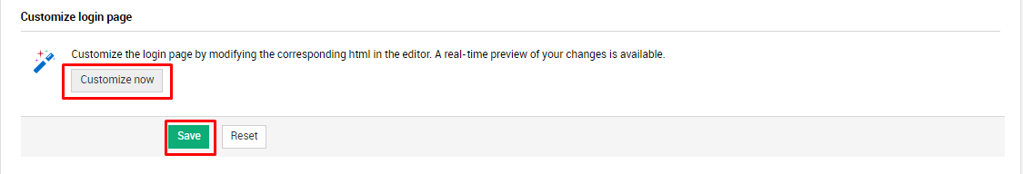

* **Bước 3:** Chọn **Save** để lưu thay đổi
  1. **UI Customization**
     1. **Định nghĩa**

Cấu hình Theme cho hệ thống SDP

* + 1. **Cấu hình UI Customization trên hệ thống Service Desk Plus**
* Chọn tab Admin => General Settings - UI Customization => Theme

* 1. **Attachment Settings**
     1. **Định nghĩa**

Cấu hình liên quan đến tệp đính kèm

* + 1. **Cấu hình Attachment Settings trên hệ thống Service Desk Plus**
       1. **Xác định tham số trên Service Desk Plus**

|  |  |
| --- | --- |
| Maximum attachment size ( MB ) | 10 |
| Configure default location to save attachments | E:\ManageEngine\ServiceDesk |
| File attachment filtering | Exclude: |

* + - 1. **Cấu hình trên Seervice Desk plus**
* Chọn tab Admin => General Settings => Attachment Settings

* 1. **Backup Scheduling**
     1. **Định nghĩa**

Lên lịch sao lưu định kỳ các tệp ứng dụng của bạn. Tất cả các tệp sao lưu này đều được bảo vệ bằng mật khẩu.

* + 1. **Cấu hình Backup Scheduling trên hệ thống Service Desk Plus**
       1. **Xác định tham số cho Service Desk Plus**
* **Edit Scheduling:**

|  |  |
| --- | --- |
| Backup Schedule | Enable |
| Every | 1 |
| * Start backup on | 2022-12-17 23hr 0mins |
| * Backup | DatabaseFile Attachments |
| * Notify backup failure to | PHUONGNTT.evnit@EVN.COM.VN |
| * Backup password |  |
| * Notify password update to the below configured email address |  |
| * Notify backup password change to |  |
| * Backup location | E:\ManageEngine\ServiceDesk\backup |
| Retain backup | 5 |

* + - 1. **Cấu hình trên hệ thống Service Desk Plus**
* **Bước 1:** Chọn tab Admin => General Settings => Advanced Portal Settings

* **Bước 2:** Click Edit Scheduling.

* **Bước 3:** Trên trang **Edit Settings** , hãy điền vào các trường bắt buộc. Sau đó chọn **Save** để lưu

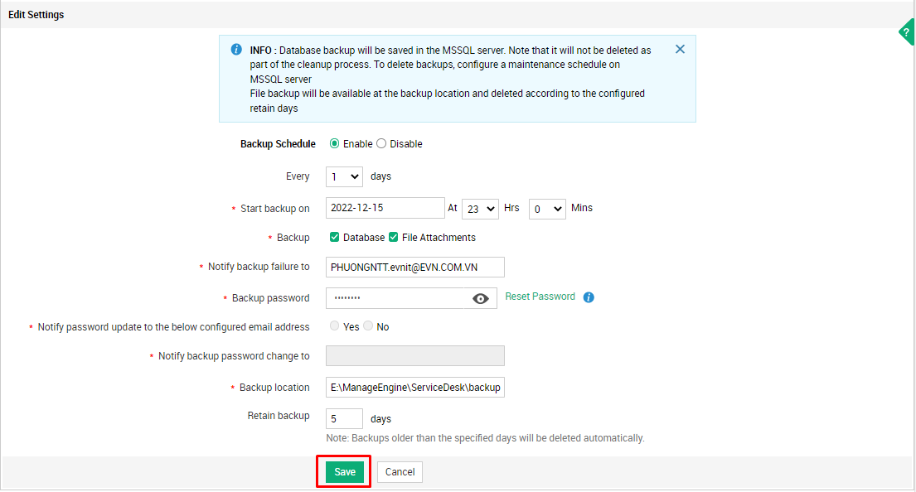

* **Backup Schedule:** Chọn Bật và Tắt
* **Every:** Chọn tần suất
* **Start backup on:** Chọn ngày giờ sao lưu
* **Backup:** Chọn loại tệp cần sao lưu
* **Notify backup failure to:** Cung cấp địa chỉ Email của **technican** để được thông báo nếu sao lưu thất bại.
* **Backup password:** Chọn xem mật khẩu hoặc đặt lại mật khẩu.
* **Backup location:** Cung cấp vị trí sao lưu
* **Retain backup:** Bản sao lưu sẽ giữ lại trong bao lâu.
  1. **Security Settings**
     1. **Định nghĩa**

Cài đặt bảo mật cho hệ thống ServiceDesk Plus. Sử dụng cài đặt bảo mật, quản trị viên có thể định cấu hình các biện pháp bảo vệ cho ứng dụng khỏi các lỗ hổng tiềm ẩn và vi phạm bảo mật.

* + 1. **Cấu hình Security Settings trên hệ thống Service Desk Plus**
       1. **Xác định tham số trên Service Desk Plus**
* General

|  |
| --- |
| Configure account lockout threshold and duration  * Lock the user account after  failed attempts.  * Reset the user account lock in  minutes.  Lock account in the user's computer alone. Lock account in all the computers.  * Show this message in login page when the user account is locked/disabled.  Notify Technician through E-mail or Technician Space when the user account is locked/disabled.  Email Notification   Technician Notification          Disable concurrent logins.  Server Port and Protocol Configuration   Enable HTTP mode  Enable HTTPS mode [Import SSL Certificate](https://sdp.evn.com.vn/SetUpWizard.do?forwardTo=importssl)  * Server Port :  * TLS :   * TLSv1 * TLSv1.1 * TLSv1.2 * TLSv1.3     * Ciphers :   * TLS_ECDHE_RSA_WITH_AES_128_GCM_SHA256 * TLS_ECDHE_RSA_WITH_AES_256_GCM_SHA384 * TLS_ECDHE_RSA_WITH_AES_128_CBC_SHA * TLS_ECDHE_RSA_WITH_AES_128_CBC_SHA256 * TLS_RSA_WITH_AES_128_CBC_SHA * TLS_RSA_WITH_AES_128_CBC_SHA256 * TLS_AES_256_GCM_SHA384 * TLS_AES_128_GCM_SHA256       Enable **Keep me signed-in**  * Enable authentication for every  days although "Keep me signed-in" is enabled.  Session timeout configuration  * Log out inactive sessions after  minutes.    Enable session timeout for mobile app  * Log out inactive mobile app sessions after  minutes.    Enable password protection for all file attachments.  * Password  [Reset Password](javascript:void(0);) |

* **Advanced**

|  |
| --- |
| Add security response headers      Enable Domain dropdown during login  Domain Filtering during login  Allow Technicians to generate their own API keys.  Disable paste for password fields  Disable HTTP compression  Enable antivirus scanning for file uploads |

* **Password Policy**

|  |
| --- |
| Enable password policy  This policy applies only for local authentication.  Minimum password length  characters  Must contain uppercase and lowercase letters  Must contain special characters or symbols  Do not reuse last     passwords  Expiry Period (in days)                                                               Should not be the same as username  Enable Force password reset at first login |

* + - 1. **General**

Bạn có thể đảm bảo tài khoản người dùng bị khóa sau một số lần đăng nhập không thành công được chỉ định trước. Bạn có thể tùy chỉnh hiển thị thông báo nếu người dùng bị khóa do đăng nhập quá nhiều lần.

* Chọn tab Admin => General Settings => Security Settings => General

* **Configure account lockout threshold and duration**: Cấu hình số lần đăng nhập sai và thời gian khóa tài khoản
* **Show this message in login page when the user account is locked/disabled**: Cấu hình thông báo tới tài khoản bị khóa
* **Notify Technician through E-mail or Technician Space when the user account is locked/disabled**: Cấu hình mail tới Kỹ thuật viên khi tài khoản bị khóa
* **This setting will ensure that there are no concurrent logins**: Cấu hình cho phép đăng nhập đồng thời nhiều thiết bị

* **Server Port and Protocol Configuration**: Cấu hình Port và giao thức
* **Session timeout configuration:** Cấu hình thời gian tự động đăng xuất hệ thống
* **Enable Keep me signed-in**: Cấu hình số ngày giữ chứng thực
* **Enable password protection for all file attachments**: Cấu hình mật khẩu bảo vệ tệp đính kèm
  + - 1. **Advanced**

Định cấu hình các tiêu đề bảo mật để bảo vệ ứng dụng khỏi các cuộc tấn công XSS và các cuộc tấn công lỗ hổng khác.

* Chọn tab Admin => General Settings => Security Settings => Advanced

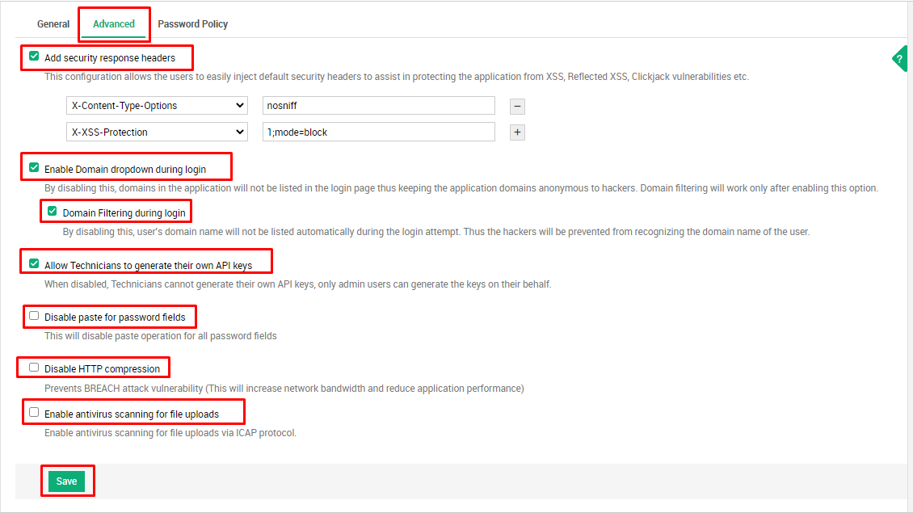

* **Add security response headers**: Thêm tiêu đề phản hồi bảo mật
* **Enable Domain dropdown during login**: Xổ tên miền xuống khi đăng nhập
* **Domain Filtering during login**: Lọc miền khi đăng nhập
* **Allow Technicians to generate their own API keys**: Cho phép kỹ thuật viên tạo khóa API
* **Disable paste for password fields:** Tắt chế dộ dán các trường mật khẩu
* **Disable HTTP compression**: Tắt nén HTTP
* **Enable antivirus scanning for file uploads**: Bật quét Virus tệp tải lên
* Chọn tab **Admin => General Settings => Security Settings => Password policy**

Cho phép quản trị viên định cấu hình và thực thi các tiêu chí để tạo mật khẩu. Điều này đảm bảo tính bảo mật tốt hơn cho mật khẩu của người dùng.

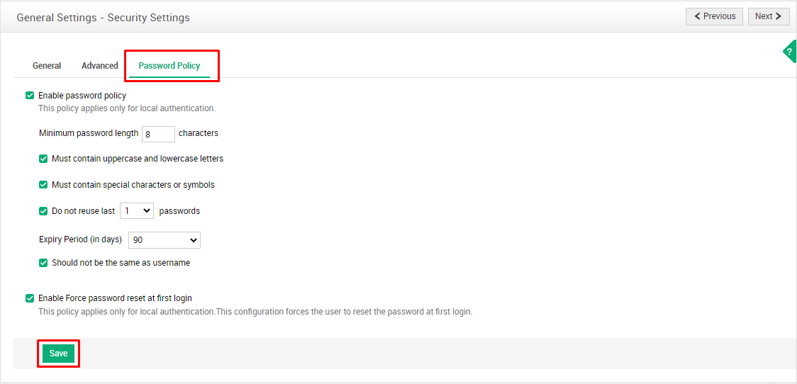

* **Enable Force password reset at first login**: Bật tùy chọn này để buộc người dùng thay đổi mật khẩu trong lần đăng nhập đầu tiên
  1. **Import SSL Certificate**
     1. **Định nghĩa**

SSL là viết tắt của từ Secure Sockets Layer. SSL là tiêu chuẩn của công nghệ bảo mật, truyền thông mã hoá giữa máy chủ Web server và trình duyệt. Tiêu chuẩn này hoạt động và đảm bảo rằng các dữ liệu truyền tải giữa máy chủ và trình duyệt của người dùng đều riêng tư và toàn vẹn..

* + 1. **Cấu hình Import SSL Certificate trên hệ thống Service Desk Plus**
* Chọn tab Admin => General Settings => Import SSL Certificate

* Chọn File chứng thực từ thiết bị
* Chọn Import để gửi File lên

* Giao diện sau khi chứng thực
  1. **Proxy Settings**
     1. **Định nghĩa**

Trong ServiceDesk Plus, có thể định cấu hình máy chủ proxy để thiết lập kết nối an toàn giữa máy trạm và các máy chủ khác.

* + 1. **Cấu hình Proxy Settings trên hệ thống Service Desk Plus**

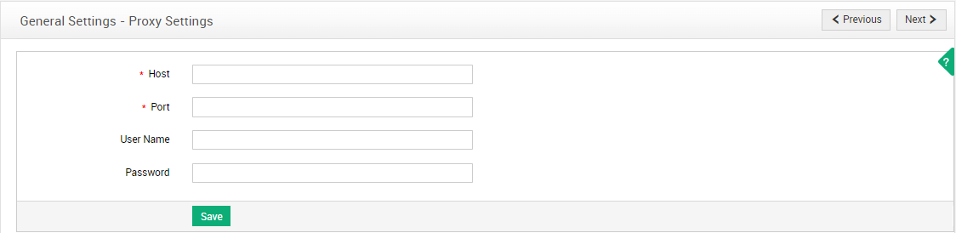

* Sau khi cấu hình proxy được lưu, bạn có thể Edit/Delete nó khỏi tiêu đề

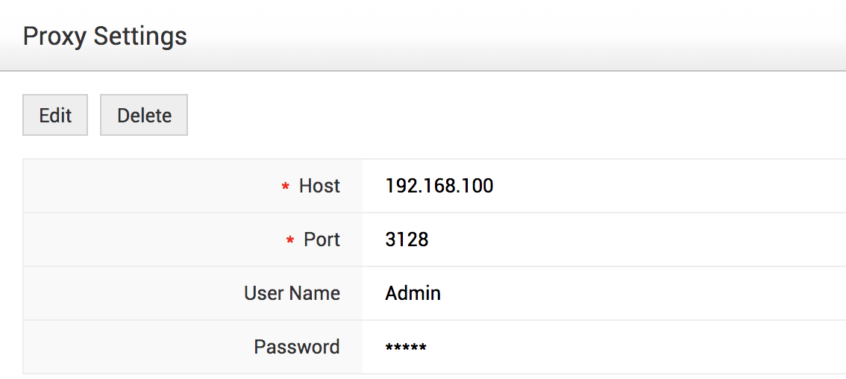

* Ghi chú: Khi nhập sai cấu hình proxy, các tính năng sau sẽ bị ảnh hưởng:
* Mail Server Settings (Incoming/Outgoing)
* Analytics Plus/Zoho Reports Integration
* System Updates
* SMS Notification Settings
* Other Integrations

1. **Developer Space**
   1. [**Custom Function**](http://localhost:8080/app#/admin/custom-functions/rcf/custom-actions)
      1. **Định nghĩa**

Tùy chỉnh Request

* + 1. **Cấu hình Custom Function trên hệ thống Service Desk Plus**
       1. **Xác định tham số cho Service Desk Plus**

|  |  |  |  |  |  |
| --- | --- | --- | --- | --- | --- |
| Request | Task | Change | Scheduled Functions | Callback Custom Function | Global Functions |
| [delete_jira](https://sdp.evn.com.vn/app#/admin/custom-functions/rcf/custom-actions/303)  Active in :[Custom Triggers (1)](javascript:void(0)) |  |  |  |  |  |
| [update_jira](https://sdp.evn.com.vn/app#/admin/custom-functions/rcf/custom-actions/303)  Active in :[Custom Triggers (1)](javascript:void(0)) |  |  |  |  |  |
| [Create_jira](https://sdp.evn.com.vn/app#/admin/custom-functions/rcf/custom-actions/303)  Active in :[Custom Triggers (1)](javascript:void(0)) |  |  |  |  |  |

* + - 1. **Cấu hình trên hệ thống Service Desk Plus**
* Chọn Tab Admin => Developer Space=> Custom Function

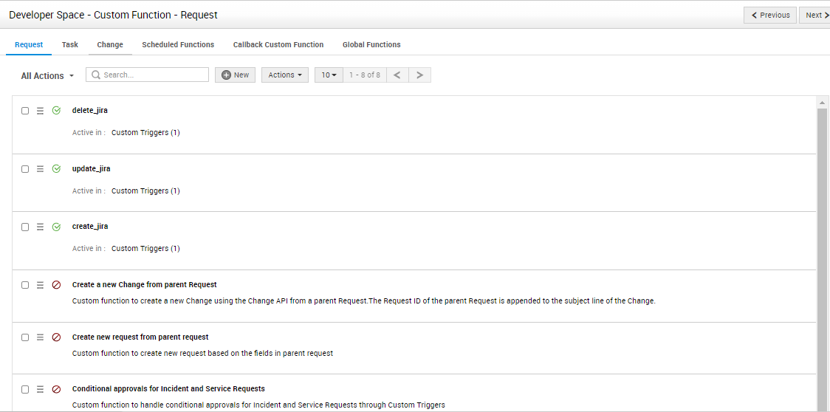

* Thêm mới Request

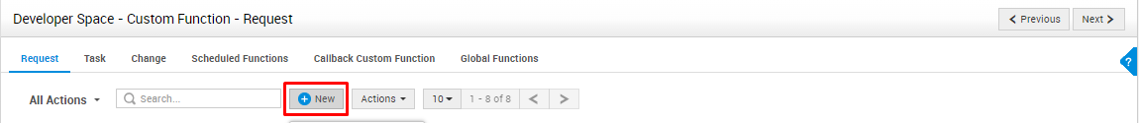

Điền những trường bắt buộc và sử dụng kéo và thả để xây dựng function tùy chỉnh.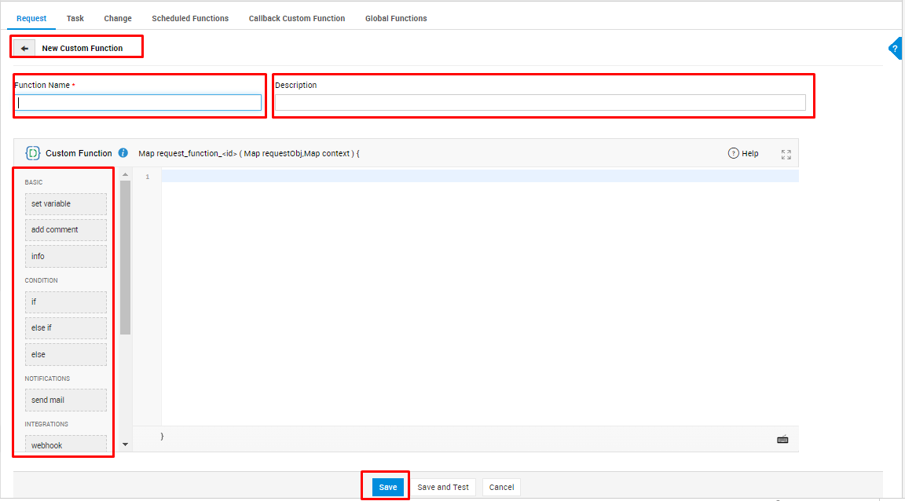

* Sửa Request
* Function Delete

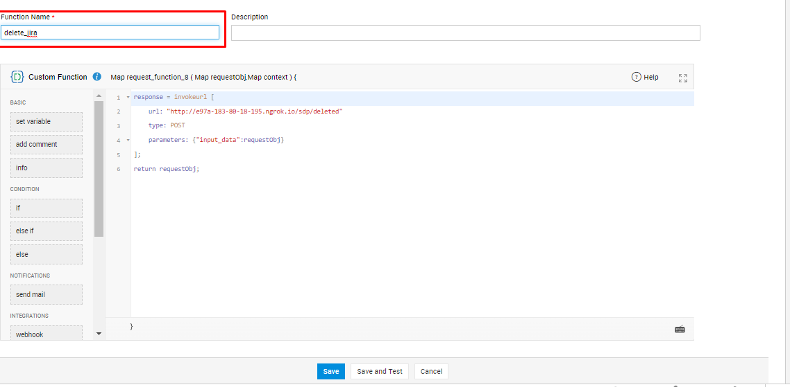

|  |
| --- |
| response = invokeurl [  url: "http://e97a-183-80-18-195.ngrok.io/sdp/deleted"  type: POST  parameters: {"input_data":requestObj}  ];  return requestObj; |

* Funtion Create

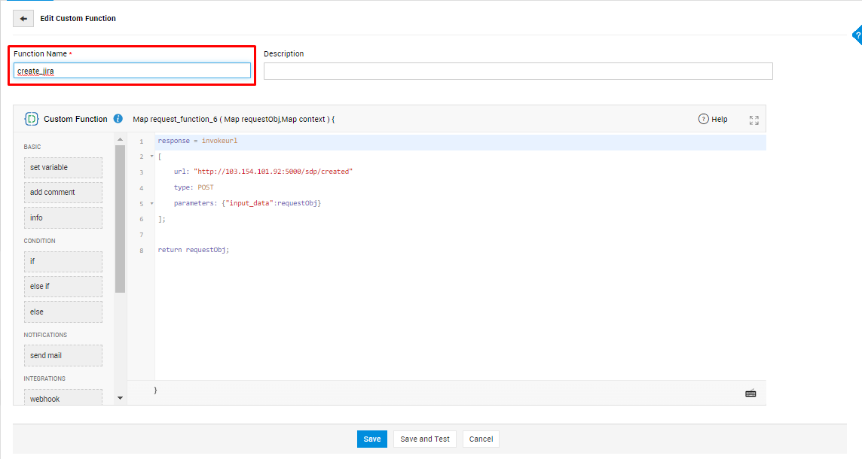

|  |
| --- |
| response = invokeurl  [  url: "http://103.154.101.92:5000/sdp/created"  type: POST  parameters: {"input_data":requestObj}  ];  return requestObj; |

* Funtion update

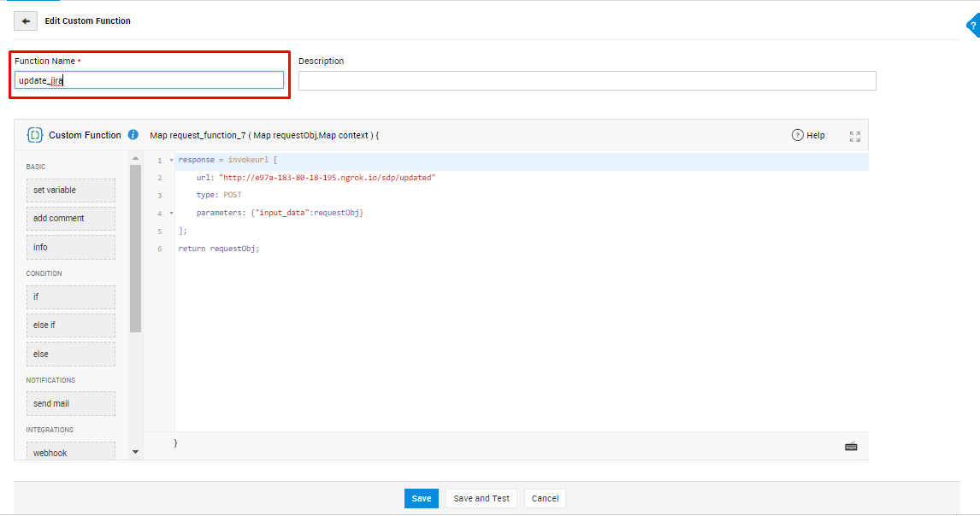

|  |
| --- |
| response = invokeurl [  url: "http://e97a-183-80-18-195.ngrok.io/sdp/updated"  type: POST  parameters: {"input_data":requestObj}  ];  return requestObj; |

* Thêm mới Task
* Chọn Tab Admin => Developer Space=> Custom Function => Task

* Điền đầy đủ thông tin cần thiết khi cửa sổ Add new hiện ra

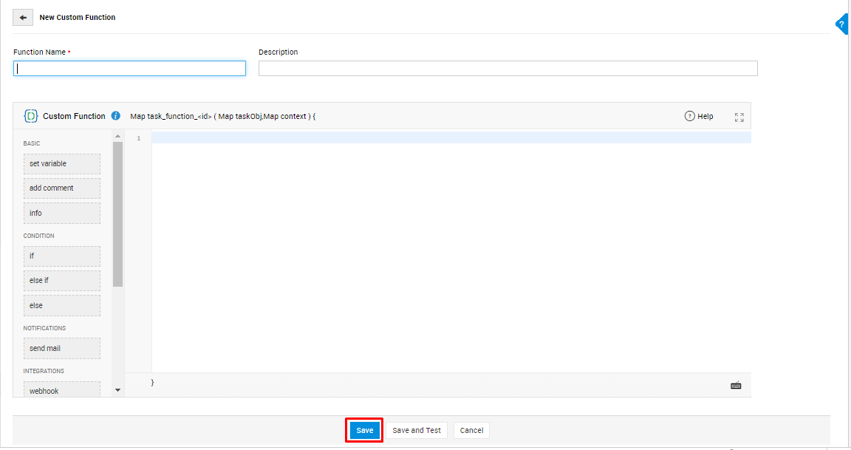

* Ấn Save để lưu Task.
  1. [**Custom Menu**](http://localhost:8080/SetUpWizard.do?forwardTo=externalMenuAction)
     1. **Định nghĩa**

Sử dụng để tùy chỉnh yêu cầu

* + 1. **Xác định tham số cho Service Desk Plus**

|  |  |
| --- | --- |
| Menu Name: | Create Jira Issue |
| Associate Templates | * Select Templates |
| Associate Roles: | * All Roles |
| Description: | Tạo Issue trên Jira |
| Custom Html File : |  |
| Action Type | Execute scripts |
| Script file to run | create_jira_issue.txt |

* + 1. **Cấu hình Custom Menu trên hệ thống Service Desk Plus**
* Chọn Tab Admin => Developer Space=> Custom Menu

* Thêm mới Menu

* Biểu mẫu menu được hiển thị

* **Menu Name:** chỉ định một tên duy nhất cho menu được tạo.
* **Associate Templates:** chọn bất kỳ mẫu nào trong số các mẫu sau để liên kết: 'All Templates', 'All Incident Templates, 'All Service Templates', or 'Select Templates'.
* **Associate Roles:**vai trò Kỹ thuật viên sẽ có quyền truy cập vào menu này. Chọn một trong các tùy chọn dưới đây:
* **Select Roles:** chọn Roles cần thiết bằng cách nhấn trọn vào ô văn bản có sẵn.
* **All Roles:**Chọn tất cả Roles
* **Description:**Mô tả menu cho biết mục đích của nó.
  1. [**Webhooks**](http://localhost:8080/app#/admin/modules/webhooks)
     1. **Định nghĩa**

Webhook cho phép người dùng gọi một URL hoặc API bên ngoài để tạo điều kiện giao tiếp giữa ServiceDesk Plus và bất kỳ ứng dụng bên thứ ba nào.

* + 1. **Cấu hình Webhooks trên hệ thống Service Desk Plus**
       1. **Xác dịnh tham số trên Service Desk Plus**

|  |  |  |
| --- | --- | --- |
| Name | Description | Enabled |
| create_req_to_jira | send webhook to create jira issue |  |

|  |  |
| --- | --- |
| Name | create_req_to_jira |
| Description | send webhook to create jira issue |
| Module |  |
| Pre Function |  |
| Post Function |  |
| HTTP Method | POST |
| URL | http://10.0.0.23:9090/sdp/webhook |
| URL parameters | req_id |
| Request Headers | template_id |
| Authentication details | none |
| Request Payload |  |
| Content Type | Application / Json |

* + - 1. **Cấu hình trên Service Desk Plus**

Thêm 1 Webhooks

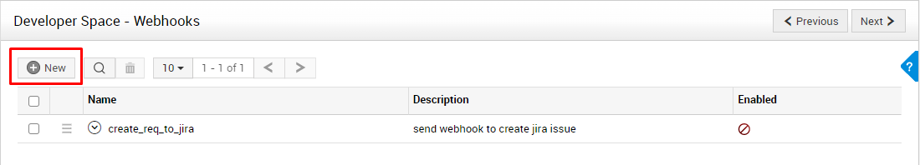

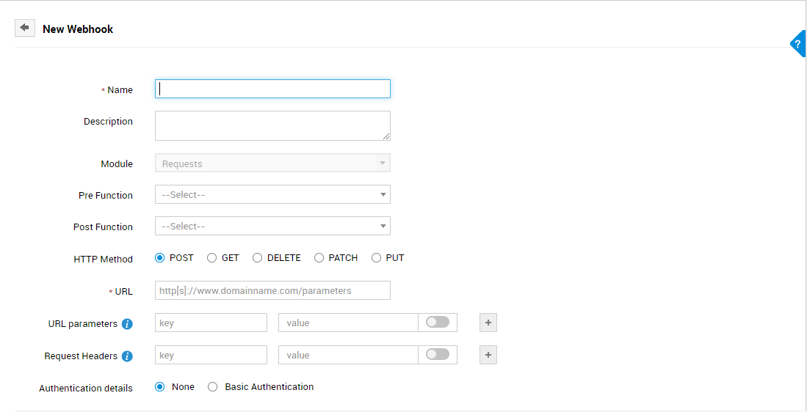

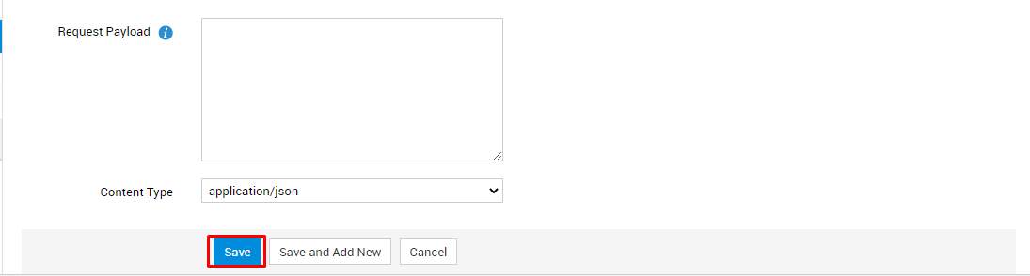

* **Name:** Nhập một tên duy nhất cho webhook
* **Description:** Thêm mô tả
* **Module:**
* **Pre Function:**
* **Post Function:**
* **HTTP Method:**
* POST - Để gửi dữ liệu đến máy chủ.
* GET - Để truy xuất dữ liệu từ một máy chủ nhất định bằng URL đã cho.
* DELETE - Để xóa bất kỳ dữ liệu cụ thể nào.
* PATCH - Để cập nhật một trường của tài nguyên.
* PUT - Để gửi dữ liệu đến máy chủ để tạo/cập nhật tài nguyên.
  1. [**Integration key**](http://localhost:8080/SetUpWizard.do?forwardTo=integrationkey)
     1. **Định nghĩa**

ServiceDesk Plus cho phép quản trị viên định cấu hình nhiều khóa API để cho phép quyền truy cập được ủy quyền cho các yêu cầu tích hợp khác nhau. Ngoài việc tạo và quản lý các khóa tích hợp, quản trị viên cũng có thể chỉ định lại chúng cho các kỹ thuật viên khác nhau khi cần thiết.

* + 1. **Cấu hình Intergration key trên hệ thống Service Desk Plus**
       1. **Xác dịnh tham số trên Service Desk Plus**

|  |  |  |  |  |  |  |
| --- | --- | --- | --- | --- | --- | --- |
| Name | Key | Owned By | Validity | Status | Created Time | Description |
| D-Office |  | Administrator |  | Active | 31/07/2022 08:34 AM | API Key phục vụ cho việc tích hợp 1 chiều từ D-Office qua SDP |
| [integrate_jira](javascript:void(0);) |  | SDP-Jira |  |  | |  |  | | --- | --- | | 16/11/2022 03:13 PM |  | | Sử dụng cho server tích hợp với jira |
|  |  |  |  |  |  |  |

* + - 1. **Cấu hình trên Service Desk Plus**
* Chọn Admin > Developer Space (Apps & Add-ons in the old UI) > Integration Key.

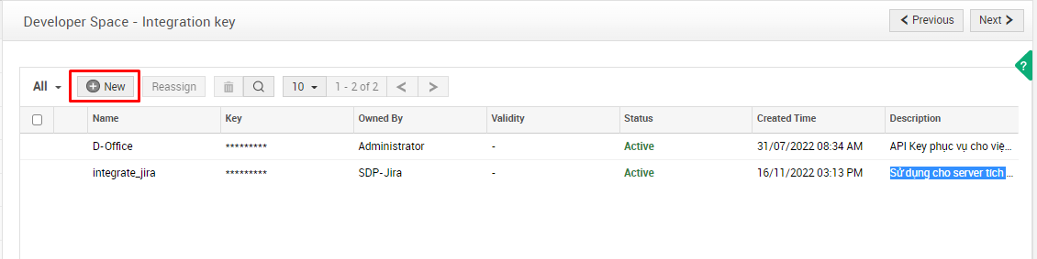

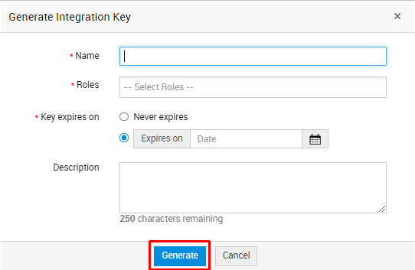

* **Name:** Một tên duy nhất cho khóa tích hợp.
* **Roles:** Chọn vai trò để liên kết với khóa.
* **Key expires on:** họn xem khóa có thời hạn hiệu lực hay không. Định cấu hình ngày hết hạn nếu bạn chọn tùy chọn Expires on.
* **Description:** Cung cấp mô tả ngắn hoặc thêm ghi chú về khóa tích hợp.